Муниципальное бюджетное учреждение культуры

«Велижская районная централизованная библиотечная система»

Утверждаю

Начальник отдела по культуре и спорту Администрации Муниципального

образования «Велижский район»

Смоленской области

______________ В. К. Краснощёков

Отчёт о работе

МБУК «Велижская ЦБС»

за 2020 год

Велиж 2020
ББК 78.38
УДК 024
О-80

Составитель Сладкевич С. В. библиограф

Отчёт о работе МБУК «Велижская ЦБС» за 2020 год/ МБУК «Велижская ЦБС»; сост.: Сладкевич С.В. – Велиж, 2020. –94 с., ил.

ББК 78.38
УДК 024
О-80

© МБУК «Велижская ЦБС»

Оглавление
1. События года 4
2. Библиотечная сеть района 4
2.1. Характеристика библиотечной сети на основе формы государственной статистической отчетности 6-НК, в сравнении с предыдущим периодом. 4
3. Статистические показатели 5
4. Библиотечные фонды (формирование, использование, сохранность) 7
5. Каталогизация и оцифровка библиотечного фонда 12
6. Организация и содержание библиотечного обслуживания пользователей 13
6.1. Общая характеристика основных направлений библиотечного обслуживания населения района, с учетом расстановки приоритетов в анализируемом году. 13
6.2 Организация и содержание библиотечного обслуживания 14
Программно-проектная деятельность библиотек 14
В помощь учебному процессу, образованию 14
Библиотека и семья 15
Художественно-эстетическое воспитание. 18
Культурно-досуговая деятельность. 18
Мероприятия по формированию здорового образа жизни (ЗОЖ). 21
Гражданско-патриотическое воспитание. 23
Работа Центра социально-значимой информации (ЦСЗИ) 38
Экологические просвещение населения 46
Продвижение книги и чтения 49
Деятельность Гуманитарного сектора чтения 55
Духовно-нравственное воспитание. 56
Деятельность Кафедры православной культуры. 57
Работа с социально незащищенными слоями населения, инвалидами 69
Работа клубов и объединений. 71
6.3. Общая характеристика читательской аудитории муниципальных библиотек: структура, интересы и предпочтения, наблюдаемые изменения (на основе данных исследований, мониторингов, опросов и т.п.). 77
7.Справочно-библиографическая работа и информационное обслуживание пользователей 78
8. Краеведческая деятельность библиотек 83
9. Автоматизация библиотечных процессов 86
10. Организационно-методическая деятельность. 86
11. Библиотечные кадры 91
12. Материально-технические ресурсы библиотек 92
13. Основные итоги года 93
Список литературы: 94

1. События года
1.1. Главные события библиотечной жизни района.
Отметили юбилеи:
- 55 лет Ситьковская сельская библиотека.

Работа библиотек к юбилейным датам и знаменательным событиям прошедшего года:
- Районная конкурсная программа "Готов служить России"для допризывной молодежи. В конкурсе приняли участие команды из двух школ района: "Зарница"-МБОУ "Средняя школа №1" г. Велижа , "220"- МБОУ "Средняя школа №2" г. Велижа.
- IV Муниципальные Рождественские православные краеведческие детско-юношеские чтения «Александр Невский: Запад и Восток, историческая память народа»в рамках V региональных Рождественских образовательных чтений в Смоленской области.
- Районные праздники " Имею честь служить тебе, Россия!" и " Служить мальчишек призывает осень, посвященные призыву в ряды Вооруженных сил Российской Армии.
- Областной конкурс творческих работ творческих работ среди пользователей Смоленской области "X фестиваль библиотечных идей «Тропою творчества» среди библиотекарей ЦБС Смоленской области, работающих с молодежью."
- Десятые районные детско-юношеские Кирилло-Мефодиевские чтения "Грамоты нашей творцы"(детская библиотека)

1.2. Федеральные, региональные и муниципальные, проекты и иные мероприятия, определявшие работу библиотек района в анализируемом году.
- Областная государственная программа «Развитие культуры и туризма в Смоленской области» на 2014-2020гг.
- Областная программа «Развитие информационного общества и формирование электронного правительства на 2011-2020 гг.».
- Муниципальная целевая программа: «Гражданско- патриотическое воспитание граждан в Велижском районе "
- Муниципальная целевая программа " Комплексные меры противодействия злоупотреблению наркотиками и их незаконному обороту в Велижском районе "
- Муниципальная программа " Комплексные меры по профилактике правонарушений и усилению борьбы с преступностью в Велижском районе"

2. Библиотечная сеть района

2.1. Характеристика библиотечной сети на основе формы государственной статистической отчетности 6-НК, в сравнении с предыдущим периодом.
- общее число библиотек района – 14/ =, из них:
- число библиотек, расположенных в сельской местности – 12/=
- число детских библиотек – 1/=
- число пунктов внестационарного обслуживания –35библ.пунктов
- число транспортных средств - 0
- наличие в районе центров культурного развития (и библиотеки в их структуре) - 0
Полное наименование всех библиотек сети в Уставе:
  - Центральная районная библиотека;
  - Детская библиотека;
  - Селезневская сельская библиотека;
  - Беляевская сельская библиотека;
  - Будницкая сельская библиотека;
  - Заозерская сельская библиотека;
  - Крутовская сельская библиотека;
  - Логовская сельская библиотека;
  - Чеплинская сельская библиотека;
  - Плосковская сельская библиотека;
  - Погорельская сельская библиотека;
  - Ситьковская сельская библиотека;
  - Старосельская сельская библиотека;
  - Патиковская сельская библиотека.

2.2. Структурные изменения в сети, связанные с открытием, закрытием, слиянием, передачей библиотек (указать причины и распорядительные документы органов местного самоуправления) – 0.
2.3. Внестационарное библиотечное обслуживание – 35

2.4. Юридический статус библиотек района - муниципальное бюджетное учреждение культуры
Юридическое лицо: Муниципальное бюджетное учреждение культуры " Велижская районная централизованная библиотечная система"
2.5. Изменения в структуре сети в отчетном году в сравнении с прошлым годом (открыто/закрыто, название/количество):
- библиотеки – 14/=
- центры- 0
- кафедры –3
2.6. Доступность библиотечных услуг.
- среднее число жителей на одну библиотеку –739ч. (число жителей в районе 10351 на 1.01.2021)
-число населенных пунктов - 13 и жителей 1507 , не имеющих возможности доступа к библиотечным услугам
- число библиотек, работающих по сокращенному графику - 11
2.7. Краткие выводы: сохранилась сеть библиотек, не смотря на уменьшение количества жителей –10351/ - 188ч. к 2019г

3. Статистические показатели
3.1. Анализ основных показателей дается в сравнении с отчетом за прошлый год (+\-).
3.2. Охват населения района библиотечным обслуживанием –65,7%.
3.3. Выполнение показателей, включенных в региональные «дорожные карты», муниципальных работ/услуг, включенных в муниципальные задания ЦБС:

Наименование показателя | Запланировано | Выполнено | -/+ | План на 2021г
Пользователи | 6800 | 6049 | -751 | 6800
Книговыдача | 164596 | 153781 | -10815 | 164596
Посещений | 76126 | 78410 | +2284 | 78410

Средняя заработная плата -100%,
Внесено библиографических записей, включенных в сводный электронный каталог –6375
Процент библиотек, подключенных к сети библиотек – 6 библиотек =42%/=
Абсолютные показатели деятельности библиотек района:
- количество пользователей 6049/ -751, в т.ч. удаленных 897/=;
- количество выданных документов 153781/-10815, в т.ч. удаленным пользователям 25173/=25173
- количество выданных пользователям копий документов 704/ + 8;
- количество выданных справок и предоставленных консультаций посетителям библиотек 1904\-248;
- количество выданных справок и консультаций, предоставляемых в виртуальном режиме удаленным пользователям библиотек 742;
- количество изданий полученных по системе МБА –0.
- количество посещений библиотек 78410/+2284, в том числе культурно-просветительных мероприятий 13944/ -14701;
- количество посещений читателей детей 24518/ +600, в том числе на культурно-просветительных мероприятиях 4148/ -3734;
- количество посещений веб-сайтов библиотек - 11212, книговыдача- 0
Относительные показатели деятельности библиотек района: читаемость –25,4; посещаемость –12,9; обращаемость –1,9; документообеспеченность –13,4(на читателя);7,9 (на жителя).
Экономические показатели:
сумма израсходованных за год (бюджетных и внебюдж. средств)– 6701 000 руб.
расходы на обслуживание одного пользователя – 1107руб.
расходы на одно посещение – 85руб.
расходы на одну документовыдачу – 43 руб.
3.4. Оказание платных услуг
Выполнено платных услуг на сумму –0
3.5. Краткие выводы
Библиотеки организуют свою деятельность, учитывая основные группы пользователей, с которыми они работают, и виды услуг, которые они могут предоставить. В процессе своей деятельности для обслуживания пользователей библиотеки все шире используют возможности Интернет.
Помимо информационных, происходит постепенное изменение культурно-досуговых потребностей пользователей и вместе с этим трансформируются функции библиотек. Наряду с информационно - библиографической составляющей деятельности, библиотеки все больше выполняют культурно – просветительскую и социальную функции.

4. Библиотечные фонды (формирование, использование, сохранность)
4.1. Общая характеристика совокупного фонда библиотек района (объём, видовой и отраслевой состав). Динамика с прошлым годом.
Библиотечные фонды (формирование, использование, сохранность)
Общая характеристика совокупного фонда библиотек района (объём, видовой и отраслевой состав). Динамика с прошлым годом.

 | Итого | Библиотечный фонд, в том числе:
 |  | по видам |  |  | по отраслям
 |  | Ауд. | диски | печатные | ОПЛ | 2/5 | 3 | 4 | 75/85 | Худ | Дет. | 81/83
22019 | 80845 | - | 1101 | 80744 | 5930 | 3860 | 1979 | 966 | 1559 | 57489 | 5454 | 3608
22020 | 80917 | - | 1101 | 80816 | 6015 | 3830 | 1963 | 976 | 1506 | 57716 | 5421 | 3490
+/- | +72 | - | = | +72 | +85 | -30 | -16 | +10 | -53 | +227 | -33 | -118
22021 | 81017 | - | 101 | 80916 | 6026 | 3761 | 1940 | 969 | 1441 | 57996 | 5435 | 3449
 | +100 | - | + | +100 | +11 | -69 | -23 | -7 | -65 | +280 | +14 | -41

4.2. Движение совокупного фонда муниципальных библиотек, в т.ч. по видам документов.
4.2.1. Поступления в фонды муниципальных библиотек :
- печатных изданий –+72 эк. к 2019 г., +100 к 2020 г.
- электронных документов, в т.ч. локальные сетевые ресурсы, удаленные сетевые ресурсы (подписка на ЭБС и др.), ЭД на съемных носителях 0
подписка на периодические издания (распределение изданий по количеству и наименованиям в библиотеках ЦБС:
На 2 – ое полугодие 2020 г.
Газеты: «Велижская новь» - 12 сельских библиотек, районная библиотека, детская библиотека.
«Рабочий путь» - районная библиотека.
«1000 советов» - районная библиотека, 12 сельских библиотек.
«Глобус» - детская библиотека.
Журналы:
«Классный журнал» - детская библиотека.
«Мурзилка» - детская библиотека.
«Отчего и почему»- детская библиотека.
«Православная радуга» - детская библиотека.
«Шишкин лес» - детская библиотека.
«Детская энциклопедия» - детская библиотека.
«Веселые картинки о природе» - детская библиотека.
«Непоседа» - детская библиотека.
- сумма подписки на 2- ое полугодие 2020 г. –19152 р. 19 к. за счет местного бюджета.
Подписка на 1 –ое полугодие 2021 г.
Газеты:
«Велижская новь» - 12 сельских библиотек, районная библиотека, детская библиотека.
«Рабочий путь» - районная библиотека.
«Глобус» - детская библиотека.
Журналы:
«Классный журнал» - детская библиотека.
«Мурзилка» - детская библиотека.
«Отчего и почему» - детская библиотека.
«Православная радуга» - детская библиотека.
«Шишкин лес» - детская библиотека.
«Детская энциклопедия» - детская библиотека.
«Веселые картинки» - детская библиотека.
«Непоседа» - детская библиотека.
- сумма подписки на 1-ое полугодие 2021 г. –15748 р. 12 к. за счет местного бюджета.

Поступило книг и брошюр в 2020 г.

Название  библиотеки | Всего экз. | Книг | Бр. | Диски | По отделам
 |  |  |  |  | ОПЛ | 2.5 | 3 | 4 | 75.  85 | 81,83 | Худ. | Дет.
Районная | 1086 | 815 | 271 | - | 262 | 35 | 10 | 3 | 10 | 2 | 764 | -
Детская | 106 | 92 | 14 | - | 9 | - | - | - | - | - | 83 | 14
Селезневская | 370 | 370 | - | - | 17 | 3 | 1 | 7 | 12 | - | 330 | -
Беляевская | 2 | 2 | - | - | 2 | - | - | - | - | - | - | -
Будницкая | 6 | 6 | - | - | 4 | - | - | - | - | - | 2 | -
Заозерская | 2 | 2 | - | - | 2 | - | - | - | - | - | - | -
Крутовская | 10 | 10 | - | - | 10 | - | - | - | - | - | - | -
Логовская | 2 | 2 | - | - | 2 | - | - | - | - | - | - | -
Чепельская | 6 | 6 | - | - | 1 | - | - | - | - | - | 5 | -
Плосковская | 8 | 8 | - | - | 3 | - | - | - | - | - | 5 | -
Погорельская | 2 | 2 | - | - | 2 | - | - | - | - | - | - | -
Ситьковская | 26 | 26 | - | - | 3 | - | 1 | - | - | - | 22 | -
Старосельская | - | - | - | - | - | - |  | - | - | - | - | -
Патиковская | 1 | 1 | - | - | 1 | - | - | - | - | - | - | -
Всего по с/ б | 435 | 435 | - | - | 47 | 3 | 2 | 7 | 12 | - | 364 | -
Всего по ЦБС | 1627 | 1342 | 285 | - | 318 | 38 | 12 | 10 | 22 | 2 | 1211 | 14

Выбытие из фондов муниципальных библиотек по причине ветхости
- печатных изданий – 1527
- электронных документов - 0

Выбыло книг и брошюр в 2020 г.

Название  библиотеки | Всего экз. | Книг | Бр. | Диски | По отделам
 |  |  |  |  | ОПЛ | 2.5 | 3 | 4 | 75.  85 | 81,83 | Худ. | Дет.
Районная | 1047 | 783 | 264 | - | 307 | 58 | 23 | 7 | 45 | 2 | 605 | -
Детская | - | - | - | - | - | - | - | - | - | - | - | -
Селезневская | - | - | - | - | - | - | - |  | - | - | - | -
Беляевская | - | - | - | - | - | - | - | - | - | - | - | -
Будницкая | - | - | - | - | - | - | - | - | - | - | - | -
Заозерская | - | - | - | - | - | - | - | - | - | - | - | -
Крутовская | - | - | - | - | - | - | - | - | - | - | - | -
Логовская | - | - | - | - | - | - | - | - | - | - | - | -
Чепельская | - | - | - | - | - | - | - | - | - | - | - | -
Плосковская | - | - | - | - | - | - | - | - | - | - | - | -
Погорельская | - | - | - | - | - | - | - | - | - | - | - | -
Ситьковская | 480 | 421 | 59 | - | - | 49 | 12 | 10 | 42 | 41 | 326 | -
Старосельская | - | - | - | - | - | - | - | - | - | - | - | -
Патиковская | - | - | - | - | - | - | - | - | - | - | - | -
Всего по с/ б | 480 | 421 | 59 | - | - | 49 | 12 | 10 | 42 | 41 | 326 | -
Всего по ЦБС | 1527 | 1204 | 323 | - | 307 | 107 | 35 | 17 | 87 | 43 | 931 | -

4.3. Оценка состояния и использования фондов библиотек, находящихся в составе библиотечной сети:
- обновляемость фондов - 2,0%
- обращаемость –1,9
- выдача документов библиотечного фонда, в том числе по видам документов
Название библиотек | Всего  книговыдача |  | По виду
 |  |  | Всего  печатных |  | аудиовизуальных |  | Электрон.изд.
 | 2019 | 2020 | 2019 | 2020 | 2019 | 2020 | 2019 | 2020
Центральная районная  библиотека | 65000 | 60124 | 65000 | 60124 | 0 | 0 | 0 | 0
Детская библиотека | 70896 | 67391 | 70896 | 67391 | 0 | 0 | 0 | 0
Беляевская сельская  библиотека | 3000 | 2739 | 3000 | 2739 | 0 | 0 | 0 | 0
Будницкая сельская  библиотека | 4000 | 3685 | 4000 | 3685 | 0 | 0 | 0 | 0
Заозерская сельская  библиотека | 1500 | 1305 | 1500 | 1305 | 0 | 0 | 0 | 0
Чеплинская библиотека | 1000 | 1000 | 1000 | 1000 | 0 | 0 | 0 | 0
Крутовская сельская  библиотека | 1700 | 1522 | 1700 | 1522 | 0 | 0 | 0 | 0
Погорельская сельская  библиотека | 2000 | 1820 | 2000 | 1820 | 0 | 0 | 0 | 0
Логовская сельская  библиотека | 1000 | 1000 | 1000 | 1000 | 0 | 0 | 0 | 0
Патиковская сельская  библиотека | 1500 | 1375 | 1500 | 1375 | 0 | 0 | 0 | 0
Плосковская сельская  библиотека | 2000 | 1805 | 2000 | 1805 | 0 | 0 | 0 | 0
Селезневская сельская  библиотека | 6500 | 6066 | 6500 | 6066 | 0 | 0 | 0 | 0
Ситьковская сельская  библиотека | 3000 | 2579 | 3000 | 2579 | 0 | 0 | 0 | 0
Старосельская сельская библиотека | 1500 | 1370 | 1500 | 1370 | 0 | 0 | 0 | 0
Всего по сельским  библиотекам | 28700 | 26266 | 28700 | 26266 | 0 | 0 | 0 | 0
Всего по ЦБС | 164596 | 153781 | 164596 | 153781 | 0 | 0 | 0 | 0

- выдача документов библиотечного фонда, в том числе по тематике

Наименование библиотеки | Всего |  | опл |  | 2,5 |  | 3,4 |  | 75,85 |  | 81-84 |  | В т.ч. детской
 | 2019 | 2020 | 2019 | 2020 | 2019 | 2020 | 2019 | 2020 | 2019 | 2020 | 2019 | 2020 | 2019 | 2020
Районная библиотека | 65000 | 60124 | 12120 | 8739 | 6312 | 4633 | 11286 | 9224 | 4606 | 4125 | 30676 | 33403 | 0 | 0
Детская библиотека | 70896 | 67391 | 18430 | 15770 | 12312 | 12899 | 6751 | 6488 | 305 | 238 | 33098 | 31996 | 70771 | 56155
Селезневская  сельская  библиотека | 6500 | 6066 | 2300 | 1816 | 320 | 325 | 890 | 893 | 90 | 97 | 2900 | 2935 | 3500 | 3500
Беляевская сельская  библиотека | 3000 | 2739 | 1211 | 952 | 384 | 381 | 557 | 558 | 123 | 121 | 725 | 727 | 1000 | 1000
Будницкая  сельская  библиотека | 4000 | 3785 | 452 | 535 | 186 | 196 | 230 | 270 | 50 | 50 | 3082 | 2634 | 1980 | 1980
Заозерская  сельская  библиотека | 1500 | 1305 | 735 | 545 | 10 | 10 | 12 | 12 | 35 | 30 | 708 | 708 | 580 | 580
Крутовская  Сельская  библиотека | 1700 | 1522 | 239 | 140 | 58 | 57 | 60 | 60 | 44 | 45 | 1299 | 1220 | 702 | 702
Логовская  сельская  библиотека | 1000 | 1000 | 120 | 120 | 50 | 50 | 52 | 52 | 16 | 16 | 762 | 762 | 510 | 510
Чеплинская сельская  библиотека | 1000 | 1000 | 169 | 168 | 44 | 37 | 247 | 121 | 9 | 21 | 531 | 653 | 340 | 340
Плосковская сельская  библиотека | 2000 | 1805 | 743 | 544 | 19 | 19 | 32 | 32 | 15 | 15 | 1191 | 1195 | 1176 | 1176
Погорельская сельская  библиотека | 2000 | 1820 | 217 | 168 | 228 | 144 | 536 | 591 | 0 | 0 | 1019 | 917 | 860 | 860
Ситьковская сельская  библиотека | 3000 | 2579 | 219 | 111 | 68 | 74 | 251 | 143 | 62 | 62 | 2400 | 2189 | 1498 | 1498
Старосельская сельская  библиотека | 1500 | 1370 | 549 | 332 | 37 | 56 | 237 | 268 | 82 | 44 | 595 | 670 | 662 | 662
Патиковская сельская  библиотека | 1500 | 1375 | 80 | 65 | 42 | 40 | 97 | 70 | 40 | 42 | 1241 | 1158 | 750 | 750
Итого  по селу: | 28700 | 26266 | 7034 | 5496 | 1446 | 1389 | 3201 | 3070 | 566 | 543 | 16453 | 15768 | 13558 | 13558
Итого по ЦБС: | 164596 | 153781 | 37584 | 30005 | 20070 | 18921 | 21238 | 18782 | 5477 | 4906 | 80227 | 81167 | 84329 | 69713

-Работа с читательской задолженностью, отказы на литературу, количество отказов в процентах к общей выдаче.
- Работа с читательской задолженностью проводится регулярно, библиотекари посещают читателей на дому, напоминают по телефону.
Количество отказов на книги -0%(отказов на литературу не было)
4.4. Финансирование комплектования (объемы, основные источники).
в т.ч. на комплектование книг и периодических изданий:
- местный бюджет –40110р.
- областной бюджет –0 руб. на книги
- из областного бюджета оплачивался интернет-трафик.

4.5. Обеспечение сохранности фондов.
- соблюдение действующей инструкции по учету фондов;
- проверка и передача фондов библиотек в условиях реструктуризации библиотечной сети;
-ежемесячно организуется сверка фондов и каталогов с Федеральным списком экстремистских материалов.
-систематически ведется мониторинг комплектования фонда в соответствии с Федеральным законом от 29.12.2010 N 436-ФЗ (ред. от 14.10.2014) «О защите детей от информации, причиняющей вред их здоровью и развитию»

4.6. Краткие выводы.

Библиотечный фонд МБУК « Велижская ЦБС» пополнился за счет пожертвований от частных лиц 1256 экз., спонсоров 15 экз., бибколлектора 60 экз., областного бюджета 0 экз., местного бюджета 296 экз. Таким образом, в 2020г. поступило 1627экз.

5. Каталогизация и оцифровка библиотечного фонда
5.1. Создание электронных каталогов и других баз данных библиотеками ЦБС.
- вклад библиотек района в КПБД «Сводный электронный каталог библиотек Смоленской области»,
- совокупный объем собственных библиографических баз данных библиотек района – 1, объем электронного каталога-6012, из них объем электронного каталога, доступного в сети Интернет –6012.
5.2. Оцифровка документов библиотечного фонда ЦБС
- объем электронной (цифровой) библиотеки - 0
- общее число сетевых локальных документов, из них документов в открытом доступе - 0.
5.3. Обеспечение удаленным пользователям доступа к полнотекстовым документам электронных библиотечных систем - 0
- доступ к ресурсам Национальной электронной библиотеке (НЭБ) - Договор №101/НЭБ/4563 от 12.07. 2018г.( ещё не подключены к НЭБ)
- число сетевых удаленных лицензионных документов - 0
5.4. Представительство библиотек ЦБС в сети Интернет
- число библиотек, имеющих веб-сайты - 1;
- число библиотек, имеющих веб-страницы, аккаунты в социальных сетях -1;
Работа библиотек представлена в группах «Одноклассники», «BКонтакте», блог "Центра правовой информации велижской районной библиотеки".
5.5. Краткие выводы.
Общие проблемы формирования и использования электронных ресурсов в библиотечной сфере района, в том числе по совершенствованию сайта МБУК "Велижская ЦБС" затруднено тем, что в ЦБС нет программиста, который смог бы создать сайты сельских библиотек и обучить основным навыкам работы сельских библиотекарей.

6. Организация и содержание библиотечного обслуживания пользователей

6.1. Общая характеристика основных направлений библиотечного обслуживания населения района, с учетом расстановки приоритетов в анализируемом году.
- библиотечно-библиографическое и информационное обслуживание с учетом интересов и потребностей населения;
- краеведческая деятельность; выявление, сбор, сохранение и популяризация краеведческих материалов, библиографическое информирование, организация мероприятий;
- правовое просвещение и информирование граждан, организация свободного доступа граждан к правовой информации на основе использования традиционных и новых информационных технологий;
- организация досуга семьи; привлечение молодежи в библиотеки; развитие творческих способностей детей и молодежи;
- патриотическое воспитание;
- пропаганда здорового образа жизни молодежи;
- культурно-просветительская деятельность библиотек, развитие системы социального и делового партнерства;
- экологическое просвещение;
- работа с детьми, людьми пожилого возраста и людьми с ограниченными
- возможностями;
- работа центров социально-значимой информации по повышению уровня правовой культуры населения.

6.2 Организация и содержание библиотечного обслуживания

Программно-проектная деятельность библиотек

- Муниципальная целевая программа: «Гражданско- патриотическое воспитание граждан в Велижском районе"
- Муниципальная целевая программа " Комплексные меры противодействия злоупотреблению наркотиками и их незаконному обороту в Велижском районе "
- Муниципальная программа " Комплексные меры по профилактике правонарушений и усилению борьбы с преступностью в Велижском районе".

В помощь учебному процессу, образованию

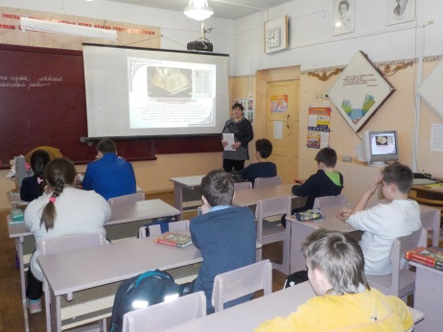 | «Чудесная страна книг»- под таким названием прошла слайдовая презентация средней школы №2. Ребята с большим вниманием слушали о том, какие необычные бывают книги в мире. Было рассказано, какая книга считается самой мудрой, самой длинной, самой дорогой, самой тяжелой. Так же ребята узнали, какие необычные, уникальные здания библиотек существуют. Дети с большим интересом составляли пословицы о книгах.
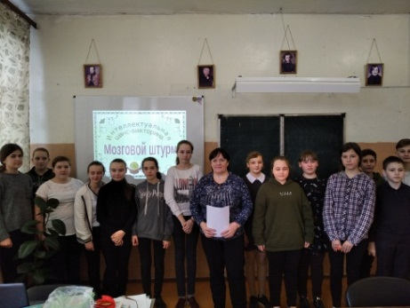 | Интеллектуальная игра шанс-викторина «Мозговой штурм» прошла в 6 б классе средней школы №2. Игра состояла из трех туров, в каждом из которых ребята отвечали на вопросы викторины, показывая свои знания в области географии, математики, зоологии и других наук. Игра сопровождалась красочной слайдовой презентацией. Дети соревновались в смекалке, эрудиции, быстроте. За правильный ответ ребята получали жетоны. Набравшие большее количество жетонов получили призовые места.
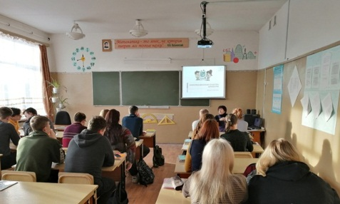 | Библиограф велижской районной библиотеки провела для учеников 11 класса МБОУ «Средняя школа №1» г. Велижа библиотечный урок «Что такое информационная культура личности», посвящённый основам информационной грамотности. Из урока школьники узнали, о том, как правильно составлять поисковые запросы для информационных систем, как научиться быстро запоминать нужную информацию и познакомила школьников с новыми информационными технологиями, применяемыми в работе библиотек России.
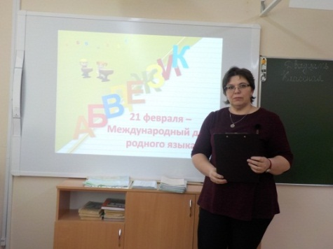 | В Международный день родного языка, который мы отмечаем 21 февраля в МБОУ « Средняя школа №1» прошла интеллектуальная игра-викторина: «Родной язык - ты наша гордость»  В течение всего урока ребята знакомились со словарями русского языка, нормами речевого этикета, исправляли грамматические ошибки, отвечали на вопросы викторины, пытались закончить известные пословицы и афоризмы, объясняли значение фразеологических оборотов.  Из рассказа библиотекаря ребята узнали о многообразии языков на планете, о том, что родной язык — это характер народа, его память, история, духовное могущество ,инструмент для общения между разными людьми. Значение родного языка в жизни человека куда более глубокое и важное. Об этом и многом другом шла речь на мероприятии.
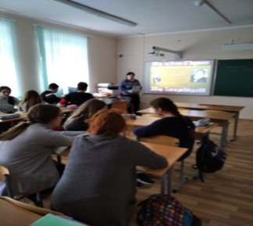 | Интерактивная игра «Книга про бойца» прошла в средней школе №1 в рамках Акции «Областной День поэзии «Добрая лира», посвященная творчеству А.Т. Твардовского. Соревновались две команды, показывая свои знания по поэме «Василий Теркин». Игра состояла из 15 вопросов, на которые были даны 4 варианта ответов. Ребята с успехом отвечали, но победителем оказалась команда №1, набравшая большее количество баллов.
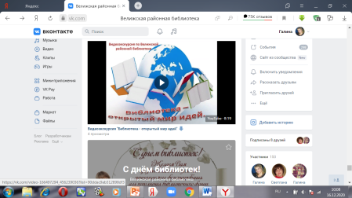 | Видео-экскурсия «Библиотека – открытый мир идей».  Видео-экскурсия по велижской районной библиотеке позволит читателям подробнее узнать о работе библиотеки в современных условиях.
Будницкая сельская библиотека провела с начальными классами литературное поле чудес «Прощание с азбукой», литературную программу «Весёлые уроки» и литературный час «В стране интересных уроков».
Селезневская сельская библиотека провела экскурсию для первоклассников «Первый раз в библиотеку», литературно-познавательный час «Путешествие в страну знаний».

Библиотека и семья
Взаимодействие библиотеки и семьи – эффективный путь приобщения ребенка к чтению. Библиотека стремится помочь семье вырастить ребенка вдумчивым читателем, воспитывать ребенка с помощью книги, дать семьям то объединяющее начало, которое заложено в чтении, подчеркивая значимость книжной мудрости. Читающая семья является связующим звеном библиотеки с обществом. Работа с семьей помогает библиотекарям выйти из круга профессиональных проблем на уровень социального партнерства.
Взаимодействие библиотеки и семьи ведется по многим направлениям и с различными категориями читателей: родители, дети, люди пожилого возраста. Вся эта работа проходит совместно с образовательными учреждениями города Велижа и другими партнерскими организациями, занимающимися проблемами семьи.

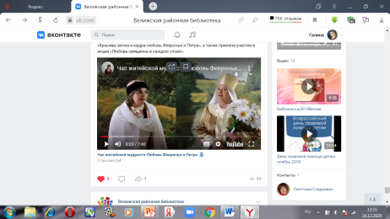  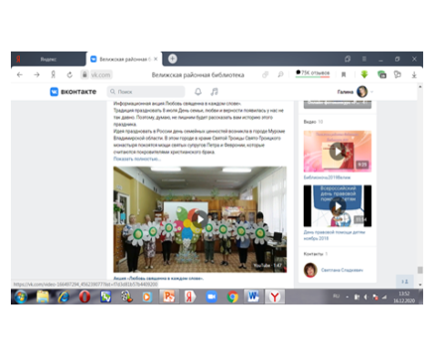 | День Петра и Февронии, День любви, семьи и верности – это праздник духовного и человеческого единения.  Велижская районная библиотека подготовила онлайн час житейской мудрости «Красива, вечна и мудра любовь Февронии и Петра», а также приняла участие в акции «Любовь священна в каждом слове».
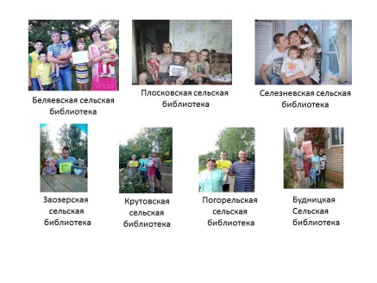 | МБУК «Велижская ЦБС» приняла участие в онлайн фото-акции «Маму с папой обнимаю, с Днём любви их поздравляю!».
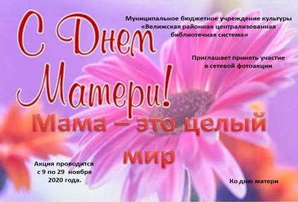  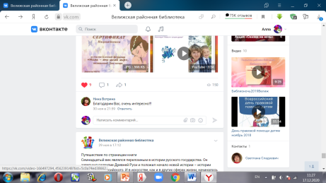 | Фотоакция "Мама - это целый мир"  Велижская районная библиотека с 9 по 29 ноября пригласила всех желающих принять участие в сетевой фотоакции «Мама – это целый мир», в номинациях;  1. Мамины глаза (портрет мамы).  2. Мама и я – лучшие друзья (фотографии со своими мамами).  3. Мамы всякие нужны, мамы всякие важны (профессии мам, мама на работе, увлечения мам).  Для участия в фотоакции необходимо присоединиться к сообществу «Велижская районная библиотека» и разместить фотографии с хэштегом #фотоакциямама-этоцелыймир в срок до 29.11.2020 года в комментариях на странице акции.
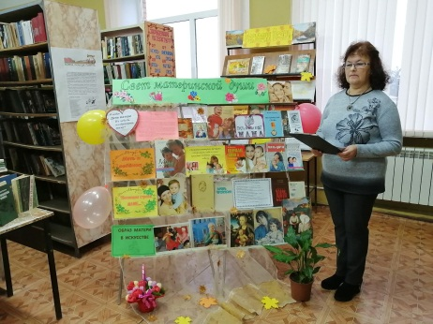 | Обзор книжной арт-выставки "Сила материнской души". Вниманию пользователей была предоставлена арт-выставка «Сила материнской души», на которой размещены книги, отражающие образ матери-женщины.  Эти книги сотрудник библиотеки рекомендовала всем для увлекательного и познавательного чтения.  https://youtu.be/Y5vjPo_N33I
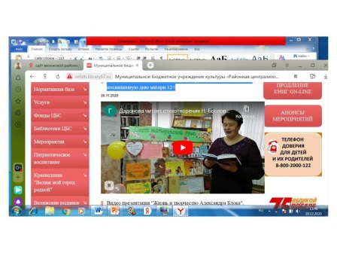 | Участие в сетевой акции "О той, кто дарует нам жизнь и тепло", посвященную дню матери.
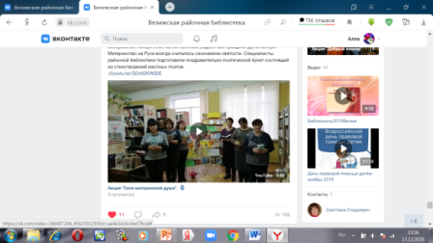 | Поздравительно-поэтический букет "Сила материнской души", состоящий из стихотворений местных поэтов ко дню матери. Ежегодно в последнее воскресенье ноября отмечается светлый, радостный праздник День матери. Материнство на Руси всегда считалось синонимом святости. Специалисты районной библиотеки подготовили поздравительно-поэтический букет, состоящий из стихотворений местных поэтов.
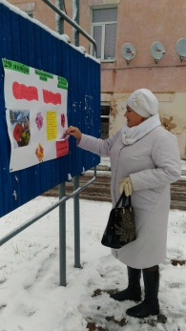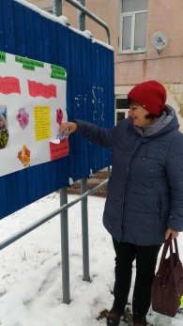 | Поздравительная акция вне стен библиотеки "Единственной маме на свете", посвященная дню матери.  29 ноября в России отмечается один из самых добрых праздников – День матери.  Мама – самый близкий и родной человек, с ней мы делимся своей радостью и бедой, к ней идем за поддержкой в трудную и минуту, сколько бы нам не было лет. Накануне праздника библиотекари поздравительную акцию вне стен библиотеки «Единственной маме на свете». Жителей и гостей города Велижа привлек внимание красочно оформленный стенд, на котором была размещена информация об этом празднике, учрежденном Указом Президента от 30 января 1998 года.
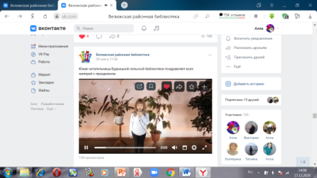 | Юная читательница Будницкой сельской библиотеки поздравляет всех матерей с праздником.
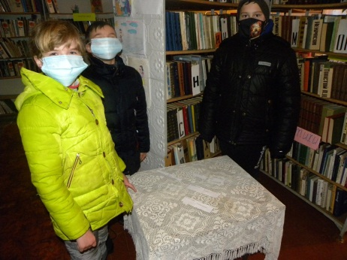 | Ко Дню Матери в Логовской сельской библиотеке проведена литературно-игровая программа «Мама… Жизни моей начало». Библиотекарь провела обзор книжной выставки, а затем предложила детям вспомнить, какие качества характера присущи мамам. Дети сказали, что их мамы добрые, нежные, заботливые. Далее дети разгадывали сказочный каламбур, составляли пословицы о матери. Вспоминали из чего готовятся любимые блюда их мам, участвовали в конкурсе «Найди маму»
В Крутовской сельской библиотеке ко дню матери прошел литературный час "О маме с любовью»".
Очень интересно прошла литературно - музыкальная композиция «Восславим женщину, чье имя мать», которую провели совместно Будницкая сельская библиотека с домом досуга.
В Селезневской сельской библиотеке интересно прошли мероприятия:
Литературный час«По литературному морю всей семьёй».
Литературное путешествие «Добро пожаловать, или вход для детей и родителей!».
Литературная игра-викторина «У нас в семье все дружат с книгой».
В Будницкой сельской библиотеке прошел день семейного общения «Я с книгой открываю мир» и день открытых дверей «Я с книгой открываю мир».

Художественно-эстетическое воспитание.
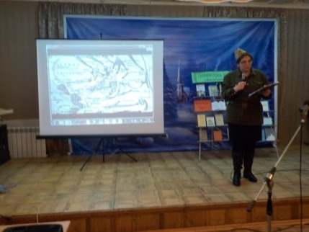 | Праздник песни «Песня фронтовая» к 120-летию со дня рождения М. Исаковского.  23 января музыкальная гостиная открыла свои двери в мир творчества великого поэта- песенника М.В. Исаковского «Песня фронтовая» ,посвящённое 120-летию со дня рождения, а так же в рамках мероприятий ,посвящённых 75-летию великой Победы, года памяти и славы .  На праздник песни собрались члены клуба «Катюша», «Гармония». Самое активное участие приняли народный хор ветеранов под руководством заслуженного работника культуры В.Г. Брехова, вокальная группа «Россияночка». К мероприятию была оформлена книжная выставка « Песенный мир М.В. Исаковского».  Ведущая познакомили присутствующих с биографией Михаила Исаковского и его знаменитыми произведения, которые по сей день радуют нас.
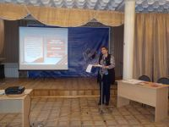  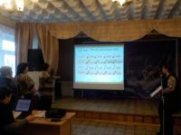 | В феврале специалисты районной библиотеки провели интерактивно-познавательную викторину «И песня тоже воевала», посвященную 75-летию Великой Победы.

Культурно-досуговая деятельность.

Библиотеки, используя свой огромный интеллектуальный потенциал, ресурсы, разнообразные формы, методы и средства работы, создает благоприятную площадку для интересного и полезного общения, способствует социализации, духовному росту, саморазвитию пользователей. Наши постоянные читатели знают, что здесь можно интересно и с пользой провести время на мероприятиях, где люди являются не пассивными слушателями, а активными участниками.

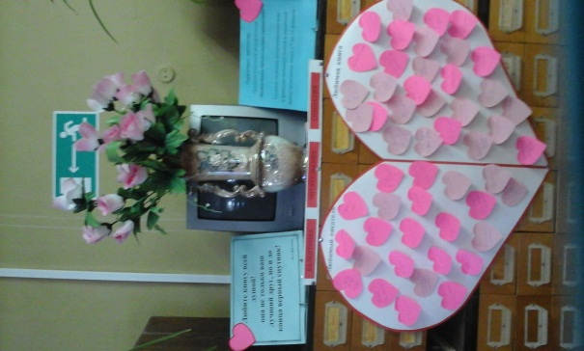 | «Валентинка читательских симпатий»- так называлась квилт- акция, проходившая с 7 по 14 февраля в районной библиотеке МБУК «Велижская ЦБС». В ней приняли участие все, кто хотел признаться в любви к понравившейся книге или ее автору. В течение недели читатели вписывали названия любимых книг, фамилии любимых писателей на бумажные цветные стикеры в форме сердечек и приклеивали их на красочно оформленную валентинку. Как оказалось, вкусы у наших читателей самые разнообразные: кому-то нравится фантастика, кто-то уважает боевики, многие увлекаются исторической прозой, романами о любви, классикой. Среди любимых авторов оказались Толстой Л.Н, Пушкин А.С., Тургенев И., ,Э.Золя, А. Черкасов, Ю. Шилова, Д. Донцова и др.
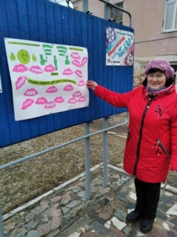 | Акция« Умейте говорить друг другу комплименты»1 марта – Всемирный день комплимента .В первый день весны и в преддверии праздника 8 марта сотрудники Велижской районной библиотеки провели акцию «Умейте говорить друг другу комплименты». Главный комплимент – это благодарность. Так думают молодежь, и люди постарше. Обязательным условием для этого было украшение информационного плаката с пожеланиями-комплиментами для своих родных, знакомых, любимых. Участники акции с большим интересом приклеивали слова-комплименты на плакат. Были розданы информационные листовки об истории этого праздника, а так же стихи с добрыми пожеланиями.
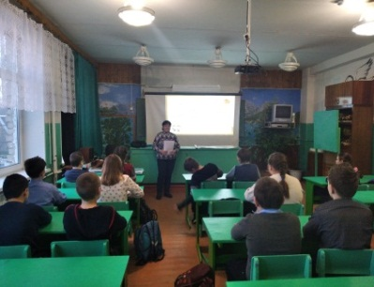 | «Кто ходит в гости по утрам»- под таким названием прошел час полезного совета в 5б классе средней школы №2. Ребята с большим вниманием слушали о том, как правильно себя вести в гостях, а так же как принимать гостей. Детям было предложено ответить на вопросы викторины, рассмотреть конкретные ситуации поведения в гостях. Так же были розданы памятки «10 простых правил для гостей и хозяев». Мероприятие сопровождалось показом видеофильмов и слайдов.
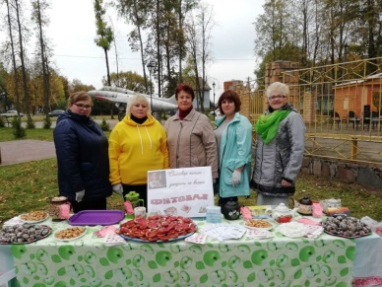  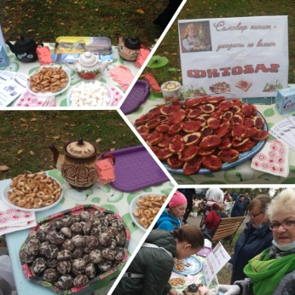  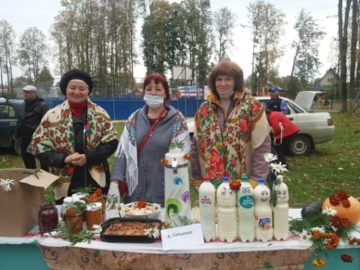  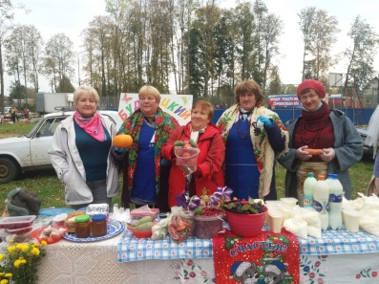  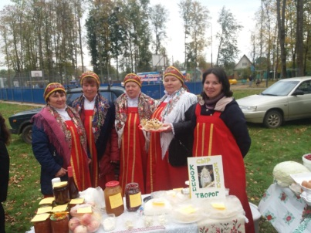 | Фестиваль клюквы «Велижская Журавинка»  Второй раз в нашем городе в теплый осенний денек, 3 октября, в парке «Городской сад» прошел фестиваль клюквы «Велижская Журавинка», ягоды, которая растет на велижских болотах и ценится не только смолянами, но и жителями других регионов..  Сотрудники велижской районной и детской библиотеки не только угощали велижан и гостей фестиваля вкусными и полезными напитками в Фитобаре, но и предлагали попробовать бутерброды с клюквенным джемом и пряники с фруктовой начинкой. Все желающие могли получить буклет «Клюквенная россыпь» с подборкой рецептов блюд из клюквы.  Сельские библиотекарь МБУК «Велижская ЦБС» приняли участие в выставке-ярмарке и представили всевозможные дары природы.
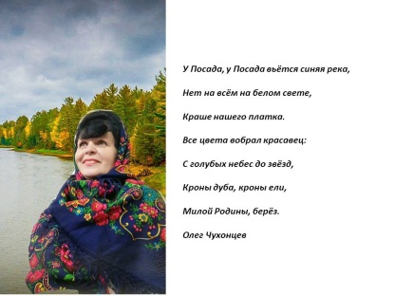 | Сотрудники Велижской районной библиотеки в преддверии праздника присоединились к фотоконкурсу «Покров день – платок надень», организованный филиалом №2 библиотеки имени Декабристов города Нижнего Новгорода.
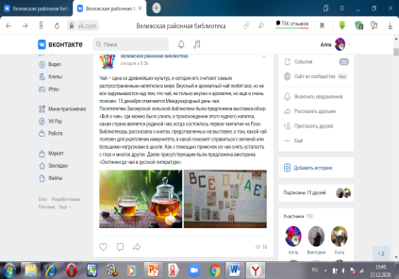 | 15 декабря отмечается Международный день чая.  Посетителям Заозерской сельской библиотеки была предложена выставка-обзор «Всё о чае», где можно было узнать о происхождении этого чудного напитка, какая страна является родиной чая, когда состоялось первое чаепитие на Руси.  Далее присутствующим была предложена викторина «Охотники до чая в русской литературе».
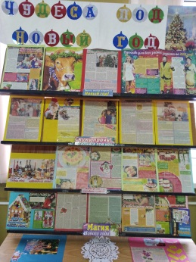  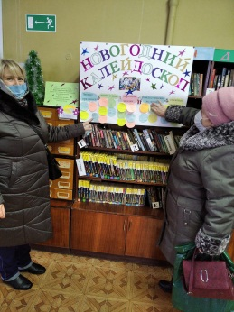 | "Новогодний калейдоскоп" - под таким названием прошла акция-квилт в районной библиотеке. Была оформлена тематическая иллюстрированная выставка-просмотр "Чудеса под Новый год", на которой представлен разнообразный материал о том, как встречать Новый 2021 год «Быка». Из представленной , печатной, праздничной информации читатели смогли узнать как весело провести новогодние игры, лотерею, какие дарить подарки, какие блюда приготовить к новогоднему столу. Внимание читателей привлекал гороскоп о том, что ожидает в Новом году каждый знак Зодиака. Читатели, с удовольствием приняли участие в акции и размещали разноцветные стикеры по номинациям: зимние праздники, песни о зиме, морозные загадки, рождественские колядки, снежные стихи.

Мероприятия по формированию здорового образа жизни (ЗОЖ).

Задача районной библиотеки - дать предостерегающую информацию, уберечь от беды подрастающее поколение, заинтересовать правильным здоровым образом жизни. Обладая большой информационной базой и опытом массовой работы по пропаганде здорового образа жизни, профилактике вредных привычек, библиотекари проводят яркие информативные и познавательные мероприятия. Оформлялись тематические книжные выставки«Присоединяйтесь – мы за здоровый образ жизни», «Научись ответить Нет – любой пачке сигарет».

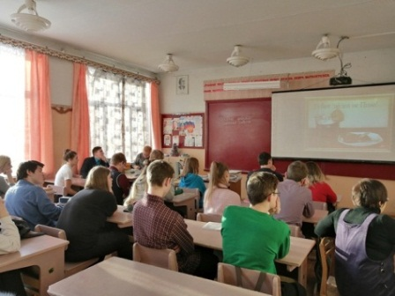 | Специалист велижской районной библиотеки провел для учеников 10 класса МБОУ «Средняя школа №2» г. Велижа урок здоровья «Губит людей не пиво?!...», посвящённый профилактике употребления алкоголя подростками. Из видеофильма «Энергетические напитки: какую опасность они таят» школьники не только узнали об опасности употребления большого количества данных напитков, но и получили советы о том, как их заменить более полезными продуктами.
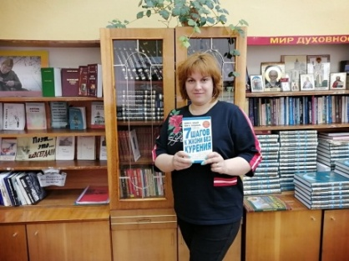  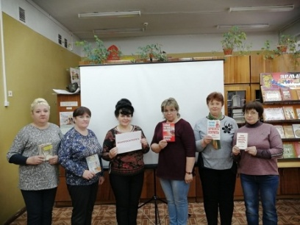 | Челлендж " Мир бросает курить, а ты?!"  Ты куришь? Впрочем, неважно. Ты все равно на той либо на другой стороне баррикад. Ибо этот мир уже давно раздираем войной, в которой сражаются две армии — Табачного Листа и Чистого Воздуха. Сотрудники велижской районной библиотеки предложили присоединиться к акции и добавлять свои фотографии с #куритьилинекурить в комментарии к этому посту.
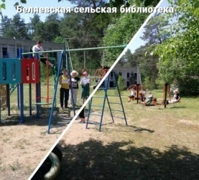  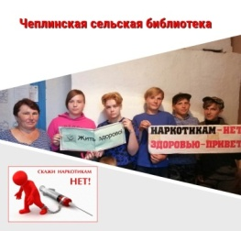  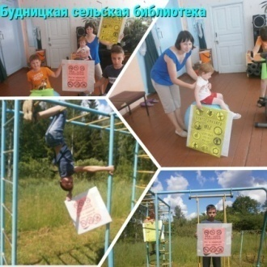 | МБУК «Велижская ЦБС» приняла участие в профилактической онлайн - акции «Скажем наркотикам - НЕТ».  Сотрудники Велижской районной библиотеки провели профилактическую акцию "Скажи наркотикам - НЕТ!"  Активное участие в акции приняли сельские библиотеки МБУК «Велижская ЦБС».  В Будницкой сельской библиотеке приняла активное участие семья Медведевых, которая отразила свое понимание здорового образа жизни.  В Беляевской сельской библиотеке прошла минута спортивных игр«За здоровый образ жизни».  Заозерская сельская библиотека в рамках Международного дня борьбы с наркоманией провела акцию «Скажи, нет вредным привычкам». В ходе мероприятия учащиеся узнали об опасности, которую таят наркотики, рассуждали и анализировали последствия их употребления. В заключение мероприятия дети, взявшись за руки, сказали "Нет" алкоголю, курению наркомании. «Мы за здоровый образ жизни».  Логовская, Погорельская и Чеплинская сельские библиотеки присоединилась к акции «Скажем наркотикам - НЕТ». Участники акции выразили свое мнение «Спорту – ДА» «Наркотикам – НЕТ».
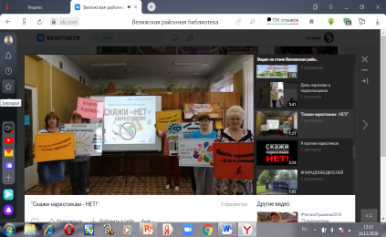 | Сотрудники «Велижской районной библиотеки провели антинаркотический онлайн флешмоб « Мы – против наркотиков»
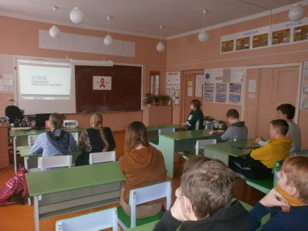 | Час информации «Пусть всегда будет завтра»  (Посвящённый Всемирному дню борьбы со СПИДом) прошёл в Селезнёвской сельской библиотеке. Библиотекарь приводила примеры гибели известных людей от этой болезни, о том, как появился символ борьбы со СПИДом - красная ленточка и что он означает. Учащиеся просмотрели видеоролик о ВИЧ для подростков.
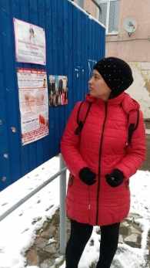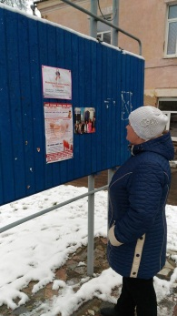 | 1 декабря -Всемирный день борьбы со СПИДом. В этот день сотрудниками Велижской районной библиотекой была проведена профилактическая информационная акция «Бояться не нужно, нужно знать» вне стен библиотеки. Цель акции – привлечение внимания подростков, их родителей к проблеме этого заболевания через ознакомление с историей возникновения болезни; формирование представления о СПИДе, как о реальной угрозе жизни человека; информирование о путях заражения ВИЧ, о мерах профилактики.
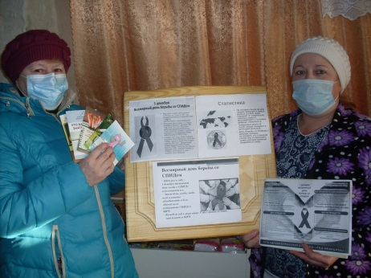 | «СПИД – болезнь века», так называлось мероприятие, в Будницкой сельской библиотеке. Специалист познакомила присутствующих с историей появления Международного дня борьбы со СПИДом и его символом – красной ленточкой. В этот день в библиотеке была оформлена выставка «Всемирный день борьбы со СПИДом».

Гражданско-патриотическое воспитание.

История нашей страны полна героики, истинного патриотизма, насыщена интереснейшими, подчас драматическими событиями, представлена удивительными, уникальными личностями. Все это дает богатый материал для реализации высоких целей патриотического воспитания, которое столь актуально сегодня. Проводились мероприятия, приуроченные к знаменательным и памятным датам в истории нашей страны: уроки мужества и исторические викторины, часы памяти и дни воинской славы - это далеко не полный перечень форм работы МБУК Велижская ЦБС.

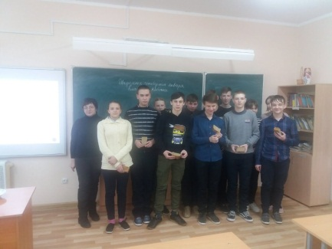  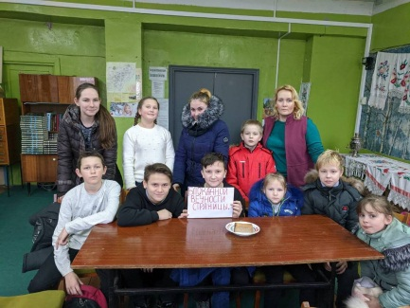 | Специалист Велижской районной библиотеки для учеников МБОУ «Средняя школа №1» г. Велижа провёл час мужества «Блокадный метроном», посвящённый подвигу блокадного Ленинграда. Кадры кинохроники и строки из дневников жителей блокадного Ленинграда как бы перенесли всех в те страшные 872 дня блокады. Большое впечатление на школьников произвёл видеоролик «Потрясающая и неизвестная история Блокады Ленинграда. Военный Дневник Тани Савичевой». Школьники узнали о том, как выживали люди, как им удалось сохранить в себе человечность и как много значили тогда такие простые для нас ценности как вода, тепло и, конечно же, хлеб. Скольким людям спасли жизнь эти 125 грамм блокадного хлеба. Школьники почтили память погибших в блокаду жителей Ленинграда минутой молчания и в память о тех событиях получили паёк блокадного хлеба. Пока мы помним о ленинградцах – они живы в наших сердцах. И сохранение памяти о них – это самый простой и доступный способ выразить свои чувства по отношению к ним.  Библиотекарь Крутовской сельской библиотеки провёл час мужества "Блокадной вечности страницы" посвященный 76-летию снятия блокады Ленинграда. Во время мероприятия школьники прочитали страницы из блокадных дневников детей войны: Тани Савичевой и Тани Рудыковской. Библиотекарь показала кадры фотохроники блокадного Ленинграда, фото хлебных карточек и каждый участник мероприятия получил по 125 грамм хлеба, столько жители Ленинграда получали по карточке в сутки.
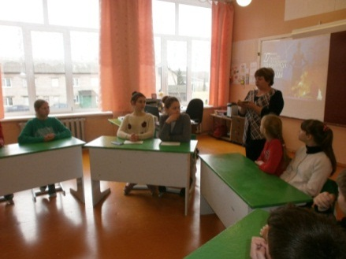 | Час памяти «Подвиг Ленинграда» посвящённый 76-й годовщине снятия блокады Ленинграда прошёл для учащихся Селезнёвской школы. Учащиеся узнали о городе-герое Ленинграде, блокада, которого длилась 900 дней смерти, голода, холода, бомбёжек, отчаянья и мужества жителей Северной столицы. С интересом слушали ребята о хлебе, хлебе блокадного Ленинграда. На мероприятии дети читали стихи А.Ахматовой, О.Берггольц, Е.Вечтомовой, Н.Радченко. И в заключение школьники посмотрели видеофильм « 900 дней мужества».
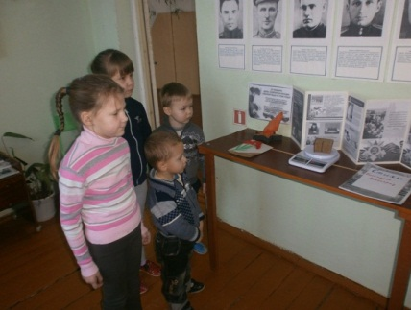 | 27 января — особая дата в истории нашей страны. 76 лет назад 27 января 1944 года была снята блокада Ленинграда, которая продолжалась почти 900 долгих дней и ночей. Дню полного освобождения Ленинграда от фашистской блокады Будницкая сельская библиотека посвятила урок мужества «900 дней мужества», на который были приглашены учащиеся начальных классов Будницкой школы.
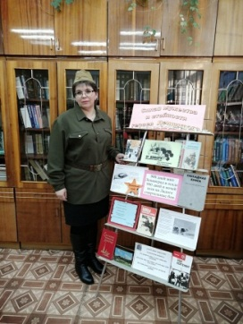 | В библиотеках МБУК «Велижсая ЦБС» были оформлены книжные выставки посвящённые этой дате: «Несломленный. Непобеждённый», «Сплав мужества и стойкости героев Ленинграда», «Блокада искры памяти».
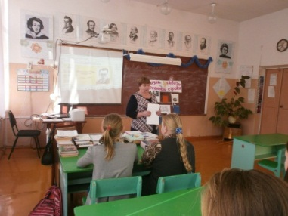 | Литературно-музыкальный час " Соловьиное чудо России ", посвящённый 120-летию поэта-песенника М.В.Исаковского прошёл для учащихся старших классов Селезнёвской школы.
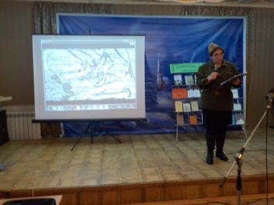 | 23 января музыкальная гостиная открыла свои двери в мир творчества великого поэта- песенника М.В. Исаковского «Песня фронтовая» ,посвящённое 120-летию со дня рождения, а так же в рамках мероприятий ,посвящённых 75-летию великой Победы, года памяти и славы .
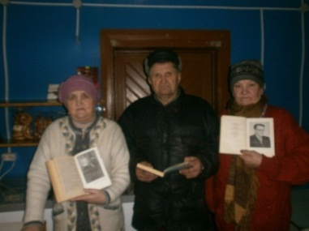 | В Будницкой сельской библиотеке прошел литературный час «Он воевал стихом и песней», посвященный 120-летию со дня рождения М.В.Исаковского.
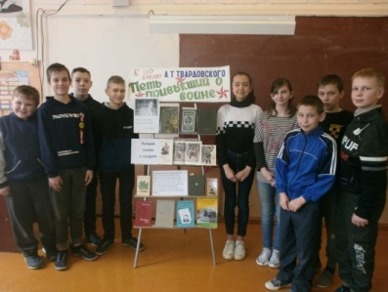 | Литературно-поэтический час«С тропы своей ни в чём не уступая, не отступая – быть, самим собой», посвящённый поэту - фронтовику А.Т. Твардовскому, его жизни и творчеству прошёл для учащихся Селезнёвской школы.  Во время мероприятия ребята с большим интересом знакомились с биографией и творчеством смоленского поэта, с книгами, рассказывающими о нём. Большое внимание было уделено теме войны в его лирике. Дети с удовольствием читали наизусть стихи поэта.
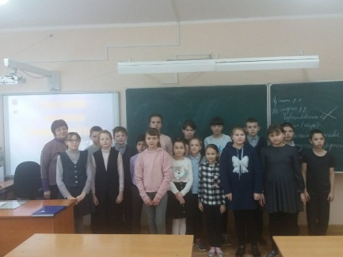 | Час мужества «За Сталинград. За Волгу. За семью.»специалист велижской районной библиотеки провёла для учеников МБОУ «Средняя школа №1» г. Велижа урок мужества, посвящённый одной из битв Великой Отечественной войны – Сталинградской битве.
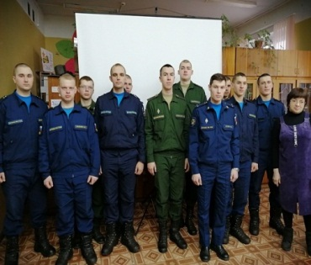 | В читальном зале велижской районной библиотеки прошёл час памяти «Афганистан болит в душе моей», посвящённый воинам-афганцам, на котором присутствовали военнослужащие в/ч 51592 М. Перед началом мероприятия солдаты посмотрели документальный фильм «Хронология афганской войны», а затем специалист библиотеки рассказал о смолянах, принимавших участие в боевых действиях на территории Афганистана.
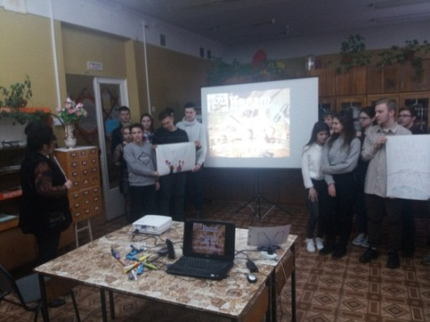 | Историко-патриотический квест «Становится историей война»  Велижская районная библиотека пригласила учащихся 11 класса МБОУ школы №2 для участия в историко-патриотическом квесте « Становится историей война », который был приурочен к 75-летию Великой Победы, году памяти и славы. Ребятам понадобились не только знания истории Великой Отечественной войны, но потребовалось проявить логику и смекалку.
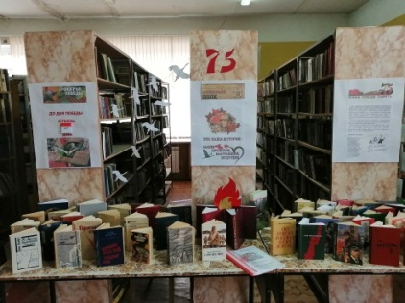 | В велижской районной библиотеке оформлена выставка-инсталляция «75-летию Победы – 75 прочитанных книг».
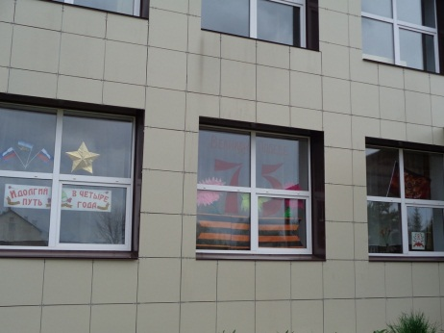  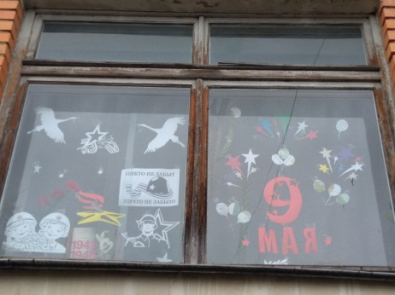  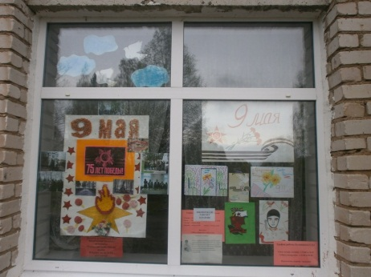 | Всероссийская акция «Окна Победы» в библиотеках МБУК «Велижская ЦБС».  С 1 мая по 9 мая 2020 года по всей стране проходит Всероссийская акция «Окна Победы» в формате флешмоба. Библиотеки МБУК «Велижская ЦБС» присоединились к этой акции. Сотрудниками библиотеки в велижской детской библиотеке, в Селезнёвской и Будницкой сельских библиотеках были оформлены окна учреждений с использованием рисунков, картинок, фотографий и надписей, посвященных Победе советского народа над фашизмом в Великой Отечественной Войне.
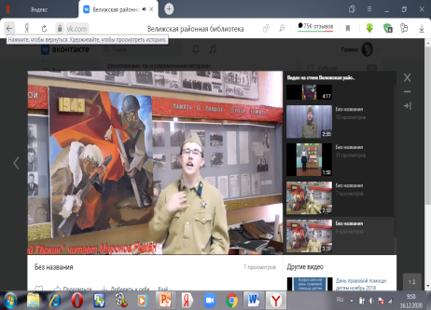 | Молодёжный поэтический марафон «24 часа»  В год 75-летия Победы в Великой Отечественной войне (1941—1945) библиотеки России провели беспрецедентную акцию — поэтический марафон «24 часа». Организатор акции — Российская государственная библиотека для молодёжи при поддержке Министерства культуры Российской Федерации.  В Акции принял участие велижанин Миронов Роман, который прочёл отрывок из произведения А. Т. Твардовского. Его номер участника 152 на сайте Акции. Участие Романа было отмечено сертификатом.
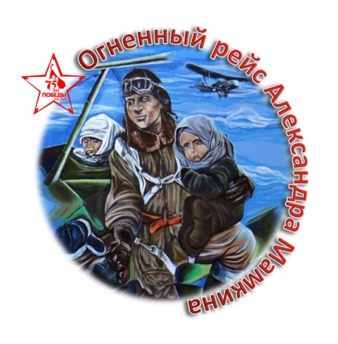 | Большое внимание в текущем году, объявленным Годом Памяти и Славы, отведено мероприятиям, посвященным Великой Победе. Разработан обширный план мероприятий, который включил в себя деятельность всех библиотек МБУК «Велижская ЦБС» военно-патриотической тематике. В связи с этим МБУК «Велижская ЦБС» объявила Всероссийскую интернет-акцию #ОгненныйрейсАлександраМамкина#, посвященную подвигу летчика Александра Мамкина, который в годы ВОВ эвакуировал на освобожденные территории детей из Полоцкого детдома Белоруссии (фашисты этих детей хотели использовать в качестве доноров).
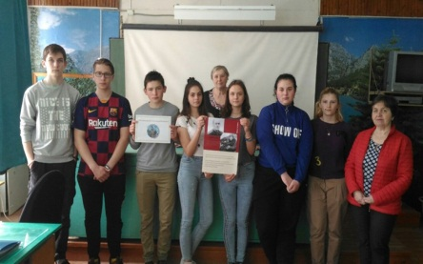 | Специалист районной библиотеки провела с учащимися МБОУ «Средняя школа №2» города Велижа урок мужества «Огненный рейс Александра Мамкина». Она познакомила учащихся с биографией Александра Мамкина и о последнем его полете. Летчику предстояло под огнем противника эвакуировать детей из Полоцкого детского дома, которые предназначались как доноры для немецких солдат. При перелете через линию фронта самолет был подбит вражескими зенитчиками, но Александр посадил машину. Все пассажиры остались целы, но сам летчик получил сильные ожоги. Александра отправили в госпиталь на Большую землю, но ожоги были слишком обширны и сильны, довезти до госпиталя его не смогли. Через шесть дней по дороге в госпиталь, 17 апреля 1944 года, он скончался. Александр Петрович Мамкин был похоронен в деревне Маклок рядом с городом Велиж Смоленской области. В 1970-е годы его торжественно перезахоронили на воинском мемориальном кладбище «Лидова гора» в городе Велиже. На мероприятии было прочитано стихотворение-реквием «Сын Отечества», местного поэта Н.Бословяка. Мероприятие сопровождалось показом электронной презентации и видеофильмом. В заключение почтили память героя минутой молчания.
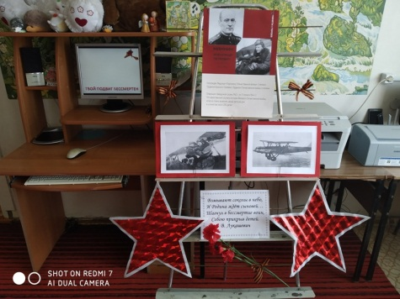 | Детская библиотека МБУК «Велижская ЦБС» присоединилась к Всероссийской Акции «Огненный рейс Александра Мамкина», посвященной подвигу лётчика Александра Мамкина, эвакуировавшего детей Полоцкого детдома Белоруссии. Организатор Акции: Велижская районная библиотека МБУК «Велижская ЦБС». Для детей был проведен час мужества «И пылающий ангел, сбивая прицел, через линию фронта к своим долетел», на котором дети познакомились с биографией Александра Мамкина, с его подвигом, посмотрели электронную презентацию « Памяти лётчика Александра Мамкина, спасшего детей ценой своей жизни». В заключение послушали стихи о летчике «Пламенный ангел Посвящение Александру Мамкину» Нины Горлановой , « Посвящается лётчику герою Александру Мамкину!!» Марии Алковой, «Шаг в бессмертие».
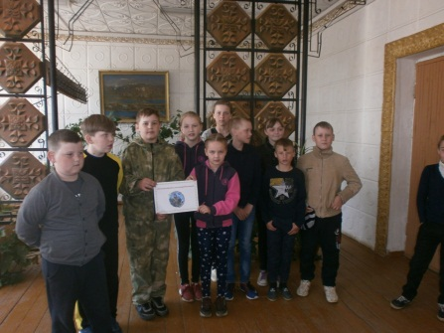 | Подвигу советского летчика Александра Петровича Мамкина совершившего подвиг по спасению детей Полоцкого детского дома во время Великой Отечественной войны был проведен час мужества «Подвигу лежит дорога в Вечность» Селезнёвской сельской библиотекой. На мероприятии в исполнении Марианны Понамарёвой прозвучало стихотворение А.Пятаченко «Мамкин».
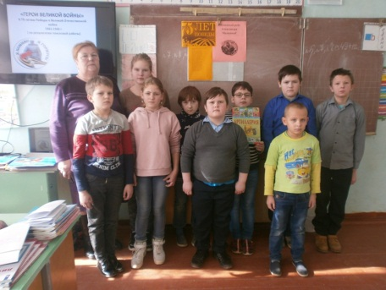 | В Будницкой сельской библиотеке прошел час мужества под названием: «Мамкин жив в коротком слове «Память».Библиотекарь рассказала о подвиге Мамкина.17 апреля 2020 года исполнится 76 лет со дня гибели лётчика Александра Мамкина, вывозившего детей Полоцкого детдома Белоруссии с оккупированной фашистами территории, погибшего на территории Полоцкого района Витебской области и похороненного в г. Велиже Смоленской области России. Ребята познакомились с биографией героя, посмотрели фильм: «Подвиг Александра Мамкина», познакомились со стихами о подвиге героя. Библиотекарь рассказала о судьбе спасенных детей.
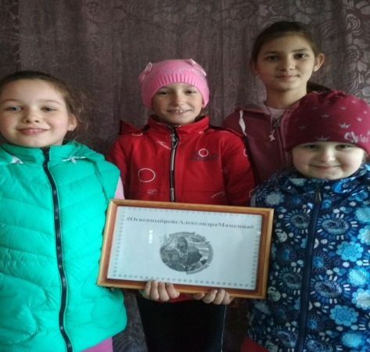 | Заозерская сельская библиотека провела час памяти «Подвиг Александра Мамкина». Час памяти, посвященный подвигу Александра Мамкина в годы ВОВ библиотекарь начала со слов: «Сегодня не будет загадки... будет история... рассказ о человеке, который ценой своей жизни спас полтора десятка людей, из них десять детей. К сожалению, его фамилию в нашей стране мало кто знает – поэтому, ведущая обратилась к присутствующим с просьбой запомнить имя АЛЕКСАНДРА МАМКИНА, как и имена всех героев, кто в годы войны не просто выполнял свой долг, но и сделал намного больше, чем это в силах человека…»  Далее библиотекарь рассказала ребятам об операции «Звездочка»,одном из последних вылетов, который состоялся в ночь на 11 апреля 1944 года. Этот момент для кинохроники снимали фронтовые кинооператоры, поэтому уникальные кадры погрузки детей смогли увидеть нынешние дети. Ребятам было представлено фото А.П.Мамкина. Они узнали о его подвиге, первоначальном месте захоронения (д. Маклок Велижского района Смоленской области)и перезахоронения мемориал «Лидова гора» в г. Велиж Смоленской области).
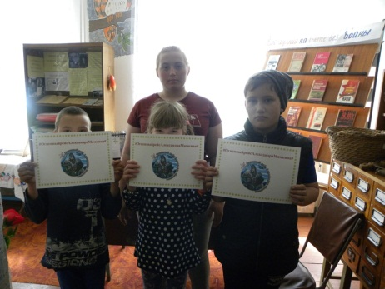 | В Логовской сельской библиотеке проведён час памяти «На крыльях бессмертия», посвящённый подвигу лётчика А. П. Мамкина. В ходе мероприятия была представлена презентация о жизни лётчика, о героической операции «Звёздочка», о его подвиге и наградах. Также было отмечено, что в Велижском районе Ситьковская школа носит имя А. П. Мамкина и у входа в школу установлен памятный стенд. Затем был показан видеофрагмент, в котором учащиеся Ситьковской школы, рассказывают и читают стихи о героическом лётчике. Ученики Ситьковской школы гордятся тем, что школа носит его имя. В конце мероприятия почтили память А. П. Мамкина и всех героев Великой Отечественной войны минутой молчания.
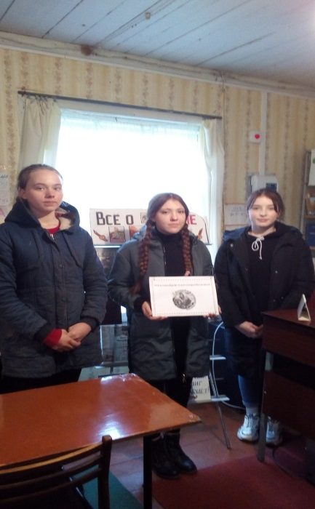 | В Ситьковской сельской библиотеке прошёл литературный час мужества « Он горел за штурвалом, спасая детей» посвящённый подвигу легендарного лётчика А. Мамкина. Дети хорошо знакомы с именем Александра Петровича Мамкина, так как на территории Ситьковской основной школы установлена мемориальная доска, посвящённая подвигу А.П. Мамкина и школа носит имя героя. В ходе мероприятия библиотекарь рассказала ребятам о жизни и боевом пути легендарного летчика, о его последнем огненном рейсе. В ходе дискуссии и дети, и взрослые сошлись во мнении, что не награждённый герой - всё равно герой.
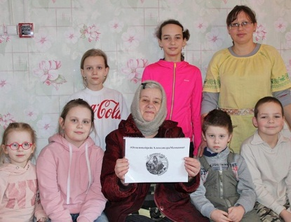 | Патиковская сельская библиотека провела литературный час мужества «На крутых виражах судьбы», посвященный подвигу летчика Александра Мамкина. Александр ценой своей жизни вывез на Большую Землю детей, которых фашисты хотели использовать в качестве доноров для раненых фашистов.
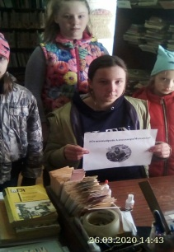 | Плосковская сельская библиотека провела час мужества «Небо, ставшее судьбой…» (о подвиге А.Мамкина). Библиотекарь рассказала ребятам о малоизвестном подвиге летчика, который спасал детей во время Великой Отечественной войны от зверств фашистов.
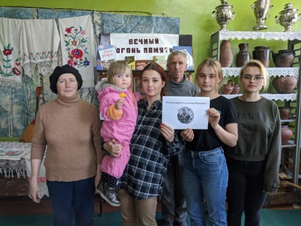 | Крутовская сельская библиотека провела час мужества «Операция «Звездочка»(о подвиге А.Мамкина).
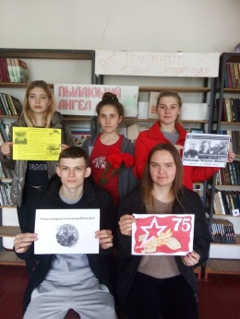 | В память военного лётчика Александра Мамкина в Погорельской сельской библиотеке был проведён час мужества «Пламенный ангел». На мероприятии библиотекарь рассказала детям о великом подвиге лётчика - героя, который ценой своей жизни спас детей от гибели. Похоронили лётчика Мамкина в деревне Маклок Велижского района Смоленской области, а в 1970-х годах его тожественно перезахоронили на воинском мемориальном захоронении «Лидова гора».
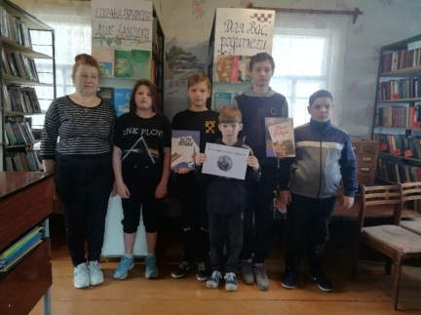 | В Беляевской сельской библиотеке прошел час мужества « Его подвиг бессмертен», посвященный летчику Александру Мамкину. Дети с интересом слушали как летчик, спасая детей из Полоцкого детского дома, которые должны были стать донорами крови для немецких солдат, на горящем самолете дотянул до «Большой земли».
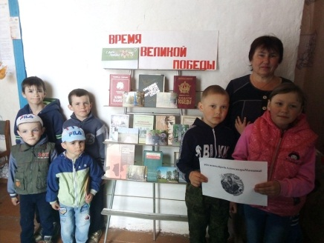 | В Чеплинской сельской библиотеке прошел час патриотической памяти «Летчики возвращаются в небо», посвященный подвигу Александра Мамкина. Дети с интересом слушали рассказ библиотекаря о летчике, спасшем воспитанников Полоцкого детского дома ценой своей жизни. А также узнали о дальнейшей судьбе «Детей Мамкина», которым он спас жизнь.
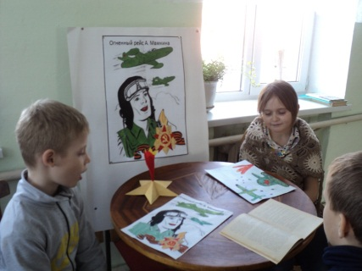 | Старосельская сельская библиотека провела час мужества «Небо покоряется смелым!» (о подвиге А.Мамкина). Библиотекарь рассказала о подвиге летчика Александра Мамкина, о том как в ночь на 11 апреля 1944 года ему пришлось эвакуировать детей из Полоцкого детского дома на Большую Землю, об операции «Звездочка».
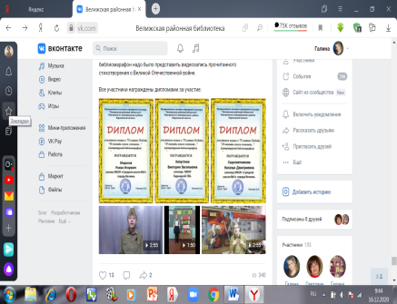 | Литературный библиомарафон «И память книга оживит…». Читатели Велижской районной библиотеки Миронов Роман, Сыромятникова Наталья и Будницкой сельской библиотеки Капустина Виктория приняли участие в литературном библиомарафоне «И память книга оживит…», который проводила МКУК «Центральная районная библиотека» Подгоренского муниципального района Воронежской области посвященный Году Памяти и Славы и 75-й годовщине Победы в Великой Отечественной войне. На литературный библиомарафон надо было представить видеозапись прочитанного стихотворения о Великой Отечественной войне. Все участники награждены дипломами за участие.
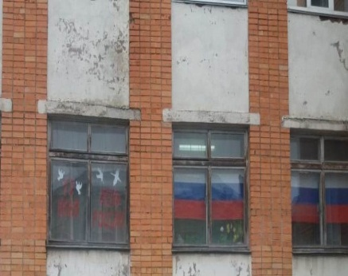 | Флешмоб «#ОКНАРОССИИ»  12 июня наша страна отмечает важный государственный праздник –День России. Этот праздник стал символом национального единения и общей ответственности за настоящее и будущее нашей Родины.
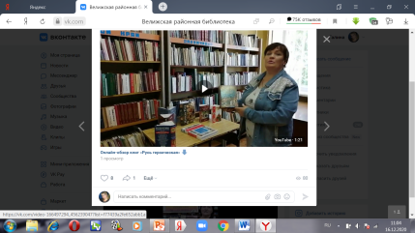 | Онлайн-обзор книг «Русь героическая»  В рамках патриотической акции #РоссияРодинаМоя Предлагаем вашему вниманию обзор книг «Русь героическая» по истории России, посвящённый празднованию Дня России.
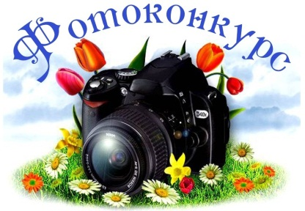 | Велижская районная библиотека провела онлайн-фотоконкурс «Россия – Родина моя»  Основная тема конкурса – любовь к Родине.
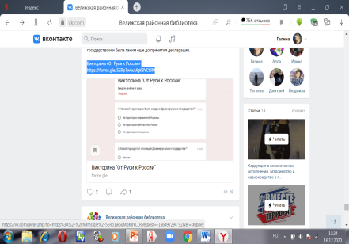 | Онлайн Акция #РоссияРодинаМоя  Была подготовлена информ-страничка о празднике и проведена интересная интерактивна викторина «От Руси к России».  Викторина «От Руси к России»  https://forms.gle/5ERp1w6uMgK8YCLR9
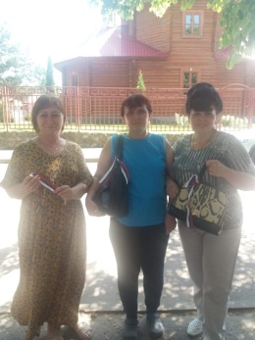  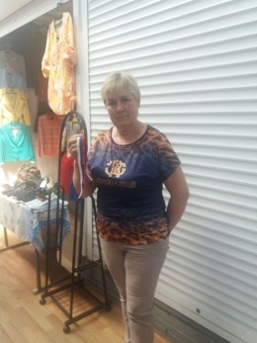  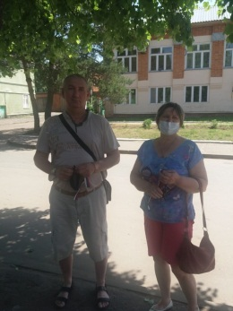  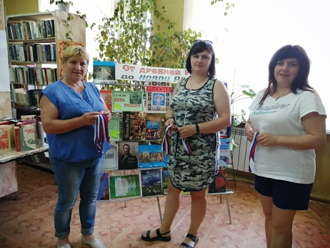  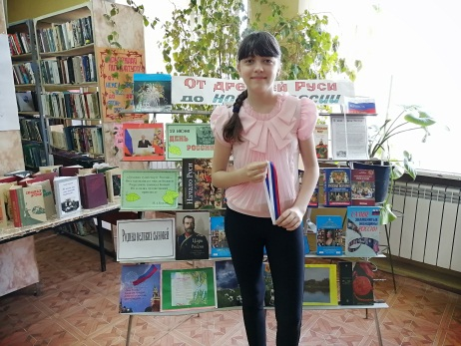 | Акция "12 июня - День России"  Сотрудники велижской районной библиотеки поздравили велижан с праздником и вручили ленточки триколора.
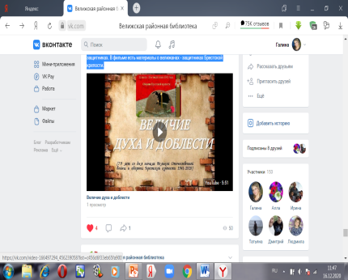 | Видеопрезентация «Величие духа и доблести»  (79 лет со дня начала Великой Отечественной войны и обороны Брестской крепости 1941-2020)  В данном видеофильме рассказывается об истории Брестской крепости и её защитниках. В видеофильме есть материалы о велижанах - защитниках Брестской крепости.
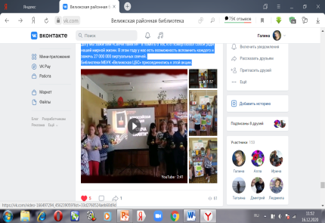  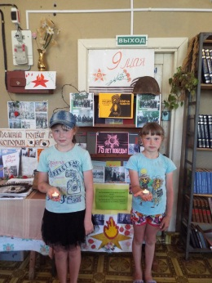  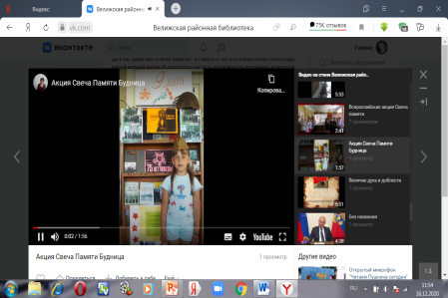 | Всероссийская онлайн Акция «Свеча памяти»  22 июня 1941 года фашистская Германия напала на СССР. Этот день стал началом войны, унесшей 27 000 000 жизней советских граждан. Ежегодно в эту трагичную дату мы зажигаем «Свечи памяти» - в память о тех, кто пожертвовал собой ради нашей мирной жизни. Библиотеки МБУК «Велижская ЦБС» присоединились к этой акции.
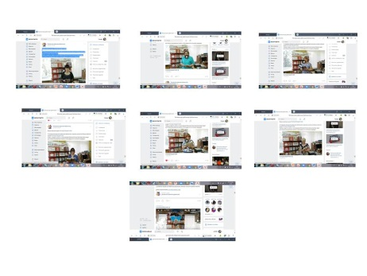 | Сотрудники велижской районной библиотеки приняли участие во Всероссийской акции #ПАРАДПОБЕДИТЕЛЕЙ  Горечь и радость песен и стихов времен Великой Отечественной войны будут достойным выражением памяти и благодарности потомков прадедам.
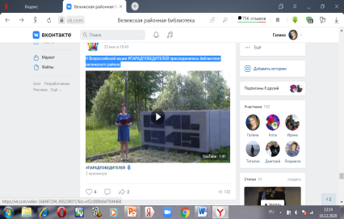 | К Всероссийской акции #ПАРАДПОБЕДИТЕЛЕЙ присоединилась Логовская сельская библиотека.
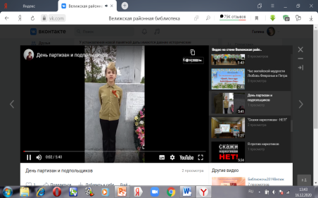 | День партизан и подпольщиков — памятная дата в России, которая отмечается 29 июня  Юная велижанка в этот день вспомнила павших героев. Она прочитала стихотворение собственного сочинения на мемориале «Лидова гора»
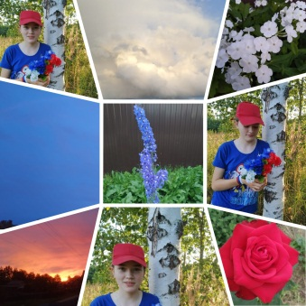  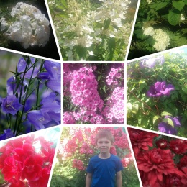  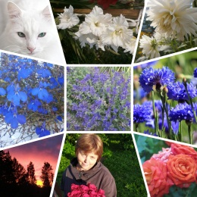 | Фоточеллендж «Цвета моей Родины!»  Читатели и сотрудники МБУК "Велижская ЦБС" присоединились к Фоточелленджу «Цвета моей Родины!»  Участникам нужно было найти в городе белые, красные и синие предметы, сфотографировать их и сделать фотоколлаж в цвете флага России. Обязательно на фоне созданного коллажа должен быть и сам участник. #ЦветаМоейРодuны.
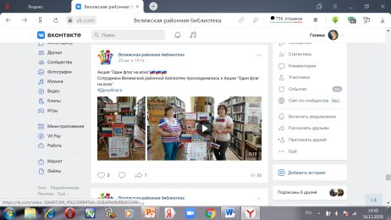  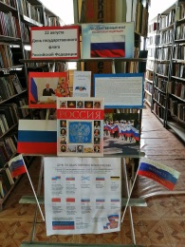 | Акция "Один флаг на всех"  Сотрудники Велижской районной библиотек присоединились к Акции "Один флаг на всех"  #ДеньФлага
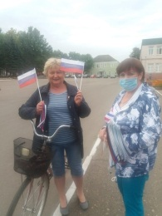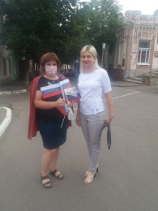 | С Днём Флага!  Сотрудники Велижской районной библиотеки поздравляли велижан с праздником и вручали флажки и ленточки триколора. #ДеньФлага
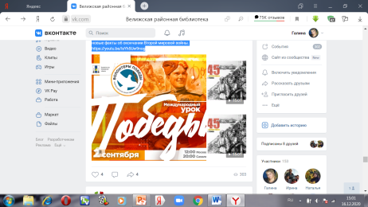 | Онлайн урок, посвящённый 75-летию окончания Второй мировой войны  Сотрудники велижской районной библиотеки подготовили видеоурок о новых фактах из истории Второй мировой войны.  https://youtu.be/lsYh5Uw9nog
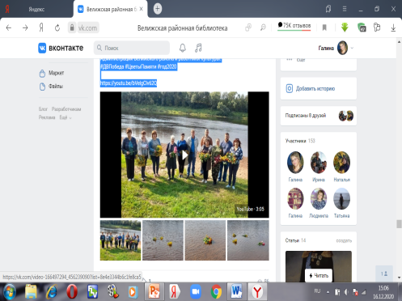 | Всероссийская акция «Цветы Памяти»  3 сентября состоялась Всероссийская акция «Цветы Памяти». В память о тех, кто сражался за мир и победил во Второй мировой войне на берегу Западной Двины были спущены на воду венки. Участие в торжественной церемонии приняли сотрудники Администрации Велижского района и работники культуры.  #ДВПобеда #ЦветыПамяти #год2020  https://youtu.be/bVelgClv62Q
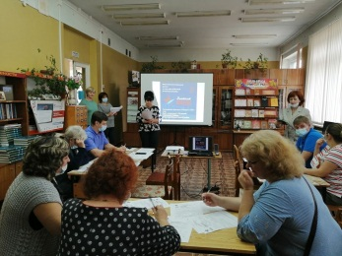 | Всероссийская акция «Диктант Победы»  3 сентября, в рамках федерального проекта «Историческая память» на территории Велижского района прошла Всероссийская патриотическая акция «Диктант Победы», посвященная 75-летию Победы в Великой Отечественной войне.  Региональной площадкой акции стала Велижская районная библиотека.
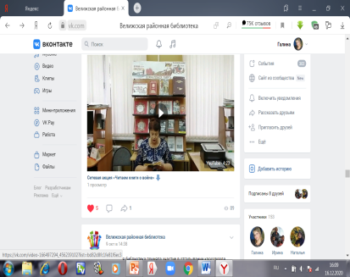 | Велижская районная библиотека МБУК «Велижская ЦБС» Смоленской области присоединилась к сетевой акции «Читаем книги о войне», посвящённой 75-ой годовщине Победы в Великой Отечественной войне и Всероссийскому Дню чтения.  Организатор акции - Муниципальное бюджетное учреждение «Централизованная библиотечная система» Центральная детская библиотека г. Реж Свердловской области.  Отрывок из книги А. Максимова «Рябиновая теплынь» читала Дадонова А.Н. методист велижской районной библиотеки.
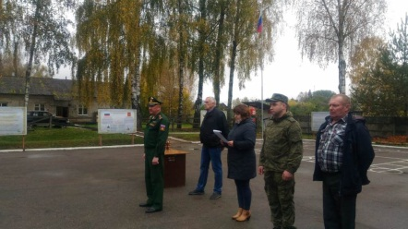  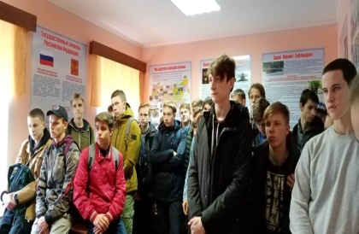 | Районный день призывника «Служить мальчишек призывает осень!»  8 октября специалисты велижской районной библиотеки на базе воинской части г. Велижа провели День призывника «Служить мальчишек призывает осень!». Перед новобранцами и будущими призывниками выступил командир воинской части Т. К. Бабаханов. Он познакомил ребят с режимом солдатских будней и провел экскурсию по воинской части. Так же с напутственным словам к призывникам обратился ветеран военно-морской службы, капитан - лейтенант запаса А. А. Капитонов. Служить достойно и быть настоящими мужчинами и патриотами своей Родины пожелал ребятам военный комиссар Велижского района Смоленской области подполковник А. А. Никулин. В завершение мероприятия призывникам были вручены повестки и памятные подарки от нашей Администрации.
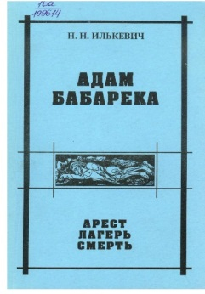  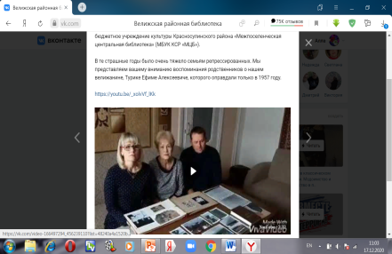 | Велижская районная библиотека МБУК «Велижская ЦБС» присоединилась к сетевой акции "И помнить страшно, и забыть нельзя".  Организатором акции выступило муниципальное  бюджетное учреждение культуры Красносулинского района «Межпоселенческая центральная библиотека» (МБУК КСР «МЦБ»). В рамках акции была проведена презентация книги  Илькевича, Н. Н. "Адам Бабарека: арест – лагерь – смерть. Расправа со ссыльными белорусами в Кирове 1937-1938гг."  И представлен видеоролия с воспоминаниями родственников о нашем велижанине, Турике Ефиме Алексеевиче, которого оправдали только в 1957 году.  https://youtu.be/_xolvVf_lKk
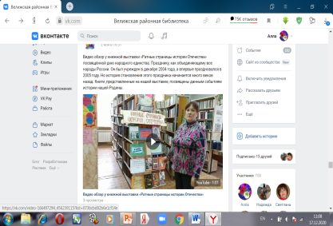 | Видео обзор у книжной выставки «Ратные страницы истории Отечества» посвящённой дню народного единства. Книги ,представленные на нашей выставке, посвящены данным событиям истории нашей Родины.
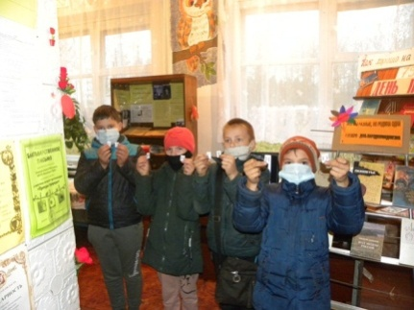 | Литературно-игровая программа "Все мы разные, но Родина одна", ко дню народного единства.  Ко Дню народного единства в Логовской сельской библиотеке проведена литературно-игровая программа «Все мы разные, но Родина одна». Библиотекарь рассказала детям историю праздника и показала презентацию о том, как собиралось народное ополчение, о К. Минине и Д. Пожарском, об освобождении Москвы от поляков и об иконе Казанской Божьей Матери, которая помогла нашему народу освободить русскую землю.
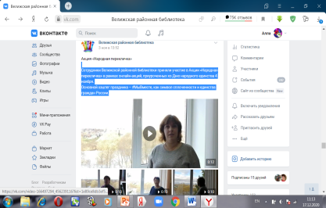 | Сотрудники Велижской районной библиотеки приняли участие в Акции «Народная перекличка» в рамках онлайн-акций, приуроченных ко Дню народного единства 4 ноября.  Основной хэштег праздника – #МыВместе, как символ сплоченности и единства граждан России.
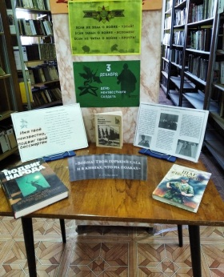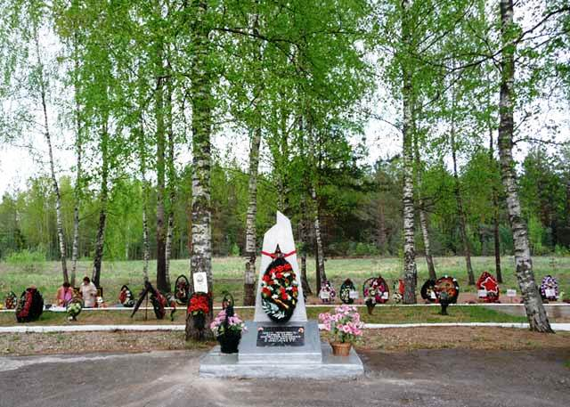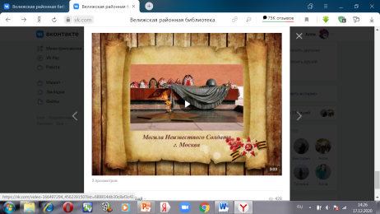 | Памятники вечной славы День Неизвестного солдата  Специалист Велижской районной библиотеки подготовила видеопрезентацию о памятниках неизвестного солдата , а так же информационную выставку « Имя твоё неизвестно, подвиг твой бессмертен»
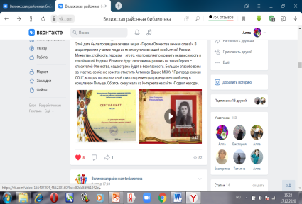 | Патриотический онлайн-час «Мужеству Героев-поклонись» 9 декабря в России отмечается День Героев Отечества. Этой дате была посвящена сетевая акция «Героям Отечества вечная слава!».
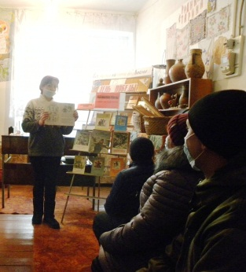 | Ко Дню героев Отечества в Логовской сельской библиотеке прошёл патриотический урок «Героям Отечества вечная слава!». Библиотекарь подготовила обзор книг о Героях Отечества. Рассказала о том, что значат в жизни человека такие слова как «герой», «героизм», «героический поступок».
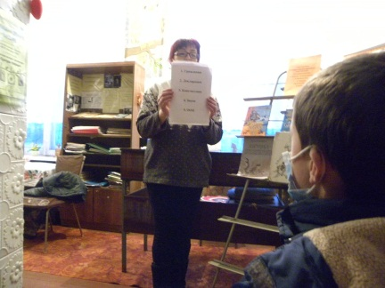 | Ко Дню Конституции в Логовской библиотеке проведена литературно-интеллектуальная игра «Знаток Конституции и избирательного права». Игра состояла из нескольких туров. Сначала была разминка, дети отвечали на вопросы о государственных символах страны, о правах и свободах. Затем был тур «Сказочный», отвечали на вопросы, в каких сказках права персонажей были нарушены. Разгадывали логические ряды, отвечали на вопросы о таких понятиях, как «право», «свобода», «гражданин», «закон». Заключительный тур игры – нужно было составить как можно больше слов из слова «Конституция
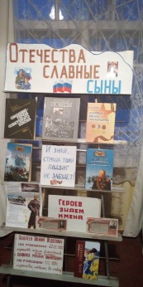 | Ко Дню Героев отечества в Ситьковской сельской библиотеки прошла книжная выставка " Отечества славные сыны" . Библиотекарь провел обзор книг представленных на выставке, рассказала о героях Смоленской земли, также вспомнили имена героев нашего Ситьковского поселения.

Работа Центра социально-значимой информации (ЦСЗИ)

Работа ЦСЗИ библиотек МБУК «Велижская ЦБС» с социально значимыми и правовыми ресурсами, как и в прежние годы, являлась одной из приоритетных для ЦСЗИ.
В МБУК «Велижская ЦБС» действуют четыре ЦСЗИ и один ЦДИ. Основная цель деятельности ЦСЗИ – создание системы информирования и просвещения населения по вопросам законодательства, формирование правовой культуры граждан, их активной жизненной позиции, организация свободного доступа граждан к правовой информации на основе использования традиционных и новых информационных технологий.
Важное направление деятельности ЦСЗИ - налаживание контактов и сотрудничество с органами власти, учреждениями и организациями. В 2020 году ЦПИ велижской районной библиотеки продолжил свою работу в сотрудничестве с Администрацией МО «Велижский район», УУП и ПДН МОтд МВД России «Велижское», Комиссии по делам несовершеннолетних и защите их прав, муниципальными образовательными учреждениями, Велижским комплексным центром социального обслуживания. Однако в связи со сложившейся ситуацией в связи с пандемией во втором полугодии 2020 года работа в основном проходила в режиме онлайн.

Сотрудничество с Администрацией МО «Велижский район»

Велижская районная библиотека тесно сотрудничает с Администрацией МО «Велижский район», а сельские библиотеки с Администрациями сельских поселений.
Регулярно по электронной почте рассылаются информационные материалы по актуальным вопросам: «Новое в законодательстве», «Правовая азбука» и др.
В блоге, который ведёт специалист ЦПИ велижской районной библиотеки, есть страница «Противодействие коррупции» где своевременно обновляются материалы антикоррупционной направленности и основная информация о том, куда можно обратиться в случае коррупционных нарушений.
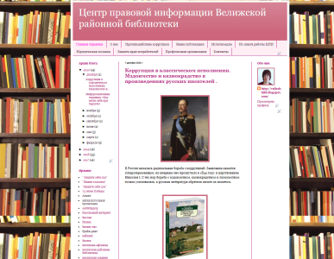 | 9 декабря 2019 года ЦПИ Велижской районной библиотеки была оформлена информационная страница «Коррупция в классическом исполнении»,на которой были приведены цитаты из таких произведений русских классиков как: А. Н. Островский «Доходное место», “Повесть о том, как один мужик двух генералов прокормил” М. Е. Салтыков-Щедрина, басня «Лисица и сурок» А.И. Крылова и др. Посетители страницы могли также посмотреть художественные фильмы и спектакли, созданные по этим произведениям. Во все сельские администрации МО «Велижский район были разосланы информационные материалы: Памятка «Международный день борьбы с коррупцией».
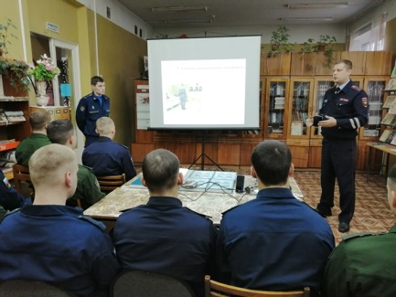 | 16 февраля сотрудник Центра правовой информации совместно с лейтенантом Сысоевым А. С., начальником отделения ОГИБДД МОтд МВД России «Велижское» капитаном Солдатенко М. И. провели День информации «Виды ответственности военнослужащих» для солдат в/ч 51592 М, посвящённый профилактике правонарушений среди военнослужащих.
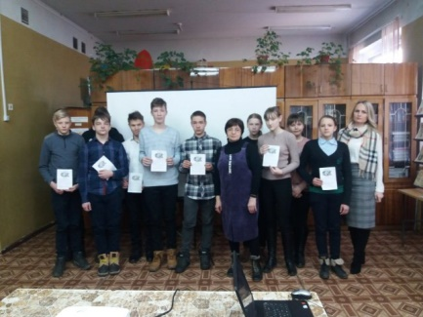 | 20 февраля сотрудник центра правовой информации велижской районной библиотеки совместно с Главным специалистом ГО и ЧС Администрации муниципального образования "Велижский район" Ивановым Е.И. провели для учеников 8 класса МБОУ «Средняя школа №1» г. Велижа Урок безопасности «Терроризм – угроза современного общества».

С 2004 года при ЦПИ Велижской районной библиотеки работает информационный центр для подростков «Войди в мир закона», в рамках которого работает правовой клуб «Перекрёсток». Работа в данном направлении проводится в тесном сотрудничестве с Комиссии по делам несовершеннолетних и защите их прав, муниципальными образовательными учреждениями г. Велижа. Тематика основных мероприятий направлена на профилактику подростковой преступности. Центр правовой информации велижской районной библиотеки работает по муниципальным программам: «Комплексные меры противодействия злоупотреблению наркотиками и их незаконному обороту в Велижском районе» и «Комплексные меры по профилактике правонарушений и усилению борьбы с преступностью в Велижском районе».
По муниципальной программе «Комплексные меры противодействия злоупотреблению наркотиками и их незаконному обороту в Велижском районе» среди школьников г. Велижа и района были проведены следующие мероприятия:

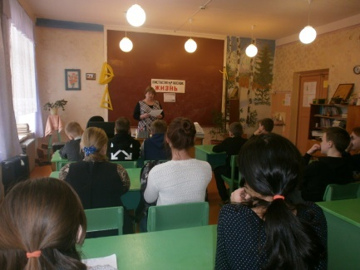 | 1 марта Международный день борьбы с наркотиками. Библиотекарь Селезнёвской сельской библиотеки провела для учащихся школы час познания «Пристрастия, уносящие жизнь», посвящённый этой дате. Вместе с библиотекарем ребята говорили о здоровье, как о главном условии счастливой жизни. Вместе раскрывали вредное влияние наркотических средств на организм человека.
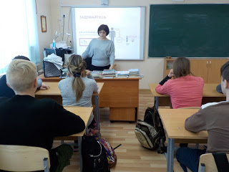 | В апреле с учениками МБОУ «Средняя школа №1» г. Велижа специалист ЦПИ провёл урок здоровья «Губит людей не пиво?!...» Школьники посмотрели информационный фильм «Подростки и пиво» в котором было рассказано о том как пиво влияет на организм подростка. Вторая часть урока была посвящена теме «Здоровье и энергетические напитки».
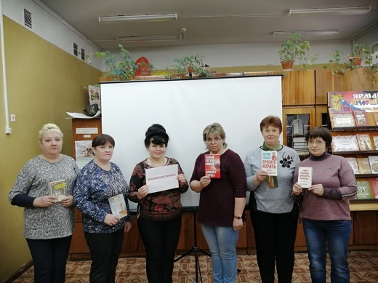 | 31 мая по уже сложившейся доброй традиции специалисты велижской районной библиотеки организовали в социальной сети ВКонтакте на странице сообщества «Велижской районной библиотеки» Челлендж " Мир бросает курить, а ты?!". Был подготовлен информационный пост, в котором были размещены интересная информация об этапах борьбы человечества с этой вредной привычкой, социальные видеоролики на тему курения.  Велижанам в этот день предлагалось принять участие в онлайн опросе«Почему вы курите?!».И продолжить челлендж сотрудников велижской районной библиотеки разместив фотографию с хэштегом #Мирбросаеткурить
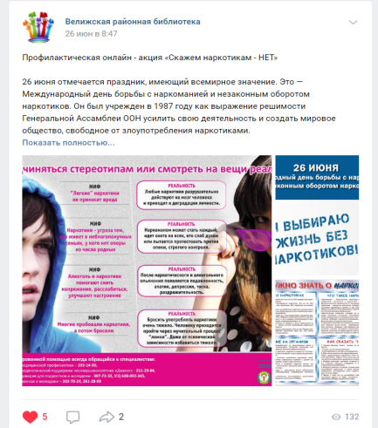  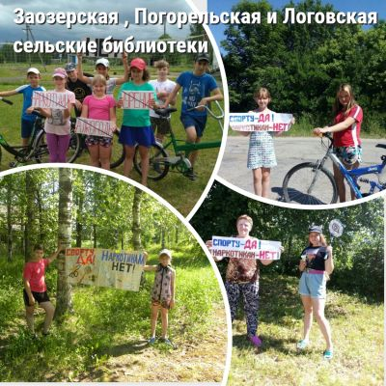 | В июне в МБУК «Велижская ЦБС» прошла профилактическая онлайн - акцию «Скажем наркотикам - НЕТ».  Сотрудники велижской районной библиотеки подготовили виртуальную информстраницу « Мифы и правда о наркотиках» и провели антинаркотический онлайн флешмоб « Я- против наркотиков».  Активное участие в акции приняли сельские библиотеки МБУК «Велижская ЦБС».  В Беляевской сельской библиотеке прошла минута спортивных игр за здоровый образ жизни.  Заозерская сельская библиотека в рамках Международного дня борьбы с наркоманией провела акцию «Скажи, нет вредным привычкам». В ходе мероприятия учащиеся познакомились с опасностью, которую таят наркотики, рассуждали и анализировали последствия их употребления. В заключение мероприятия дети, взявшись за руки, сказали "Нет" алкоголю, курению наркомании. «Мы за здоровый образ жизни».  Логовская, Погорельская и Чеплинская сельские библиотеки присоединилась к акции «Скажем наркотикам - НЕТ». Участники акции выразили свое мнение «Спорту – ДА» «Наркотикам – НЕТ».

По муниципальной программе «Комплексные меры по профилактике правонарушений и усилению борьбы с преступностью в Велижском районе» прошли следующие мероприятия:

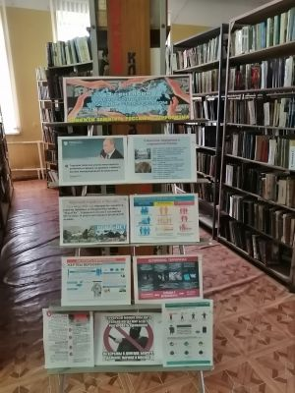  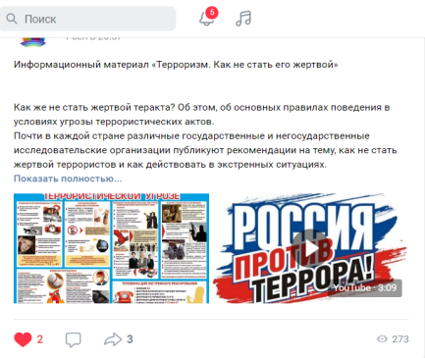 | День солидарности в борьбе с терроризмом — одна из памятных дат в России, которая отмечается ежегодно 3 сентября. В этот день в велижской районной библиотеке прошла Информационная акция «Вместе против террора». Сотрудник Центра правовой информации велижской районной библиотеки подготовил информационную выставку «Поможем защитить Россию от терроризма» и выпустил буклет «Терроризм. История. Факты.»  На сайте МБУК «Велижская ЦБС» и в сообществах «Велижской районной библиотеки» в социальных сетях были подготовлены и размещены: информационный материал «Терроризм. Как не стать его жертвой» и информационный час «Терроризм – угроза человечеству».
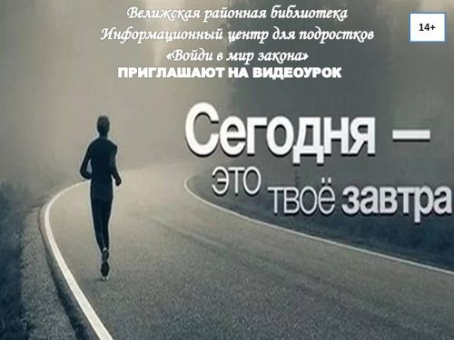  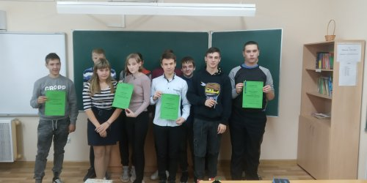 | В ноябре Центр правовой информации велижской районной библиотеки, в рамках программы «Защити себя сам», подготовил подростков Видеоурок «Сегодня – это твоё завтра», посвящённый профилактике правонарушений среди подростков. Все материалы были размещены в социальной сети ВКонтакте в сообществе «Велижской районной библиотеки» и в блоге ЦПИ.  Подросткам предложили принять участие в онлайн викторине «Законы важно соблюдать». В викторине приняли участие более 50 подростков, победителям были вручены Дипломы и памятные сувениры.
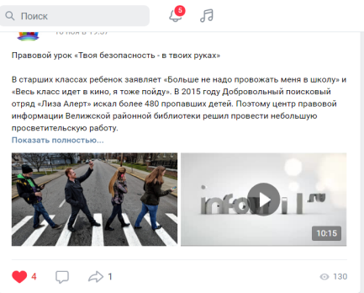 | В ноябре Центр правовой информации Велижской районной библиотеки подготовил для подростков информационно-правовой урок «Твоя безопасность в твоих руках» в котором на основе рекомендаций специалистов по поиску пропавших детей рассказал, как правильно себя вести чтобы не попадать в неприятные ситуации.
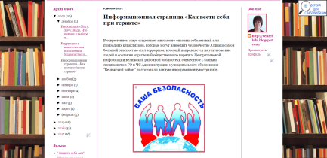 | В декабре Центр правовой информации велижской районной библиотеки совместно с Главным специалистом ГО и ЧС Администрации муниципального образования "Велижский район" подготовили информационную страницу «Как вести себя при терракте»на которой были размещены информационные материалы (памятка, листовки) и видеоролик «Что делать при терракте».

Совместная работа с Комиссией по делам несовершеннолетних и защите их прав

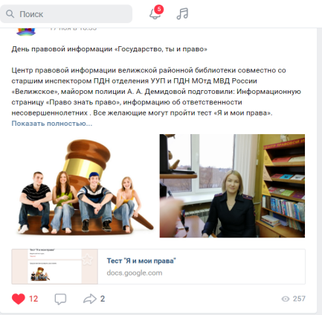 | 20 ноября специалист Центра правовой информации велижской районной библиотеки совместно со ст.инспектором по делам несовершеннолетних УУП и ПДН Муниципального отдела МВД России «Велижское» провели в онлайн режиме День правовой помощи. Для подростков Велижского района была подготовлена Информационная страница «Право знать право», сотрудник полиции дал исчерпывающую информацию об ответственности несовершеннолетних. Все желающие могли пройти онлайн тест «Я и мои права». Все материалы были размещены в социальной сети ВКонтакте в сообществе «Велижской районной библиотеки» и в блоге ЦПИ. В тестировании приняли участие более 60 подростков, победителям были вручены Дипломы и памятные сувениры.

.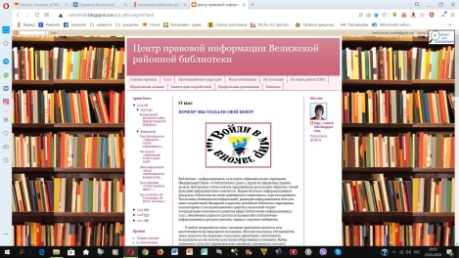  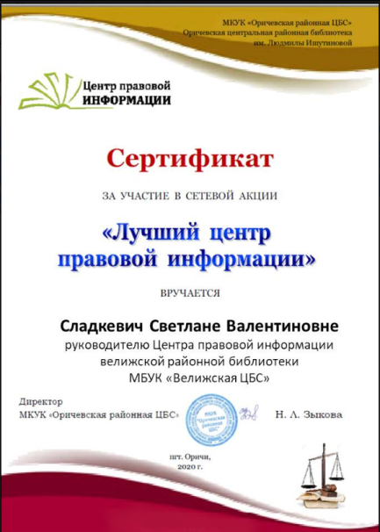 | В преддверии Общероссийского дня библиотек, Центр правовой информации Велижской районной библиотеки МБУК «Велижская ЦБС» присоединился к сетевой акции «Лучший центр правовой информации» объявленной Центром правовой информации Оричевской центральной районной библиотеки им. Л. Ишутиновой. #БиблиотекаПЦПИ #мывместе  Наш центр с 2017 года ведёт свой блог в сети Интернет, в котором не только размещает информацию о наиболее интересных мероприятиях, но и отвечает на вопросы, размещает ссылки на полезные Интернет-ресурсы.  На Всероссийском конкурсе «Инновационные технологии в правовом просвещении по вопросам прав и свобод граждан, форм и методов их защиты» проходившем в 2019 году Уполномоченный по правам человека в РФ наградила Дипломом Сайт Центра правовой информации МБУК «Велижская районная централизованная библиотечная система» в номинации «Лучший сайт / IT-контент».

Формирование правовой культуры подростков — важное направление в профилактической работе по предупреждению правонарушений и преступности. Для учащейся молодежи с целью повышения правовой культуры организовывались специальные мероприятия. Для подростков важно знание своих прав и обязанностей, последствий в случае правонарушений, важна помощь в разрешении сложных житейских ситуаций. В течение года ежемесячно проходят заседания клуба «Перекрёсток», где проводятся мероприятия по социальной адаптации подрастающего поколения.
Все мероприятия, проходящие в правовом центре для подростков «Войди в мир закона» и в правовом клубе «Перекрёсток» авторские. За 12 месяцев 2020 года в офлайн и онлайн режиме были проведены следующие мероприятия:

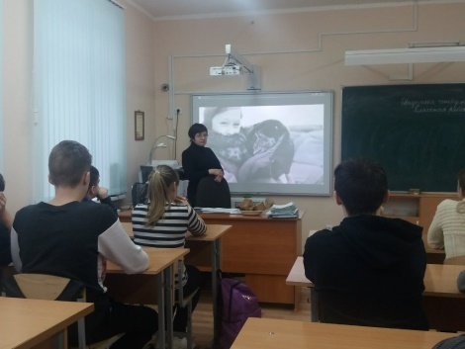 | 24 января состоялось первое заседание в правовом клубе «Перекрёсток», работающем при ЦПИ велижской районной библиотеки. Специалист Велижской районной библиотеки для учеников МБОУ «Средняя школа №1» г. Велижа провёл час мужества «Блокадный метроном», посвящённый подвигу блокадного Ленинграда. Кадры кинохроники и строки из дневников жителей блокадного Ленинграда как бы перенесли всех в те страшные 872 дня блокады. Большое впечатление на школьников произвёл видеоролик «Потрясающая и неизвестная история Блокады Ленинграда. Военный Дневник Тани Вассоевич». Школьники узнали о том, как выживали люди, как им удалось сохранить в себе человечность и как много значили тогда такие простые для нас ценности как вода, тепло и, конечно же, хлеб. Скольким людям спасли жизнь эти 125 грамм блокадного хлеба. Школьники почтили память погибших в блокаду жителей Ленинграда минутой молчания и в память о тех событиях получили паёк блокадного хлеба.
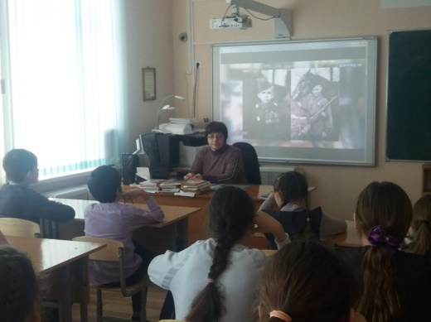 | 6 февраля специалист велижской районной библиотеки провёл для учеников МБОУ «Средняя школа №1» г. Велижа урок мужества «За Сталинград. За Волгу. За семью», посвящённый одной из битв Великой Отечественной войны – Сталинградской битве. Школьники посмотрели документальный фильм «Дети Сталинграда» из которого узнали о самом юном защитнике города – шестилетнем Сашеньке, о юных партизанах, чей подвиг был описан писателем Виктором Николаевичем Дроботовым в повести «Босоногий гарнизон». Из «Книги памяти» узнали о 23 велижанах, принимавших участие ожесточенных боях под Сталинградом и награждённых медалью «За оборону Сталинграда». В заключение урока школьники почтили минутой молчания память всех погибших на фронтах Великой Отечественной войны.
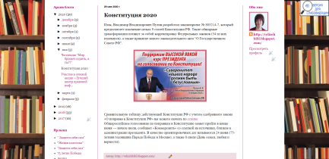 | Специалист Центра правовой информации Велижской районной библиотеки подготовил информационную страницу «Конституция 2020» на которой можно было кратко ознакомиться со списком изменений вносящихся на голосование.
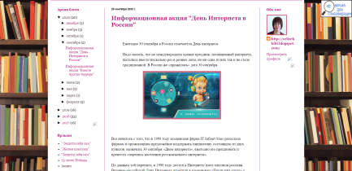 | Ежегодно 30 сентября в России отмечается День интернета. Специалист Центра правовой информации Велижской районной библиотеки подготовил Информационную акцию «День Интернета в России» из которой можно было узнать много интересных фактов о развитии Всемирной паутины в России, а также дал полезные советы по правилам безопасного использования сети Интернет.
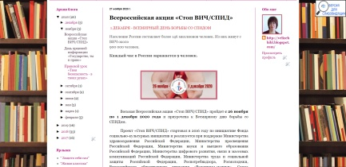 | 26 ноября Центр правовой информации Велижской районной библиотеки присоединился к Всероссийской акции «Стоп ВИЧ/СПИД». В рамках акции была подготовлена информационная страница, на которой были размещены телефоны горячей линии Единого консультационного центра Роспотребнадзора, социальные ролики и ссылка на онлайн опрос молодёжи «Определение уровня компетенции в области профилактики распространения ВИЧ-инфекции».
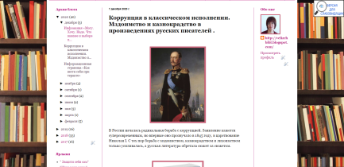 | В декабре специалистом Центра правовой информации велижской районной библиотеки была подготовлена литературно-информационная страница «Коррупция в классическом исполнении. Мздоимство и казнокрадство в произведениях русских писателей». На странице были размещены отрывки из произведений классиков русской литературы, посвященные этой теме, а также представлены экранизации данных произведений.
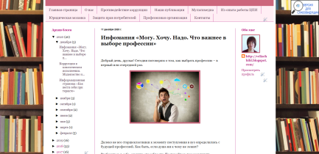 | В декабре специалистом Центра правовой информации велижской районной библиотеки была подготовлена информационная страница «Могу. Хочу. Надо.Что важнее в выборе профессии» на которой были даны рекомендации по выбору профессии, продемонстрирован видеоролик «Какие профессии будут актуальны через 10 лет». Все желающие могли в онлайн режиме пройти тест Климова и узнать, к какому типу профессии они относятся.

В четырёх сельских библиотеках МБУК «Велижская ЦБС» (Селезнёвской, Будницкой, Крутовской и Погорельской) открыты Центры социально значимой информации (ЦСЗИ). В 2020 году в них были проведены следующие мероприятия в режиме офлайн и онлайн:

 | 1 марта Международный день борьбы с наркотиками. ЦСЗИ Селезнёвской сельской библиотеки провела для учащихся школы час познания «Пристрастия, уносящие жизнь», посвящённый этой дате. Вместе с библиотекарем ребята говорили о здоровье, как о главном условии счастливой жизни. Вместе раскрывали вредное влияние наркотических средств на организм человека.
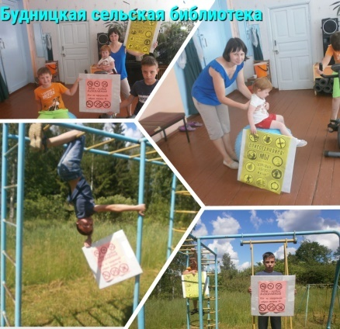 | ЦСЗИ Будницкой сельской библиотеки принял участие в районной профилактической онлайн - акции «Скажем наркотикам - НЕТ».
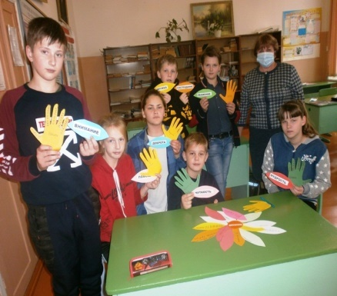 | Литературно-информационный час "Толерантность - дорога к миру", посвященный Международному дню толерантности провёл для школьников ЦСЗИ Селезнвской сельской библиотеки. Вместе с библиотекарем школьники отправились в путешествие по «Стране Толерантности». А путешествовали они под девизом «Мы разные, но мы вместе». В конце путешествия на пальчиках ладошек написали все хорошие качества одноклассников, составили букет из слов-лепестков, которые как они считают, составляют толерантность.
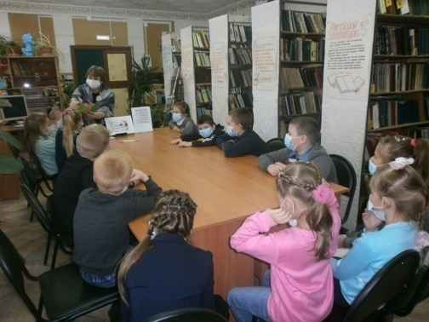 | Правовой час «Мои права и обязанности»20 ноября провёл для учащихся младших классов школы ЦСЗИ Селезнёвской сельской библиотеки. Библиотекарь называла маленьким читателям их права, а дети старались объяснить, как они это понимают. Все вместе поучаствовали в конкурсе «Песни о правах», приводили примеры о нарушении прав сказочных героев. Разбирали ситуации «Права и обязанности». Написали свои лучики-обязанности и составили солнышко. И в заключение посмотрели буктрейлер «Азбука прав ребёнка».
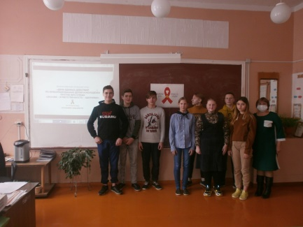 | 1 декабря специалист ЦСЗИ Селезнёвской сельской библиотеки провела для школьников Час информации «Пусть всегда будет завтра». Библиотекарь рассказывала о мерах профилактики и приводила примеры гибели известных людей от ВИЧ и СПИД. Учащиеся просмотрели видеоролик о Вич для подростков.
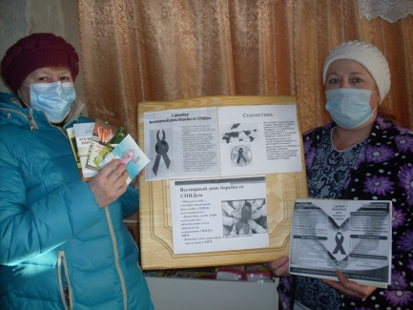 | 1 декабря — Международный день борьбы со СПИДом. Специалист ЦСЗИ Будницкой сельской библиотеки провела информационный час «СПИД – болезнь века», она познакомила присутствующих с историей появления Международного дня борьбы со СПИДом и его символом – красной ленточкой. В этот день в библиотеке была оформлена выставка «Всемирный день борьбы со СПИДом».

Экологические просвещение населения

Экологическое просвещение населения является одним из ведущих направлений в деятельности МБУК Велижская ЦБС, носит целенаправленный и систематический характер.

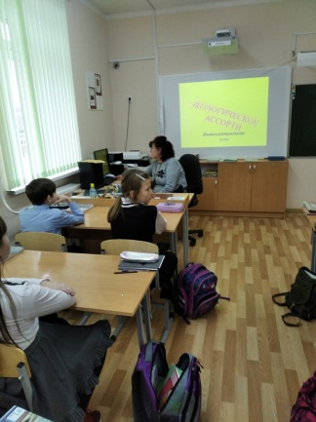 | В средней школе № 1для учащихся 5 класса прошел час экологии: «Берегите природу». На мероприятии ребята узнали, как нужно беречь природу, замечать её красоту, со вниманием и заботой относится к окружающему миру и всему живому. Они познакомились с правилами поведения на природе.  Вниманию учащихся была представлена «Красная книга Смоленской области», в которую занесены названия редких растений и животный мир Смоленской области.
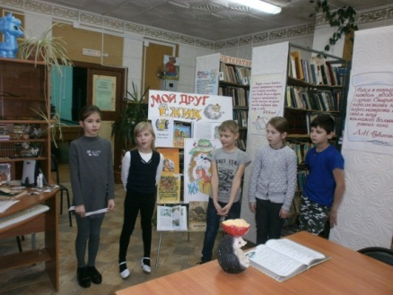 | В Селезнёвской сельской библиотеке прошло весёлое и необычное мероприятие, посвящённое дню ежа – литературно-экологический час «Жили-были ёжики» для младших классов школы.  Знакомство с семейством ежей состоялось у красочно оформленной книжной выставки «Мой друг ёжик». Вниманию маленьких читателей были представлены книги и журналы о лесном жителе: рассказы, сказки, стихи, познавательные статьи. Все вместе спели весёлую песенку «По лесу ёжик шёл». Посмотрели видео и мультфильм про ежей. И конечно, взяли книги для чтения про доброго и интересного зверька – ёжика.
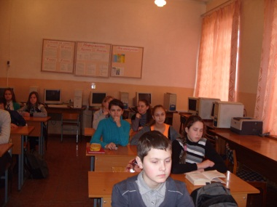 | Ежегодно 1 апреля празднуется Международный день птиц. Ведь в апреле большинство перелетных птиц, преодолевая все препятствия и длинный путь, возвращаются домой – в родные края. Специалист Велижской районной библиотеки для учащихся 5 А класса средней школы №2 провела турнир-знатоков под названием «Кто лучше всех выводит трели?». Ребята угадывали названия птиц, разгадывали ребусы, прослушав запись пения птиц, узнавали, какой птицы звучит голос, активно отвечали на вопросы викторины о « Перелетных птицах», отгадывали загадки о птицах. Мероприятие сопровождалось показом слайдовой презентации.
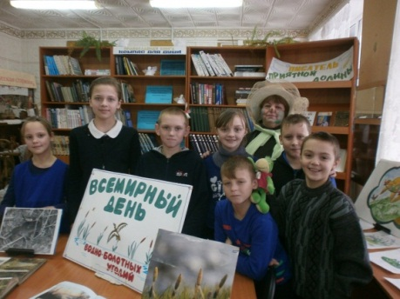 | День Водно-болотных угодий открывает экологический календарь февраля. Селезнёвская сельская библиотека провела библиоквест «Эти загадочные болота», посвящённый этой необычной дате связанной с охраной и защитой животного, растительного мира, воды, земли, воздуха и человека, для учащихся младших классов школы. У входа в библиотеку их встретила приветливая болотная дама – Кикимора, которая пригласила ребят в гости. И в заключение посмотрели презентацию «Удивительный мир болот» все вместе сфотографировались с понравившееся им Кикиморой.
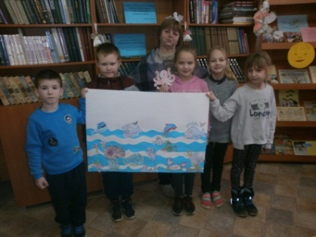 | Литературно-экологический час «Путешествие с морскими великанами», посвящённый Дню защиты морских млекопитающих прошёл в Селезнёвской сельской библиотеке для учащихся начальной школы. Дети посмотрели, как выглядят морские водоросли и ракушки. Послушали в записи как поют киты и дельфины. С восторгом смотрели видео о загадочных морских животных. С удовольствие рисовали и все вместе оформили морской пейзаж с рыбками, водорослями, морскими коньками, дельфинами, акулами. Словом, мероприятие прошло весело, интересно и познавательно.
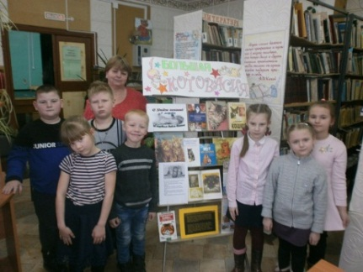 | «Про котов, котят и кошек – обитателей окошек», так называлась литературно- познавательная программа для учащихся 1-го класса Селезнёвской школы, посвященная Всемирному дню кошек. Много интересного узнали дети о кошках, их жизни, повадках, о породах. Послушали отрывки из произведений К.Паустовского «Кот-ворюга», Р.Киплинга «Кошка, гулявшая сама по себе», Г.Скребицкого «Кот Иваныч». Посмотрели мультфильм «Отчаянный кот Васька». И конечно все вместе сфотографировались у красочно-оформленной выставки «Большая Котовасия».
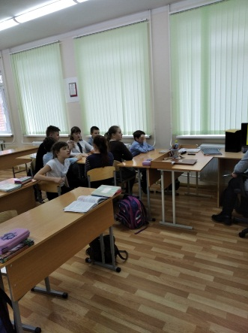 | Информационный час: «Ах, как много на свете кошек»  В преддверии первого дня весны 1 марта отмечается Международный день кошек. Специалист районной библиотеки для учащихся средней школы №2 в 5 классе провела информационный час: «Ах, как много на свете кошек». В ходе мероприятия ребята узнали, сколько парод кошек насчитывается в мире и какие они интересные и красивые. Также ребята принимали участие в викторине «Узнай героя из мультфильма », в конкурсе «Логические задачи» они разгадывали загадки и составляли пословицы.
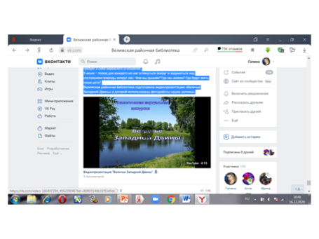 | 5 июня - Всемирный день охраны окружающей среды«Любовь к родной природе - один из важнейших признаков любви к своей стране». К. Паустовский  Велижская районная библиотека подготовила видеопрезентацию «Величье Западной Двины» в которой использованы фотоработы наших велижан.
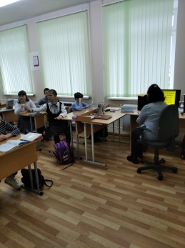 | Информационная беседа» Земля - наш общий дом»  Для учащихся 5 класса средней школы №1 была подготовлена и проведана информационная беседа «Земля – наш общий дом». Ребята узнали много интересных фактов о нашей планете – Земля. Специалист районной библиотеки рассказала о бережном отношении людей к земле, на которой они живут, о том, что надо делать всем, что бы экология не ухудшалась. Ребята отгадывали загадки, участвовали в викторине. С интересом смотрели видео-презентацию и видеофильм « Голубая планета-Земля»
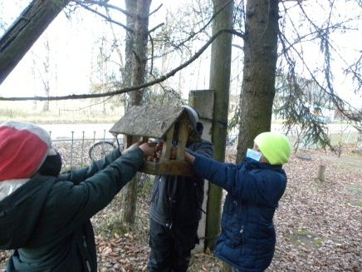 | Экологический час "Синичкин день".  12 ноября в народе праздник Зиновия-синичника и в Логовской библиотеке в этот день проведён экологический час «Синичкин день». Библиотекарь представила детям книжную выставку о птицах, зимующих в наших краях. Затем рассказала историю этого праздника, о народных приметах праздника, загадывала загадки о птицах. В конце мероприятия библиотекарь попросила детей позаботиться о зимующих птицах, подкармливать их зимой и все вместе вышли на улицу, чтобы насыпать корм в кормушку, которая висит возле библиотеки.
Акцию «Очистим планету от мусора», получившую впоследствии статус всемирной, впервые провели в сентябре 1993 года жители Австралии – они массово вышли на очистку океанских пляжей. Постепенно к акции присоединились другие страны, и на сегодняшний день в ней участвуют уже миллионы добровольцев из 100 государств во всем мире.
Велижская районная библиотека присоединилась к областной акции.

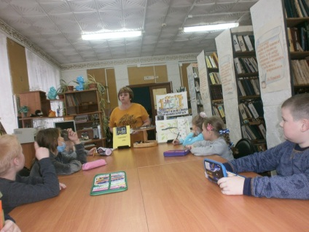  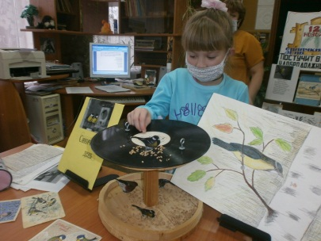 | Литературно-экологический час "Невелика птичка-синичка, а и та свой праздник знает". Литературно-экологический час, посвящённый этому празднику, прошёл на днях в Селезнёвской сельской библиотеке. Гостями мероприятия были учащиеся 2-го класса школы. Много интересного и поучительного узнали дети о празднике. Ребята составляли пословицы и поговорки про замечательных птиц, Рассказывали приметы, связанные с. Все вместе рисовали зимующих птиц и отгадывали про них загадки. В заключение посмотрели видеофильм «Зимующие птицы России».
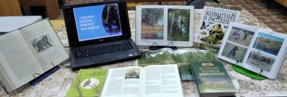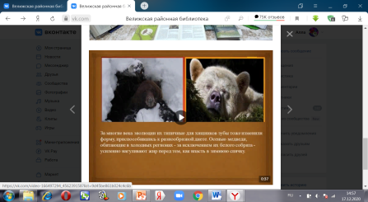 | Эколого - краеведческий час «Косолапые истории» Специалист Велижской районной библиотеки рассказала о празднике – дня медведя. Подготовила интересные факты о медведях. Сделала мини –обзор книг, в которых рассказывается о этих животных.
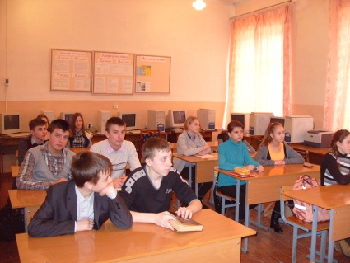 | Эко-час «Заповедные дали родного края»  Специалист районной библиотеки познакомила учащихся с заповедниками и парками Смоленской области Учащиеся узнали о таких понятиях как: экология, заповедник, заказник, национальный парк, красная книга. Эко-час сопровождался конкурсами: «Экологические даты и праздники», викториной «Кто как разговаривает?», «Разгадай кроссворд» и т. д. Большое внимание было уделено своему родному Велижскому краю. Ребята посмотрели видео фильм» Заповедными тропами родного края»
В Чеплинской сельской библиотеке прошла литературно - игровая программа «Мир пернатых и друзей, ждёт поддержки от людей», литературная викторина «Планета чудес» и громкое чтение книги Ю. Дмитриева «Лес полон чудес». В Патиковской сельской библиотеке прошёл час интересного сообщения «Животные севера», эко-беседа «Наши пушистые друзья», эко - экскурсия «Заповедные места родного края», час экологического кроссворда « Морские жители» и эколого-литературная программа « В лес по грибы». В Будницкой сельской библиотеке прошёл экологический урок «Пусть всегда будет чистой земля», эколого-литературная игра: «Друзья наши меньшие».

Продвижение книги и чтения

Роль книги и чтения бесспорны в нравственном, интеллектуальном, эстетическом развитии подростков и молодежи, они развивают грамотность, общий культурный уровень, расширяют эмоциональный мир человека, подстегивают творческие способности, формируют духовную основу личности. Чтобы привлечь к чтению новых читателей, повысить статус библиотеки, активизировать интерес к книге МБУК « Велижская ЦБС» проводит много интересных мероприятий.

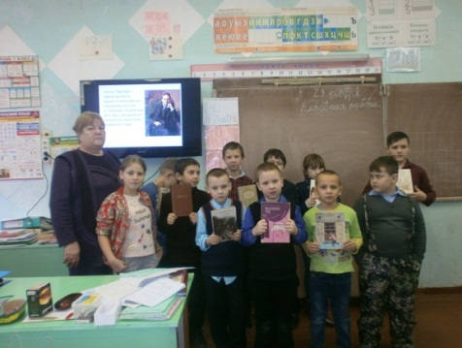 | 29 января в Будницкой сельской библиотеки прошел литературный час: «В человеке должно быть все прекрасно», посвященный 160-летию со дня рождения писателя А.П.Чехова.  Учащиеся совершили увлекательное путешествие на воображаемой машине времени в прошлое, и посмотрели, как жил и творил великий писатель. Ребята с интересом слушали рассказ библиотекаря, о том, как складывался жизненный и творческий путь Чехова – доктора, писателя, драматурга и просто веселого общительного человека.
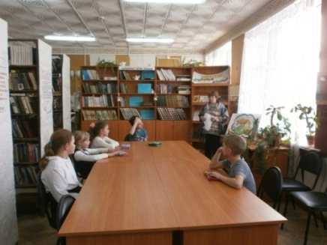  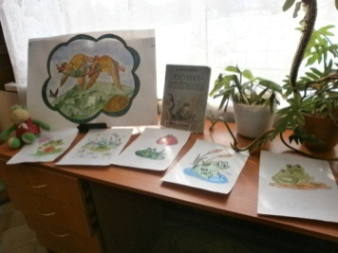 | К юбилею русского писателя Всеволода Михайловича Гаршина для учащихся 3-го класса школы Селезнёвская сельская библиотека провела литературный час «По следам лягушки-путешественницы». Открылось мероприятие с рассказа о жизни и творчестве писателя. Были зачитаны отрывки из его произведений: «Сказка о жабе и розе», «То, чего не было», «Сказание о гордом Аггее». Оформленная в библиотеке книжная выставка «Писатель из «Приятной долины» знакомит взрослых читателей не только с произведениями писателя, но и с интересными фактами его жизни.
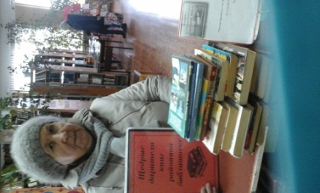  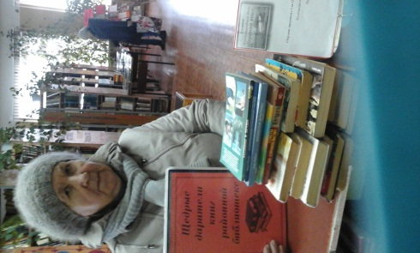 | «Сделай доброе дело- подари книгу библиотеке»- под таким названием прошла благотворительная акция, посвященная Международному дню дарения книг. Это праздник, объединяющий всех, кто дарит книги и прививает любовь к чтению. Участниками акции стали наши читатели МБУК «Велижская ЦБС», у которых особое свойство души- это щедрость, бескорыстие и любовь к нашей библиотеке. . Благодаря их подаркам, библиотека пополнилась интересными изданиями: книгами серии фэнтези, историческими и любовными романами, журналами, детективами и русской классикой.
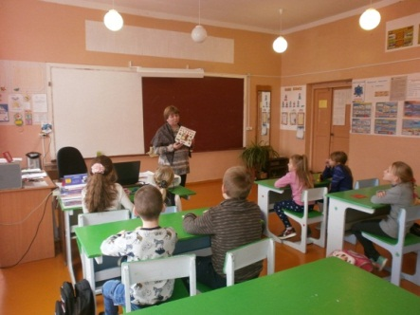 | Каждый год 10 февраля в нашей стране отмечается день памяти великого русского поэта А.С.Пушкина. Для учащихся школы Селезнёвская сельская библиотека провела литературный час-викторину « Солнце русской поэзии». Дети отвечали на вопросы о жизни и творчестве поэта, угадывали по первым строчкам стихи и произведения, написанные А.С.Пушкиным.
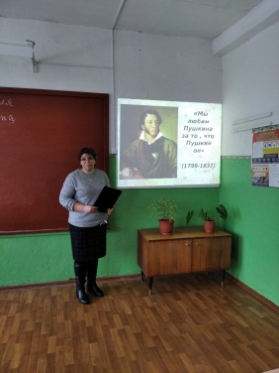  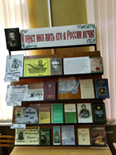 | В МБОУ средняя школа №2 для учащихся 6 класса специалист Велижской районной библиотеки провела час литературных открытий « Мы любим Пушкина за то, что Пушкин он» посвящённый дню памяти А.С. Пушкина. Вначале библиотекарь рассказала учащимся интересные факты из жизни великого поэта, о его творчестве с использованием мультимедийной презентации и интересных видеороликов. Затем ребята с большим удовольствием участвовали в викторине» Сказки Пушкина мы знаем». Было видно, что они действительно читают книги А.С. Пушкина и им не составило труда отвечать на вопросы.  К этому дню в библиотеке была оформлена выставка « И будет имя жить его в России вечно».
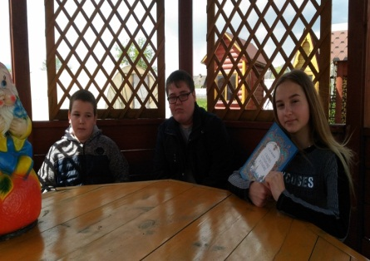  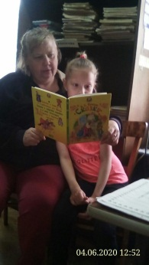  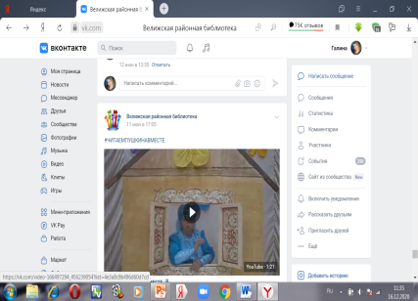  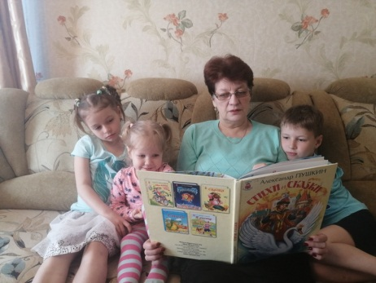 | X международная акция «Читаем Пушкина вместе»  Акция приурочена ко дню рождения великого поэта и призвана способствовать привлечению большего числа детей, подростков и молодежи к чтению русской классической литературы, вдумчивому и творческому осмыслению наследия А.С. Пушкина. 6 июня в формате акции приняли участие все библиотеки МБУК «Велижская ЦБС»: в громких чтениях, литературных обзорах и викторине, посвященных творчеству А.С. Пушкина. #ЧИТАЕМПУШКИНАВМЕСТЕ.
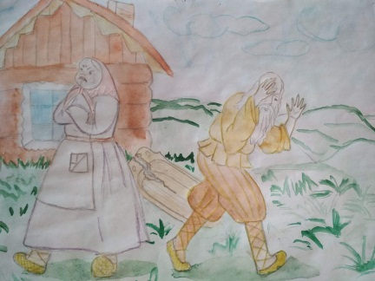  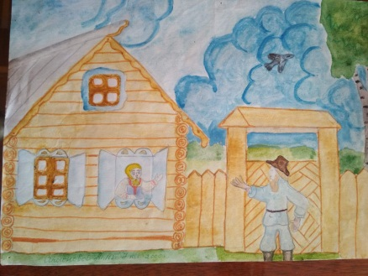 | В рамках акции #ЧИТАЕМПУШКИНАВМЕСТЕ Заозерская сельская библиотека представила выставку творческих работ, посвящённую героям пушкинских произведений.
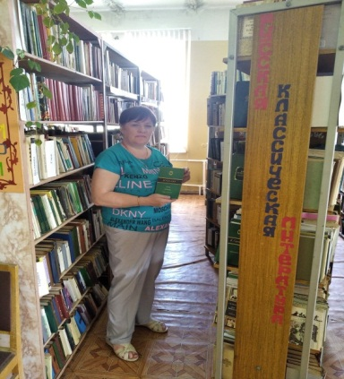 | Акция онлайн «Путешествие в страну непрочитанных книг» прошла в районной библиотеке. Библиотекарь Киселева С.И. совершила увлекательное путешествие по страницам бессмертных произведений русских классиков: А. Пушкина, Ф. Достоевского, Л. Толстого, А. Чехова и др. Так же были порекомендованы для прочтения книги М. Алексеева, Ф. Абрамова, Ю. Бондарева, М. Булгакова. Любителям истории советовала прочитать романы А. Черкасова, В. Шишкова, П. Мельникова и др.
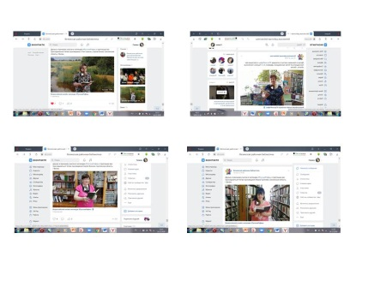 | Участие МБУК «Велижская ЦБС» во Всероссийском челлендже «Русские рифмы»
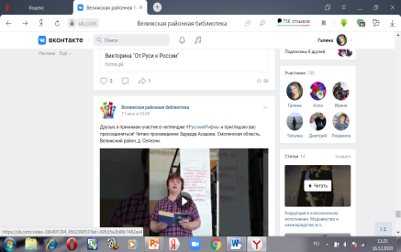 | Селезневская сельская библиотека приняла участие в челлендже #РусскиеРифмы. Специалист читает стихотворение Эдуарда Асадова.
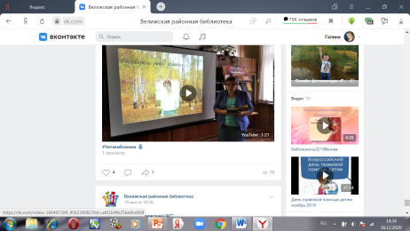  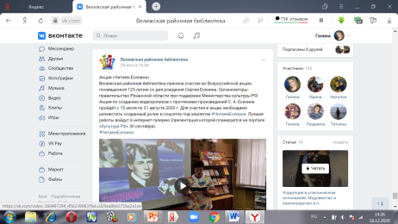 | Акция «Читаем Есенина»  Велижская районная библиотека приняла участие во Всероссийской акции, посвященной 125-летию со дня рождения Сергея Есенина. Организаторы: правительство Рязанской области при поддержке Министерства культуры РФ. Акция по созданию видеороликов с прочтением произведений С. А. Есенина прошла с 15 июля по 31 августа 2020 г. Для участия в акции необходимо разместить созданный ролик в соцсетях под хештегом #ЧитаемЕсенина. Созданные ролики были размещены на сайте библиотеки.
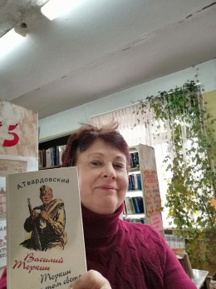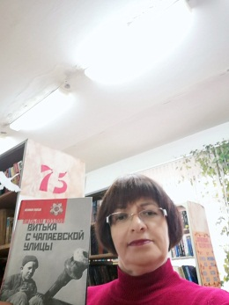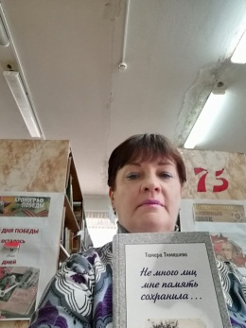 | #ДеньЧтения2020 #КнижныйЧеллендж  9 октября отмечается Всероссийский день чтения - праздник, посвященный литературе и книге, который призван вернуть России статус самой читающей страны, привлечь всеобщее внимание к чтению и любви к книгам. Сотрудники велижской районной библиотеки присоединились к этому движению.
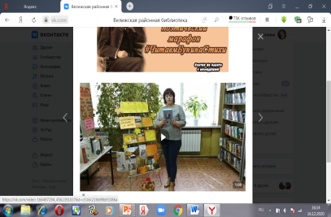 | Велижская районная библиотека приняла участие в Областном поэтическом марафоне «#ЧитаемБунинаСтихи».
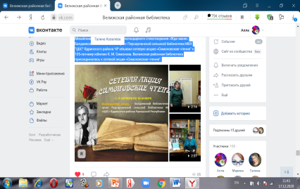 | В ноябре Велижская районная библиотека присоединилась к сетевой акции «Симоновские чтения" объявленной Балдаевский библиотечный пункт Персирланской сельской библиотеки МБУ "ЦБС" Ядринского района.
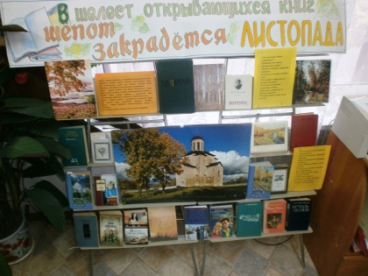 | В Селезнёвской сельской библиотеке для читателей была оформлена книжная выставка-просмотр «В шелест открывающихся книг шёпот закрадётся листопада». На ней выставлены книги, которые можно почитать осенним вечером. Это произведения русских и зарубежных авторов: А.И.Куприна, М.Ю.Лермонтова, А.С.Пушкина, А.Иванова, Г. Маркова, В.Лациса, Г.Щербаковой, В.Пикуля. Зарубежных авторов: К.Маккалоу, Ю. Крашевского, А. Дюма, М.Цветаевой, С.Есенина, Э.Асадова, Л.Рубальской. и др.
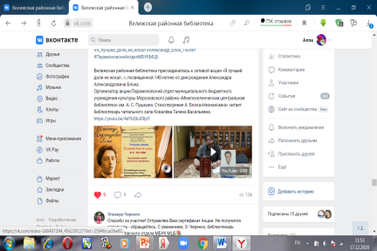 | Велижская районная библиотека присоединилась к сетевой акции «Я лучшей доли не искал…», посвященной 140-летию со дня рождения Александра Александровича Блока.  организованной Парамоновскийм отделом муниципального бюджетного учреждения культуры Морозовского района «Межпоселенческая центральная библиотека» им. А. С. Пушкина.  https://youtu.be/4dYbQbJ00pY
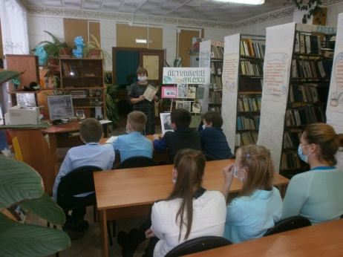  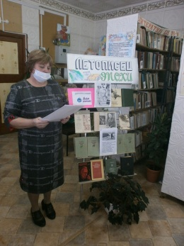 | Для учащихся Селезнёвской школы в рамках акции «Живая классика», прошёл литературный час, посвящённый 115-летию М.Шолохова «Сын Тихого Дона». Библиотекарь сельской библиотеки познакомила учеников с жизнью и творчеством писателя. Были зачитаны отрывки из книги «Донские рассказы», «Судьба человека», «Они сражались за Родину». Дети с большим удовольствием прочитали рассказ «Нахалёнок», и ответили на вопросы литературной викторины по произведению.
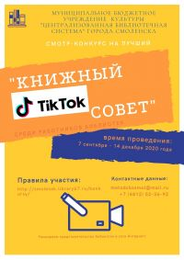 | Велижская районная библиотека приняла участие в конкурсе «КнижныйТикТок совет». Это был наш первый опыт в съёмке популярных сейчас тик-токов. Наши сотрудники решили в развлекательной форме приобщить молодежь к чтению. Конкурс проходил в четырех номинациях: библиотечный лайфхак для коллег, #вотэтакнигакласс, антисовет для прочтения книг и «Вернись! Я всё прощу!».

Деятельность Гуманитарного сектора чтения

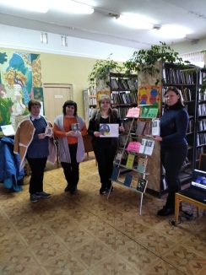  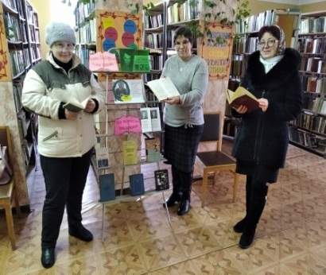 | Литературно-юбилейная акция «Борис Пастернак – будем знакомы » к 130-летию со дня рождения Б.Л. Пастернака В ней приняли участие 12 человек. В течение дня, на абонементе Велижской районной библиотеки читателям предлагались стихи и проза писателя с мини-выставки "Борис Пастернак : будем знакомы" и проводились экспресс-беседы о жизни и творчестве Б. Пастернака. В качестве дара участникам акции вручались буклеты « И вся земля была его наследством (к 130-летию со дня рождения) . В течение дня на абонементе звучал аудиоконцерт «Песни на стихи Бориса Пастернака» («Снег идет» - Т. и С. Никитины, «Никого не будет дома» - С. Никитин, «Свидание» - Светлана Смирнова, «Мело, мело по всей земле» - А. Пугачева и др.).
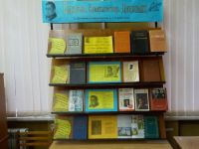  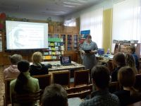 | В читальном зале районной библиотеки для школьников МБОУ Велижская средняя школа №2 прошло мероприятие в рамках программы гуманитарного сектора чтения, посвященное 225-летию со дня рождения А.С. Грибоедова литературный час - портрет « Отечества –великий сын». Библиотекарь рассказала о самых ярких моментах из жизни русского писателя Александра Сергеевича Грибоедова, о его творчестве, любви к Нине Чавчавадзе и трагической гибели автора знаменитой комедии «Горе от ума».  В читальном зале оформлена книжная выставка «Писатель. Композитор. Дипломат.» на которой представлены книги о творчестве и жизни Грибоедова, а также произведения великого автора.
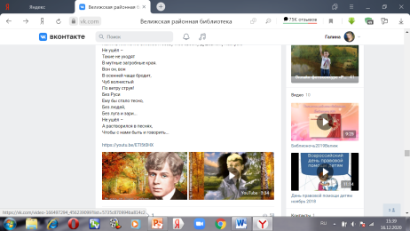 | В октябре в онлайн формате сотрудники велижской районной библиотеки провели Час интересного рассказа «Вальс природы в поэзии Сергея Есенина".  https://youtu.be/ETl5t0HX
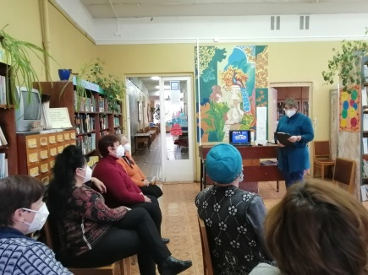  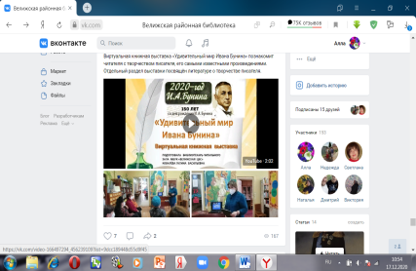 | 21 октября в велижской районной библиотеке прошёл Литературный час «Негасимый свет Ивана Бунина», посвящённый 150-летию со дня рождения писателя. И. Бунин, его жизнь и творчество раскрылись для присутствующих с новой, малоизвестной стороны.  Виртуальная книжная выставка «Удивительный мир Ивана Бунина» познакомила читателей с творчеством писателя, его самыми известными произведениями

Духовно-нравственное воспитание.

Велижская районная библиотека ведет работу по программе «Нравственные диалоги». Целью программы является сохранение духовно-нравственного здоровья у молодежи, подростков, приобщение молодежи к духовно-нравственным ценностям. В рамках этой программы были проведены следующие мероприятия:

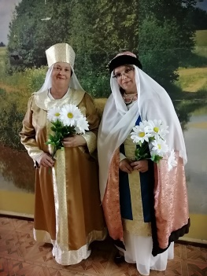  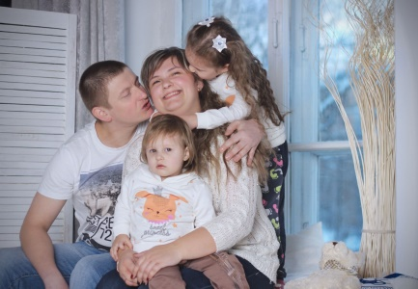 | В библиотеках МБУК "Велижская ЦБС" прошла онлайн акцию «Любовь священна в каждом слове», посвящённую Дню семьи, любви и верности. Сотрудники велижской районной и детской библиотеки подготовили видеопоздравление с праздником 8 июля и информационный ролик «Красива, вечна и мудра любовь Февроньи и Петра». Все библиотеки ЦБС в этот день приняли участие в онлайн фото-акции «Маму с папой обнимаю, с Днём любви их поздравляю!».
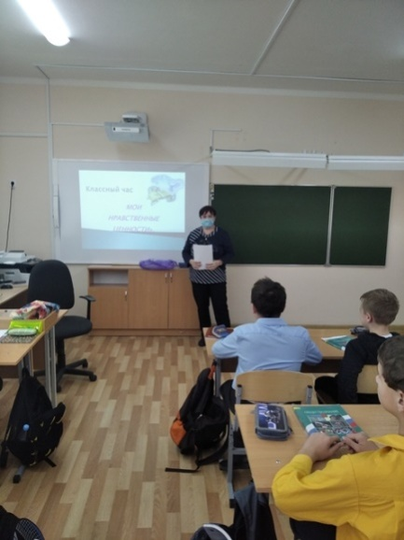 | Библиотекарь абонемента велижской районной библиотека в ноябре провёл для учеников 6 класса средней школы №1 Урок доброты «Мои нравственные ценности». Ребятам было рассказано о нравственных ценностях человека: доброте, милосердии, совести. Школьники посмотрели социальные ролики о доброте и милосердии, а затем им было предложено обсудить и проанализировать поведение человека в различных ситуациях. Ребята активно участвовали в мероприятии, отвечая на вопросы.
В сельских библиотеках МБУК «Велижская ЦБС» прошли следующие мероприятия:
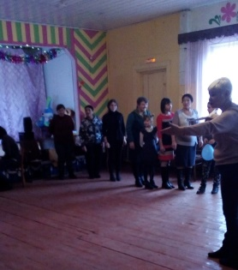  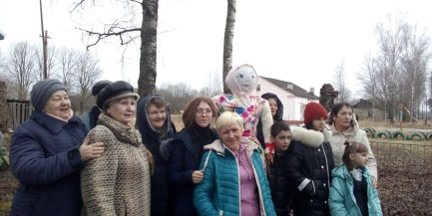 | 1 марта Ситьковской сельской библиотекой совместно с клубом были проведены литературно-развлекательные посиделки «Масленые чудеса в деревне». В ходе мероприятия дети и взрослые участвовали в веселых конкурсах, викторинах и играх посвященных масленице, а ведущие рассказывали об истории и традициях этого праздника. В заключение мероприятия все собрались для торжественного сжигания чучела масленицы.
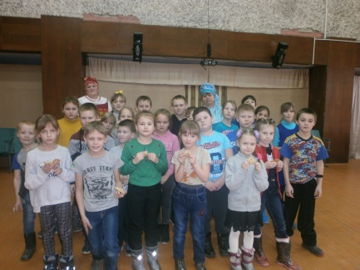 | В один из дней Масленичной недели для учащихся младших классов школы работники Селезнёвского ДК и библиотеки провели литературно-игровую программу «А у нас Масленица». Дети с удовольствием участвовали в играх, конкурсах, отгадывали загадки, пословицы про любимый праздник. А какая же Масленица без блинов, которыми угостили детей ведущие.
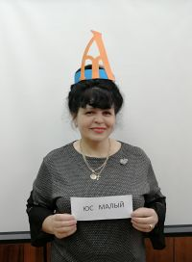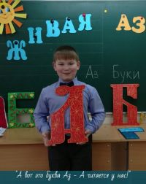 | В мае библиотекари, читатели и работники культуры велижского района присоединились к сетевой библиотечной фото-акции "#МойСлавянскийАлфавит", приуроченной ко Дню славянской письменности и культуры.
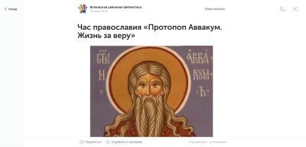 | В ноябре в велижской районной библиотеки прошёл онлайн час православия «Протопоп Аввакум. Жизнь за веру» из которого читатели узнали много интересных фактов о жизни и деятельности Аввакума, а также могли посмотреть документально-художественный фильм режиссера Бориса Лизнева «Аввакум».
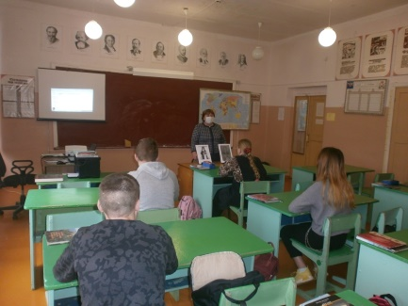 | В ноябре библиотекарь Селезневской сельской библиотеки провёл для школьников Час православия «Протопоп Аввакум – родоначальник русской словесности». Школьники узнали о его жизни, жизни яркой и противоречивой, о выдающемся памятнике древнерусской литературы, первой автобиографии в истории отечественной словесности которую он написал.
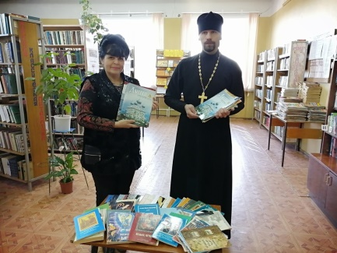 | В велижской районной библиотеке с 2019 года работает кафедра православной литературы. Фонд кафедры сформирован, главным образом, из духовной литературы для взрослых и детей, переданной приходом храма в честь Святых равноапостольных братьев Кирилла и Мефодия г. Велижа. Настоятель прихода иерей Владимир Баринов уже не первый раз передаёт в библиотеку книги православной тематики. В ноябре фонд православной литературы пополнился ещё на 70 экземпляров.

Деятельность Кафедры православной культуры.

В 2011году открылась кафедра православной литературы в детской библиотеке и вот в январе 2019 года произошло торжественное открытие кафедры православной литературы в велижской районной библиотеке. Поэтому совместно с настоятелем Храма в честь святых равноапостольных братьев Кирилла и Мефодия отцом Владимиром Бариновым были разработаны целевые программы; «Родники духовности» (Детская библиотека) и «Мир духовный и мир земной» (районная библиотека).
За 2019 год кафедрами православной литературы при детской и районной библиотеке было проведено 46 мероприятий, которые посетили 1451 человек, было выдано 700 экземпляров книг.

 | 2018 | 2019
Пользователи  ( читатели) | 83 | 151
Посещения | 307 | 577
Книговыдача | 404 | 704

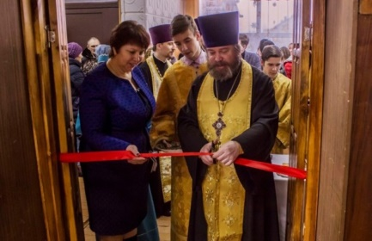  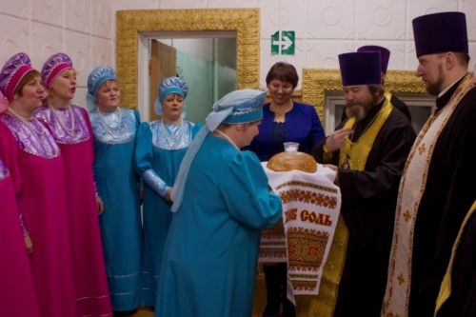  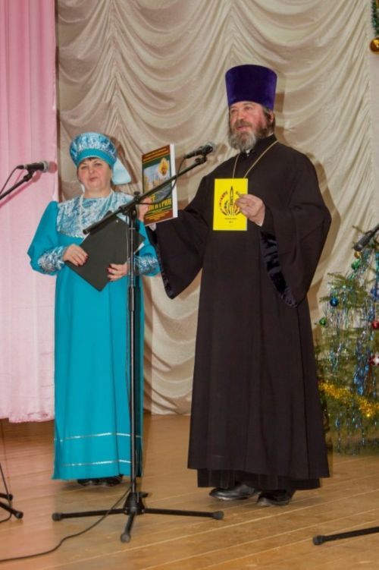 | 10 января 2020 года в сельской библиотеке д.Селезни Велижского района состоялось открытие 44-й в Смоленской области, третьей по счету в МБУК «Велижской ЦБС» кафедры православной литературы «Православная книга – компас для души». В том значимом событии приняли участие представители районной власти, духовенство, педагоги, учащиеся школ, работники культуры МО «Велижский район», многочисленные жители сельского поселения и гости.  Духовенство на торжестве представляли: протоиерей Михаил Горовой, священник Свято-Успенского кафедрального собора, руководитель Комиссии Смоленской епархии по православным библиотекам и кафедрам православной литературы; благочинный Демидовского церковного округа протоиерей Александр Миронов; настоятель храма в честь святых равноапостольных братьев Кирилла и Мефодия иерей Владимир Баринов; настоятель храма Казанской иконы Божией Матери города Рудни иерей Алексий Колесников; настоятель храма святой блаженной Матроны Московской деревни Селезни иерей Сергий Жданов.  Празднично и в то же время по-домашнему, с хлебом-солью приветствовали духовенство работники культуры и будущие читатели кафедры православной литературы: дети и взрослые. Затем при большом собрании жителей и гостей состоялось освящение учреждения культуры этого сельского поселения. После чина освящения каждому участнику мероприятия была подарена икона святителя Луки Крымского, Селезнёвская сельская библиотека получила в дар книги православной тематики.
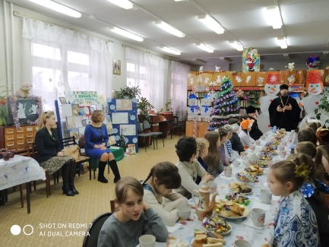  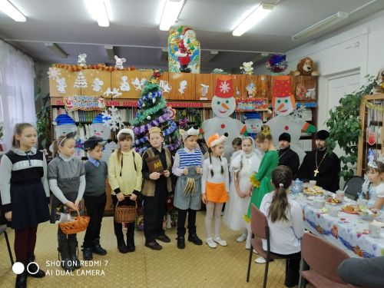  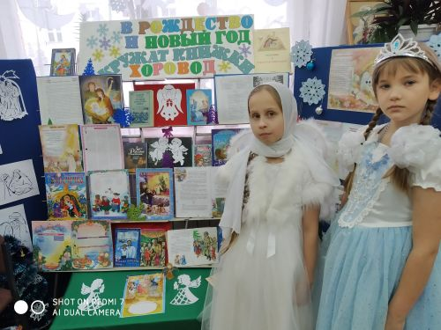 | 8 января 2020 года, по уже сложившейся традиции, на кафедре православной литературы детской библиотекипрошёл рождественский праздник «Льются звуки жизни, счастья и добра, озаряя мысли светом Рождества». В празднике приняли участие учащиеся 3-х классов МБОУ «Средняя школа №1». Гостями праздника были Настоятель Храма в честь святых равноапостольных братьев Кирилла и Мефодия иерей Владимир Баринов и Настоятель Храма в честь святой блаженной Матроны Московской в д. Селезни иерей Сергий Жданов.  Иерей Владимир Баринов рассказал "Священную историю" об Иосифе и святой Марии из города Назарета, о рождении Богомладенца. Юные артисты представили зрителям рождественскую сказку «Теремок». На празднике звучали песни в исполнении Варвары Бариновой «Яркая звездочка» и группы ребят с песнями «Ёлка в Рождество», «Рождество пришло» и др.С большим удовольствием дети играли в игры: «Чего на елке не бывает?», «Волшебная шляпа» и др. К мероприятию была оформлена книжная выставка «В Рождество и Новый год кружат книжки хоровод» , по которой был проведен обзор литературы. Закончилось мероприятие праздничным чаепитием.
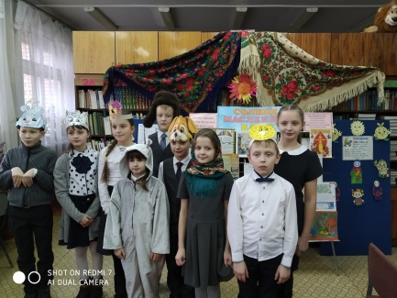  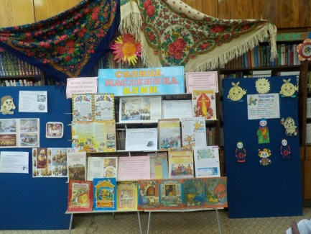  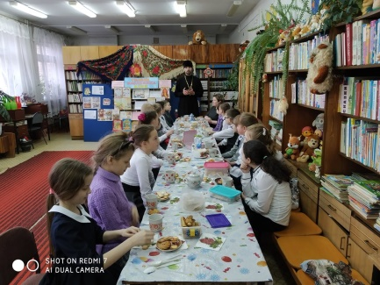 | Проведение фольклорных праздников на кафедре православной литературы давно стало доброй традицией в детской библиотеке МБУК «Велижская ЦБС». 28 февраля для учеников 4 «А» класса МБОУ «Средняя школа №1» прошёл Фольклорный праздник «Масленица хороша – широка её душа». Из рассказа, приглашенного на праздник настоятеля храма в честь святых равноапостольных Кирилла и Мефодия иерея Владимира Баринова ребята узнали историю праздника, его символах и угощениях, «прощёном воскресении». А какая же Масленица без весёлых игр и забав? Ребята вспомнили народные традиции и обычаи Масленичной недели, обыграли каждый масленичный день , с большим удовольствием участвовали в различных конкурсах, состязались в ловкости в народных играх и забавах. Дети с азартом инсценировали сказки «Масленичные приключения колобка» и «Про Блинка».А в конце мероприятия ребят ждал сладкий сюрприз – ароматный чай с блинами . Привлекла внимание ребят красочно оформленная книжная выставка «Солнце.Масленица.Блин».
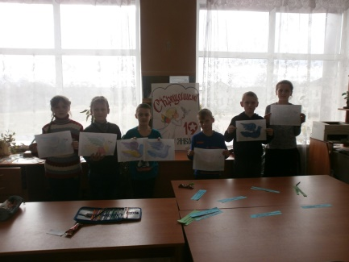  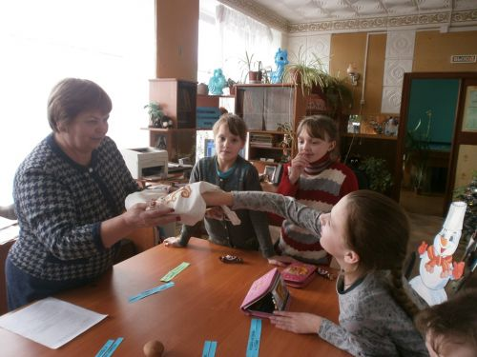 | 19 января для учащихся младших классов школы на кафедре православной литературы Селезнёвской сельской библиотеки прошла литературно-фольклорная программа «Свет Крещенья». Библиотекарь познакомила школьников с историей его возникновения, с его значением, с тем, как праздновали Крещение Господне на Руси и как празднуют в наше время. Школьники узнали, почему праздник Крещение Господне имеет второе название – Богоявление, а также значение новых для себя слов («купель», «иордань», «пост»), познакомились с народными обычаями и приметами. Все вместе составляли Крещенские приметы, рассказывали и пели колядки, с юмором гадали, вытаскивая из блюда разные предметы для предсказания, отгадывали загадки и конечно с увлечением рисовали Крещенского голубя, чтобы подарить родителям.
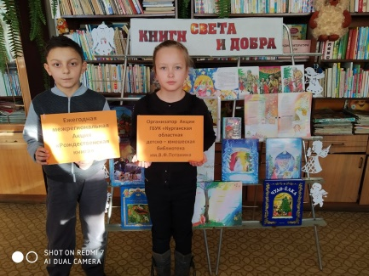  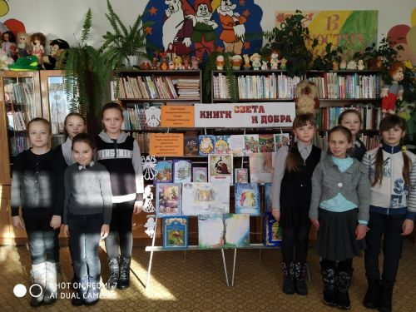 | Детская библиотека МБУК «Велижская ЦБС присоединилась к ежегодной межрегиональной акции «Рождественская книга», посвященной особому жанру- литературному святочному (рождественскому ) рассказу. Организатор акции: ГБУК «Курганская областная детско - юношеская библиотека им. В.Ф.Потанина» при поддержке Управления культуры Курганской области. Гостями литературного часа «Духовных книг божественная мудрость» стали учащиеся 3 «А» класса МБОУ «Средняя школа №1».  Присутствующие узнали много нового о традициях и истории Рождества. С большим интересом ребята прослушали и обсудили рассказ К.М.Станюковича «Ёлка». В завершение мероприятия дети на мастер-классе сделали маленьких ангелочков. К мероприятию была оформлена книжная выставка «Книги света и добра».
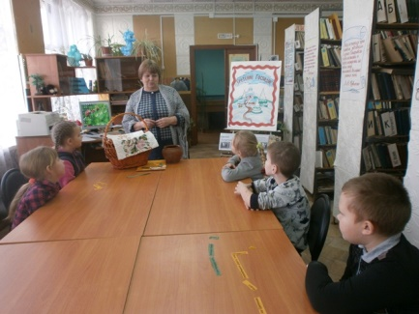 | Час православия «Лежит в основе праздника событие заглавное», для учащихся начальной школы, который прошёл на кафедре православной литературы в Селезнёвской сельской библиотеке. Библиотекарь рассказала ребятам историю праздника и почему он так называется. Дети читали стихи посвящённые Сретенью и составляли пословицы, связанные с праздником, угадывали и озвучивали приметы этого дня. С интересом посмотрели школьники видеофильм «Сретение Господне», рассказывающий об истории возникновения праздника.
День православной книги в библиотеках МБУК «Велижская ЦБС»
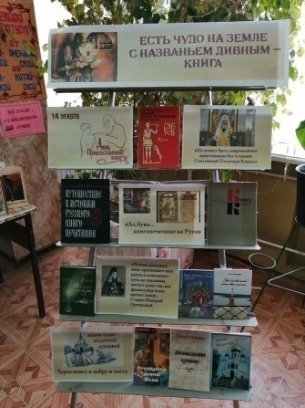  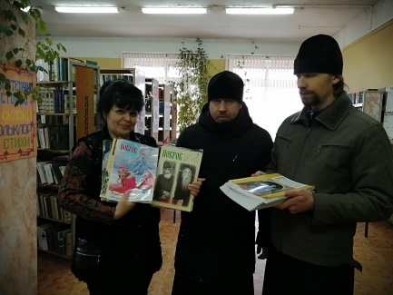  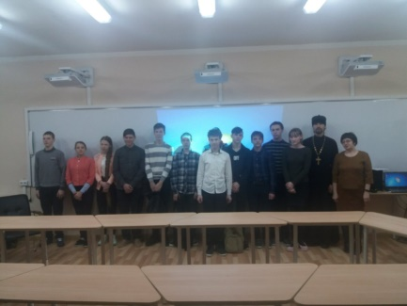  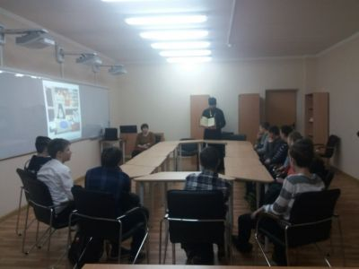  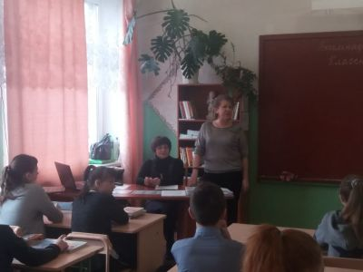  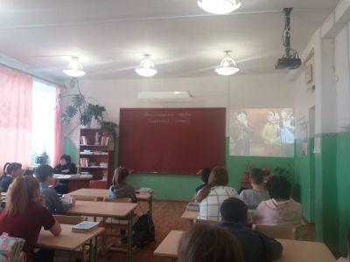 | На книжной выставке «Есть чудо на Земле с названьем дивным — книга», оформленной в велижской районной библиотеке, представлена литература о первых печатных книгах на Руси, произведения православных смоленских писателей В. А. Станкевича, Р. Великовского и московской писательницы Н. Дробышевской. Их произведения, будь то стихи или проза, прослеживается любовь к Родине, стремление сохранять духовные и культурные ценности, созданные нашим народом.  Накануне Дня православной книги настоятель храма в честь святых равноапостольных братьев Кирилла и Мефодия иерей В. Баринов и иерей С. Жданов подарили кафедрам православной литературы МБУК «Велижская ЦБС» комплект православных журналов «Покров».  В преддверии дня православной книги руководитель кафедры православной литературы велижской районной библиотеки совместно с настоятелем храма в честь святых равноапостольных братьев Кирилла и Мефодия иереем В. Бариновым провели для учеников МБОУ «Средняя школа №1» г. Велижа православный час «Есть чудо на земле с названьем дивным книга», посвящённый дню православной книги.В начале мероприятия иерей В. Баринов рассказал школьникам об истории развития книгопечатания на Руси, о первой печатной книге «Апостол» и о важности данного события для развития православной культуры.Затем руководитель кафедры православной литературы, рассказала о значении чтения и о том, что именно чтение православной литературы наполняет нашу жизнь красотой, правдой, созиданием и честью. Школьники также узнали о творчестве таких православных писателей как монаха Варнавы (Санина) и Владимира Крупина. С интересом школьники прослушали фрагмент рассказа В. Крупина «Марусины платки» и православный рассказ «После службы».  В рамках недели детской книги руководитель кафедры православной велижской районной библиотеки совместно со школьным библиотекарем провели для учеников МБОУ «Средняя школа №2» г. Велижа литературный час «Православные писатели – детям». В начале мероприятия библиотекарь рассказала школьникам об истории праздника – дня православной книги и вручила школьникам листовки с информацией о празднике. Затем руководитель кафедры православной литературы, рассказала о развитии книгопечатания на Руси, о значении чтения и о том, что именно чтение православной литературы наполняет нашу жизнь духовностью. Школьники узнали о творчестве таких православных писателей как монаха Варнавы (Санина) и Владимира Крупина.
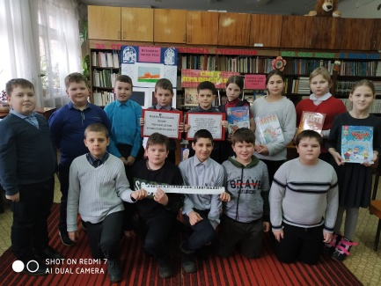  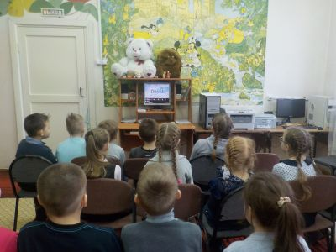  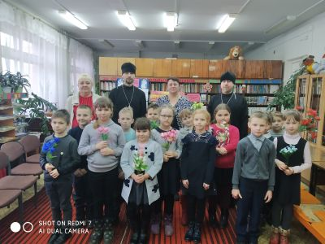  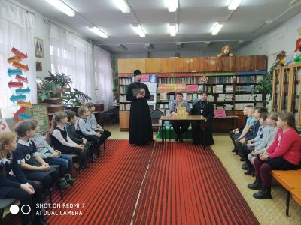  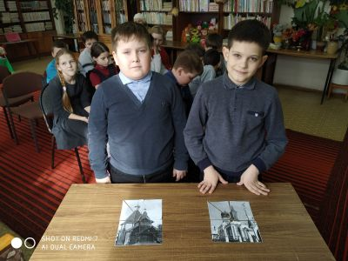  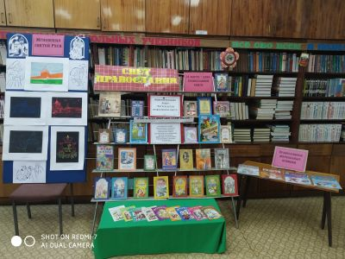  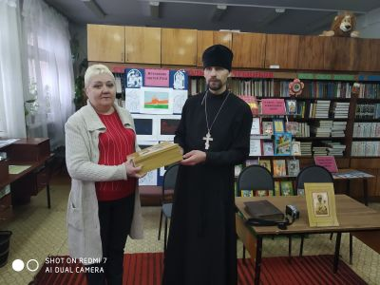 | В преддверии Дня православной книги детская библиотека МБУК «Велижская ЦБС» присоединилась ко II Межрегиональной Акции «Читаем детям православную книгу». Организатор Акции : Центральная городская специализированная библиотека «Центр литературного краеведения им. И.А.Гончарова» МБУК «ЦБС» г. Ульяновска. Акция проходила по благословлению митрополита Симбирского и Новоспасского Иосифа.  Открылась неделя православной книги часами православной книги « Свет мира и добра» и «Зёрнышки добра» в 1-х классах МБОУ «Средняя школа №1».К этим дням было приурочено громкое чтение рассказов Бориса Ганаго «Исчезло слово» и «Бриллиантовые слёзы» с последующим обсуждением. В ходе беседы – обсуждения учащиеся высказывали свое мнение о прочитанном .  Один из дней был посвящен православной периодике. Ребята познакомились с православными журналами и газетами «Православная радуга», «Шишкин лес»; узнали, кто их издает, каков их тираж, основные рубрики.  Один из дней был посвящен просмотру православных мультфильмов «Побег», «Жили-были мысли» и др.  Был организован праздник духовной поэзии «Искорки Божии». На праздник были приглашены настоятель храма в честь святых равноапостольных братьев Кирилла и Мефодия иерей Владимир Баринов и настоятель храма в честь святой блаженной Мароны Московской иерей Сергий Жданов. Отец Владимир Баринов интересно и доступно рассказал ребятам о значении книги в духовной и мирской жизни. И о том, как важна вера в наше непростое время. Он рассказал об истории книгопечатания на Руси, о первопечатнике Иване Федорове, о его непростом жизненном пути, о первой книге «Апостол». Отец Владимир принёс детям для ознакомления православную книгу, написанную на церковно-славянском языке более 200 лет назад. Затем дети наизусть читали понравившиеся им стихотворения православных поэтов: М.Садовского, Е.Санина, Т.Шороховой , Е.Екимовой и др.  Завершилась неделя православной книги квест- игрой «Православная палитра». В ней приняли участие учащиеся 4 «В» класса МБОУ «Средняя школа № 1». Ребята составляли из пазлов фото православных храмов г.Велижа. Затем с помощью загадок вспоминали как устроены наши православные Храмы, правильно отгадывали на какой день приходится тот или иной православный праздник, разгадывали ребусы на православную тематику.  К неделе православной книги были оформлены: выставка детского рисунка «Мгновения святой Руси», книжная выставка «Мир православной книги»,выставка – просмотр «Православные журнальные новинки».  Акция «Церковь детской библиотеке». Настоятель храма в честь святых равноапостольных братьев Кирилла и Мефодия иерей Владимир Баринов вручил зам. директора по работе с детьми книги православной тематики.
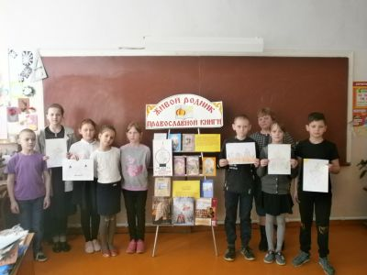 | На кафедре православной литературы Селезнёвской сельской библиотеки Дню православной книги был посвящён час духовности «Свет под книжной обложкой», который провела библиотекарь для учеников начальных классов школы. Все вместе они отправились в необыкновенное и увлекательное путешествие в мир книги. С большим интересом посмотрели видеофильм «История книги. Первая русская книга». Школьники не только послушали отрывки из книги Б.Горбачевского «Первопечатник Иван Фёдоров», но и сами рассказывали и читали произведения Б.Ганаго, которые затронули душу. Вместе переживали за мальчика, который искал счастье в рассказе «Как Ванюшка счастье искал». Затем нарисовали рисунки на православную тему.
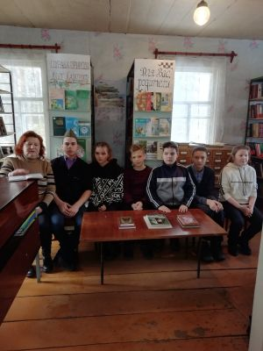  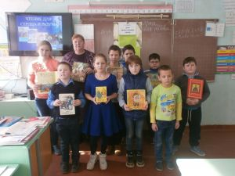  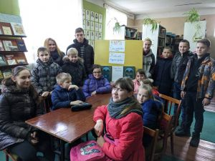  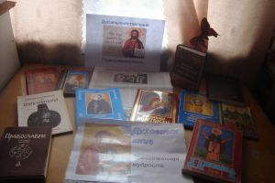  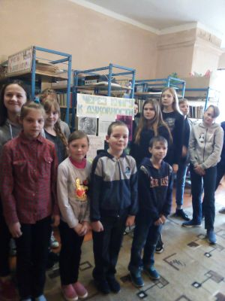  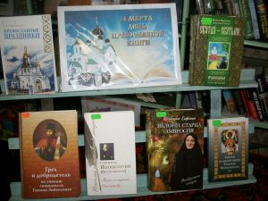  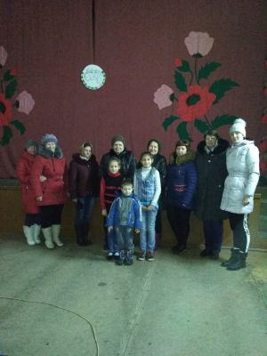 | Во всех сельских библиотеках МБУК «Велижская ЦБС» 13 марта прошли мероприятия посвящённые Дню православной книги:  Библиотекарь Беляевской сельской библиотеки провела громкое чтение по книге писательницы Натальи Скоробогатько «Батюшка наш Серафим». Дети прослушали рассказ «Косолапый послушник» из которого узнали о доброте батюшки Серафима, которого слушался даже такой лютый зверь как медведь. К мероприятию была оформлена выставка книг православной тематики.  В Будницкой сельской библиотеке состоялся час духовности «Свет духовности в православной книге» для учащихся начальных классов. Учащиеся познакомились с историей возникновения православной книги, библиотекарь представила информацию о славянских братьях Кирилле и Мефодии, о первом книгопечатнике на Руси - дьяконе Иване Федорове. Была проведена викторина, в которой учащиеся приняли активное участие, отвечая на вопросы. В заключении мероприятия, учащиеся посмотрели мультфильм о Серафиме Саровском.  В Крутовской и Патиковской сельских библиотеках прошли громкие чтения «Живое слово мудрости духовной». Юные и взрослые читатели библиотек читали и обсуждали православные рассказы писателя Б. Ганаго.  11 по 14 марта в Патиковской сельской библиотеке была оформлена книжная выставка «Духовные наставления». На выставке были размещены жития православных святых и литература по основам православия. Библиотекарь провела для читателей блиц-обзор литературы, посвящённый дню православной книги.  Библиотекарь Погорельской сельской библиотеки провела для школьников литературный час «Через православную книгу к духовности».Она рассказала ребятам об истории праздника дня православной книги, о первопечатнике Иване Фёдорове и его первой книге «Апостол» . Для детей была оформлена книжная выставка «Через книги к духовности», проведены викторины «По книге книг» и «Православные праздники в нашей жизни».  Библиотекарь Ситьковской сельской библиотеки провела для посетителей библиотеки литературно-православный час «Души волшебное светило». Гости библиотеки узнали историю возникновения печатной книги, познакомились с православной литературой, узнали о писателях, пишущих на православные темы, прочитали отрывок из книги И .Шмелёва «Лето Господне». Завершился литературно-православный час обзором книжной выставки «Книга, как дорога в мир» на которой были представлены книги духовного содержания.  День православной книги прошел в Заозерской библиотеке. Прошла презентация книги Андрея Иосифовича Фарберова «Спаси и сохрани: свидетельства о помощи Божией в Великую Отечественную войну».Книга является уникальным сборником свидетельств фронтовиков, их близких о милости божией к России и ее людям во время Великой Отечественной войны 1941-1945 гг.Читатели вместе с библиотекарем познакомились с несколькими случаями проявления воли Господа, которые описал автор в своей книге. К сожалению, самой книги в библиотеке нет, а есть только краткое ее содержание, взятое из открытых источников в сети интернет. Хотя многие заинтересовались этой книгой и изъявили желание прочесть ее.
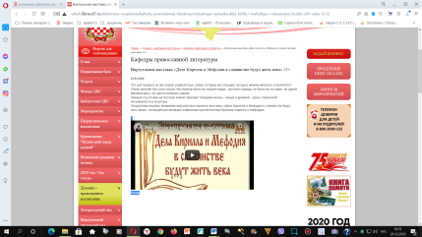 | В мае для посетителей сайта велижской районной библиотеки была создана виртуальная книжная выставка «Дела Кирилла и Мефодия в славянстве будут жить века», посвящённую великим славянским просветителям братьям Кириллу и Мефодию.
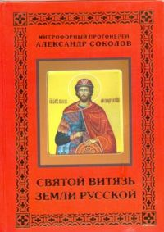 | В мае для посетителей сайта велижской районной библиотеки была создана Виртуальная книжная выставка «По страницам книги А. Соколова «Святой витязь земли русской», посвящённую жизни святого благоверного великого князя Александра Ярославича Невского.
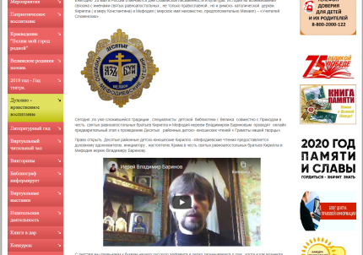  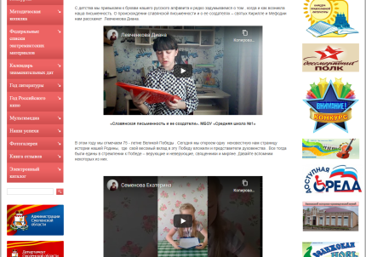 | В июне специалисты детской библиотеки г. Велижа совместно с Приходом в честь святых равноапостольных братьев Кирилла и Мефодия иереем Владимиром Бариновым провели в режиме онлайн предварительный этап к проведению Десятых районных детско- юношеских чтений « Грамоты нашей творцы». По традиции Чтения открыл их духовный вдохновитель и, инициатор , настоятель Храма в честь святых равноапостольных братьев Кирилла и Мефодия иерей Владимир Баринов.  Ученики школ города Велижа подготовили видео сообщения о происхождении славянской письменности и о ее создателях – святых Кирилле и Мефодии, о святом Меркурии Смоленском, о преподобном Герасиме Болдинском, об истории велижского храма - церкви Трёх Святителей и о непростых фронтовых дорогах протодиакона Николая Петровича Попович и др.  Подробнее на сайте Велижской районнойбиблиотекиhttp://velizh.library67.ru/duhovnoe-vospitanie/kafedr..
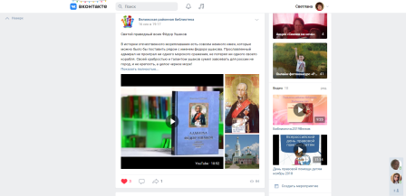 | В июне руководителем кафедры православной литературы велижской районной библиотеки был подготовлен православный онлайн час «Святой праведный воин Фёдор Ушаков».
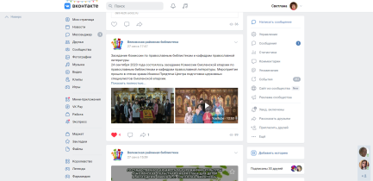  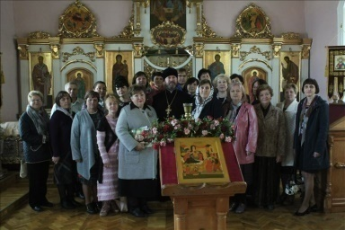 | 24 сентября 2020 года состоялось заседание Комиссии Смоленской епархии по православным библиотекам и кафедрам православной литературы. Мероприятие прошло в стенах храма Иоанна Предтечи Центра подготовки церковных специалистов Смоленской епархии. Руководителем кафедры православной литературы велижской районной библиотеки был подготовлен видеоотчёт о работе кафедр православной литературы в 2020 году.https://youtu.be/knq43DFvPyY
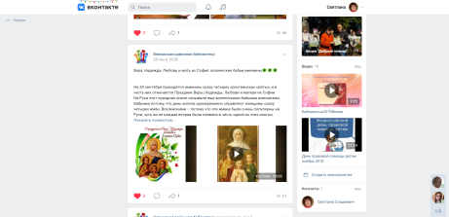 | В июне кафедрой православной литературы велижской районной библиотеки был подготовлен и размещен в социальной сети ВКонтаке православный онлайн час «Вера, Надежда, Любовь и мать их София».
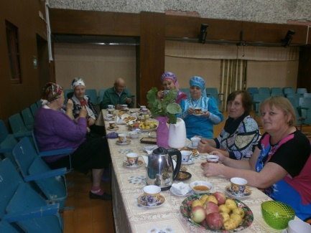  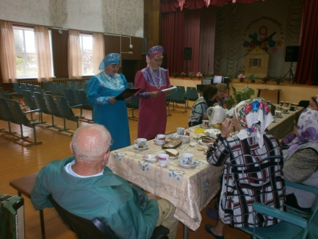 | В сентябре на кафедре православной литературы Селезнёвской сельской библиотеки прошли литературно-фольклорные посиделки «Преданья русской старины» с горячим чаем, пирогами, которые приготовили участники мероприятия. С удовольствием собравшиеся вместе с ведущими вспоминали русские народные песни, старинные пословицы, поговорки, загадки связанные с домом, рассказывали о приметах связанных с такими праздниками как Рождество, Крещенье, Пасха, Спасы, Покров.  Б.Е.Берлинов, активный читатель библиотеки и артист художественной самодеятельности прочитал стихотворение посвящённое Покрову Пресвятой Богородицы. В.С.Риторева и Н.В.Пашедко исполнили песню посвящённую Пасхе.
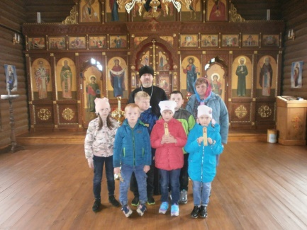  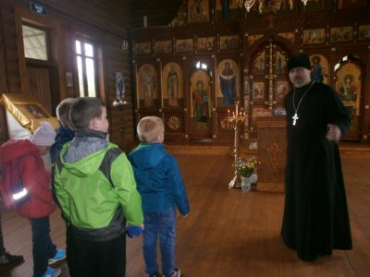 | В один из тёплых осенних дней школьники младших классов вместе с руководителем кафедры православной литературы Селезнёвской сельской библиотеки пришли на Урок-экскурсию в православный храм Матроны Московской, расположенный в д. Селезни. У входа в церковь нас встретил настоятель храма - отец Сергий. Из рассказа отца Сергия ребята узнали о Матроне Московской и почему её именем назван храм, из каких частей состоит храм, что отделяет алтарь от центральной части храма, что такое притвор, иконостас, канун.  Ребята поднялись на колокольню и не только узнали, как и из чего делают колокола, но и сами попробовали позвонить в колокола. Дети получили закладки с изображением Пресвятой Богородицы.
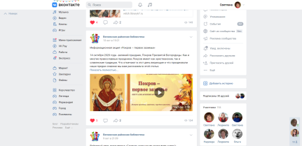 | В октябре руководителем кафедры православной литературы велижской районной библиотеки была подготовлена и размещена в социальной сети ВКонтаке Информационная акция «Покров – первое зазимье».
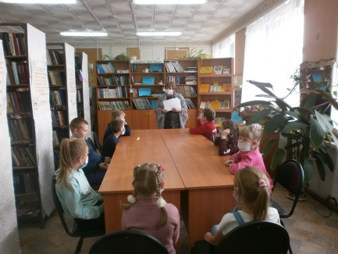  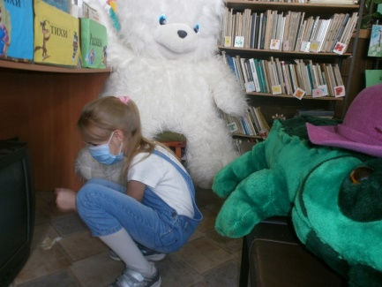 | Литературно-фольклорные посиделки «Здравствуй, батюшка Покров!» состоялись 14 октября для учащихся младших классов школы на кафедре православной литературы при Селезнёвской сельской библиотеке. Вместе с библиотекарем школьники заглянули в прошлое, и узнали, откуда же пришёл к нам этот праздник, почему в память этого события установилась традиция празднования дня Покрова Пресвятой Богородицы.  Приняли участие в интересном обряде «запекания углов», когда хозяйка пекла «Блинцы» - небольшого размера. Первый блин разламывался на 4-ре части, которые раскладывали в четырёх углах избы. Одновременно домового просили о том, чтобы он не пускал в избу холод. Отгадывали загадки связанные с осенью. Все вместе посмотрели видеофильм «Покров Пресвятой Богородицы».
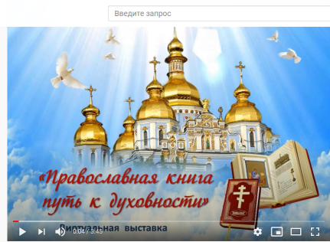 | Кафедра православной литературы велижской районной библиотеки подготовила для читателей виртуальную книжную выставку «Православная книга путь к духовности», рассказывает о книгах, которые читатель могут прочитать на кафедре православной литературы велижской районной библиотеки.
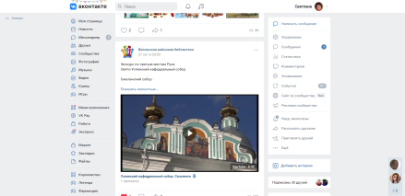 | В октябре руководитель кафедры православной литературы подготовил «Виртуальную экскурсию по святым местам Руси. Свято-Успенский кафедральный собор» в которой рассказал об истории строительства Свято-Успенского кафедрального собора, а затем продемонстрировал видеофильм о внутреннем убранстве собора и его святынях, созданный студентами Смоленской духовной семинарии.
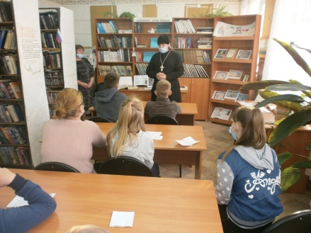  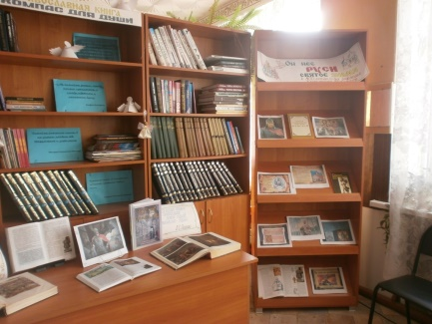 | В октябре на кафедре православной литературы Селезнёвской сельской библиотеки прошёл Час православия «Святой воин России», посвящённый Александру Невскому.На мероприятии присутствовал настоятель храма Святой Блаженной Матроны Московской иерей Сергей Жданов. С неподдельным интересом слушали ребята рассказ отца Сергия о великом полководце, который, был причислен к лику святых. Библиотекарь рассказал когда был учреждён орден Александра Невского, за что и кого им награждали и ещё много интересных фактов узнали учащиеся на мероприятии. В заключение мероприятия посмотрели документальный фильм «Александр Невский». К мероприятию была оформлена книжная выставка «Он нёс Руси святое знамя».
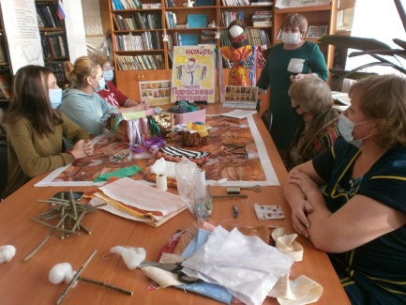  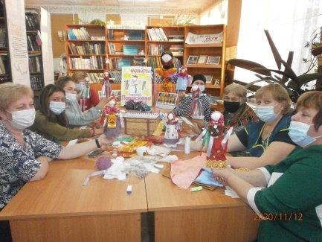 | В ноябре на кафедре православной литературы Селезнёвской сельской библиотеки прошёл Час православия «Параскева Пятница - Бабья заступница». С большим интересом слушали читатели, пришедшие на мероприятие рассказ библиотекаря о святой Параскеве, которая с давних пор пользуется особенным уважением, и с памятью ее связано множество обычаев, поверий и обрядов.  Параскева Пятница также покровительница рукоделия. Почти в каждом крестьянском доме сделанная руками бабушки кукла Параскева была оберегом.  С удовольствием селезнёвские рукодельницы под руководством Л.Д.Грищенко мастерили традиционных кукол Параскевы, которые принесут в дом уют, желание творить и помнить о святой Параскеве Пятнице.
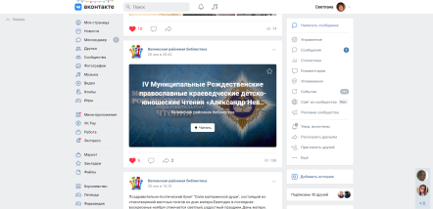 | IV Муниципальные Рождественские православные краеведческие детско-юношеские чтения «Александр Невский: Запад и Восток, историческая память народа»  Впервые ежегодные Рождественские чтения проходят в онлайн формате. Организаторами мероприятия, которое прошло в рамках Рождественских чтений Демидовского благочиния Смоленской епархии, традиционно выступили кафедры православной литературы МБУК «Велижская ЦБС» и приход в честь Святых равноапостольных братьев Кирилла и Мефодия города Велижа. Тематика докладов была широкой: от детских лет св. князя Александра Невского до сохранения исторической памяти князя в памяти поколений.С приветственными словами выступил настоятель храма в честь Святых равноапостольных братьев Кирилла и Мефодия , иерей Владимир Баринов. Руководители кафедр православной литературы МБУК «Велижская ЦБС» и прихожане велижских храмов прислали свои видеодоклады о жизни А. Невского. Ссылка на мероприятие http://velizh.library67.ru/duhovnoe-vospitanie/kafedry-pravoslavnoj-literatury/iv-municipalnye-rozhdestvenskie-pravoslavnye-kraevedcheskie-detsko-yunosheskie-chteniya-aleksandr-nevskij-zapad-i-vostok-istoricheskaya-pamyat-naroda-12-/
 | Для кафедры православной литературы велижской районной библиотеки была создана виртуальная выставка одной книги «Произведения иконописцев Оружейной палаты Московского Кремля». https://ru.calameo.com/books/0061487584e1bd0ca90e1
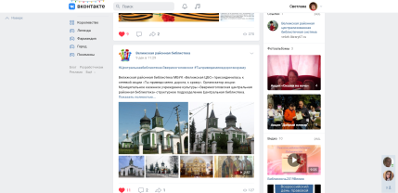  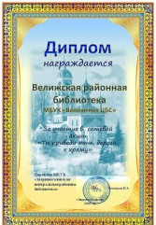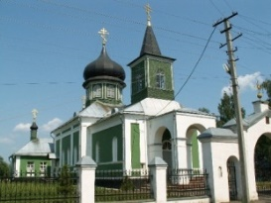 | Кафедра православной литературы велижской районной библиотеки присоединилась к сетевой акции «Ты приведи меня, дорога, к храму». Организатор акции: Муниципальное казенное учреждение культуры «Звериноголовская центральная районная библиотека» структурное подразделение Центральная библиотека. В рамках акции мы рассказали о единственном, сохранившемся после Великой Отечественной войны велижском храме - церкви Трёх Святителей.
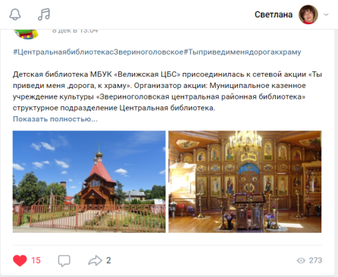 | Кафедра православной литературы детской библиотеки присоединилась к сетевой акции «Ты приведи меня,дорога, к храму». Организатор акции: Муниципальное казенное учреждение культуры «Звериноголовская центральная районная библиотека» структурное подразделение Центральная библиотека. В рамках акции мы рассказали о храме в честь святых равноапостольных братьев Кирилла и Мефодия.

Работа с социально незащищенными слоями населения, инвалидами

Одним из приоритетных направлений деятельности библиотек является адаптация и информационная поддержка социально незащищенных категорий населения.
Одна из многочисленных категорий читателей библиотек – пожилые люди. И им в первую очередь нужна не только и не столько информация, сколько простое человеческое общение. Именно поэтому перед библиотеками стоит не менее важная задача, чем предоставление информации, а именно - организация досуга и общения для людей старшего поколения.
Библиотеки Велижской ЦБС постоянно уделяют внимание в своей работе обслуживанию социально незащищенных жителей города и района, включая лиц с разным уровнем сохранности здоровья. Велижская районная библиотека активно сотрудничает с СОГБУ"Велижский комплексный центр социального обслуживания населения".
В Велижской районной библиотеке работа с пожилыми людьми является очень важным направлением. Для людей пожилого возраста библиотекарь передвижки является настоящим «окном в мир». Он обслуживает их на дому, приносит книги, новые журналы и газеты, рассказывает новости из печати. Но самое главное, в работе с такими читателями – это общение, которое они получают.
К Международному дню инвалидов Логовской сельской библиотекой была проведена акция добра «Дарим тепло сердец». Библиотекарь, вместе с участниками акции изготовили сердечки из цветного картона, на которых написали название акции и посетили людей с ограниченными возможностями здоровья, проживающими в нашей деревне. Вручили им сердечки и пожелали здоровья и благополучия.

В работе с пожилыми людьми по-прежнему, остаются популярными такие формы работы как: беседы, часы общения, вечера отдыха, литературные гостиные, литературные дебаты.

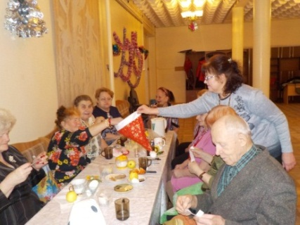 | «Раз в крещенский вечерок» – под таким названием прошла литературно-фольклорная завалинка для участников клуба «Катюша»  Библиотекарь рассказала историю празднования Крещения. С Крещением связано очень много поверий и примет и участники мероприятия вмести провели незатейливые гадания: на кольце, хлебе, крючке, на конфетах. Весело гадали, доставая по очереди чудодейственные предметы из «колпака деда Мороза». В заключении присутствующие рассказали о семейных рождественских традициях.
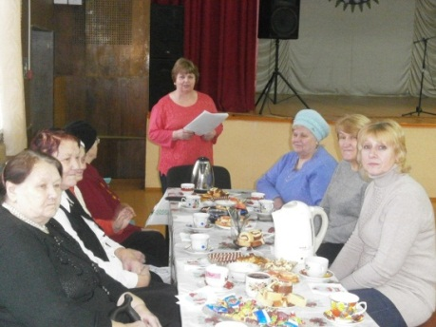 | Литературно-музыкальный вечер для пожилых людей « Песни нашей памяти» совместно провели работники селезнёвского клуба и библиотеки. Библиотекарь З.С.Колуканова познакомила собравшихся с жизнью и творчеством поэта-песенника. А в зале очень долго не смолкали песни, любимые песни на стихи Михаила Исаковского. В исполнении читателя библиотеки Б.Е.Берлинова прозвучали стихи поэта.
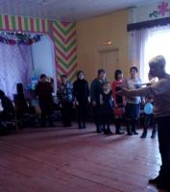 | Ситьковской сельской библиотекой совместно с клубом были проведены литературно-развлекательные посиделки «Масленые чудеса в деревне».
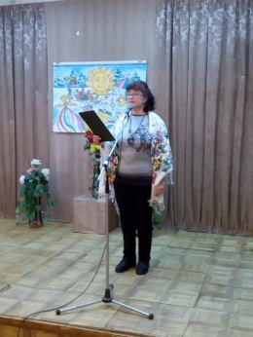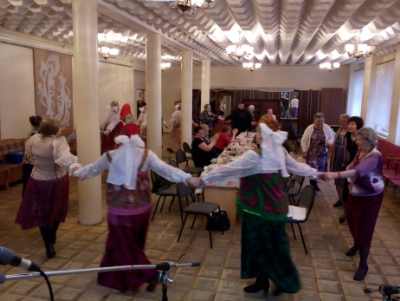 | В конце февраля прошел час фольклора «Сударыня наша - Масленица Участники мероприятия – члены клуба « Катюша », «Молодые душой». Библиотекарь рассказала об истории возникновения этого праздника, интересно и провела викторину « Об обрядах и обычаях на Руси». В заключение праздника все угощались блинами, под веселую музыку пели частушки и плясали.
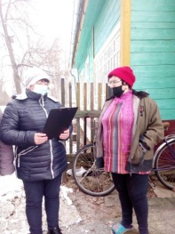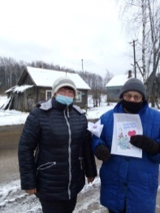 | 3 декабря в Международный день, посвящённый людям с ограниченными возможностями библиотекарем Погорельской сельской библиотеки была проведена акция «На любовь своё сердце настрой». На дому таким людям библиотекарь читала стихи, подарила открытки, сделанные своими руками с пожеланиями здоровья и раздала буклеты кулинарных блюд.
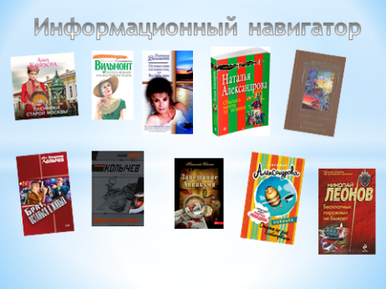 | Информационный навигатор «С новой книгой назначена встреча»  Для читателей социально-незащищенных слоев населения специалисты Велижской районной библиотеки в течении года готовят обзоры книжных новинок.
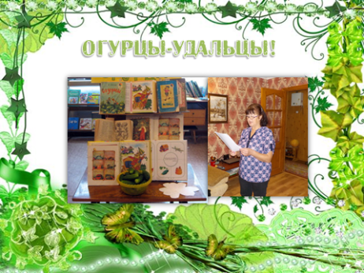 | Для читателей социально-незащищенных слоев населения прошел информационно - познавательный час: «Огурцы-удальцы». Присутствующие услышали историю огурца, были озвучены весьма интересные и удивительные факты об этом чудесном овоще. Также был проведен конкурс загадок, поговорок и пословиц. К мероприятию была оформлена выставка «День огурца ». На выставке были представлены книги и журналы с рецептами солений и маринадов.
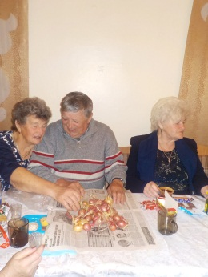 | Специалист районной библиотеки подготовила и провела для членов клуба «Катюша» информационную беседу «Быть здоровым – это модно». Она рассказала о народных рецептах, о лекарственных растениях, которые растут в огороде. Большое внимание было уделено луку, который как говорят в народе «от семи недугов» Участники мероприятия задавали вопросы, делились своими рецептами, которые проверены не один раз. Мероприятие получилось насыщенным, интересным и полезным.

Работа клубов и объединений.
В ЦБС - 17клубов по интересам. В них участников 255 чел.

Название клуба | Проведённые мероприятия | Год  образов. | Участники  Направление
Районная библиотека
«Перекресток» | - День правовой информации «Государство, ты и право».  - Правовой урок «Твоя безопасность в твоих руках»  - Видеоурок «Сегодня – это твоё завтра»  - Информационная акция «День Интернета в России»  - Информационная акция «Вместе против террора»  - Челлендж «Мир бросает курить, а ты!?»  - Урок здоровья «Губит людей не пиво?!...»  - Час мужества «За Сталинград. За Волгу. За семью» | 2005 г. | подростки  молодежь  21 чел  Правовое
«Собеседник» | - Слайд-путешествие «Чудесная страна книг».  - Час полезного совета «Кто ходит в гости по утрам».  - Шанс-викторина «Мозговой штурм».  - Урок доброты «Мои нравственные ценности».  - Акция квилт «Новогодний калейдоскоп». | 1988г. | подростки  молодежь  45 чел.  Нравственно-эстетическое
«Будущий воин» | - Районная конкурсная программа «Готов служить России».  - Районный день призывника:  «Имею честь служить тебе, Россия»,  «Служить мальчишек призывает осень».  - Урок краеведения «600 дней и ночей Велижа».  - Литературный час «Велиж в прошлом и настоящем».  - Час мужества «Их имена забыться не должны» (о героях велижанах).  - Интернет акция «Огненный рейс Александра Мамкина».  - Урок мужества «Велижское Гетто». | 1973г. | допризывная молодёжь  45 чел.  Военно-патриотическое
«Зеленая лампа» | - Онлайн час житейской мудрости « Красива вечна и мудра - любовь Февроньи и Петра»  - Праздник песни «Песня фронтовая». (К 120-летию со дня рождения М.И. Исаковского)  - Познавательная викторина «И песня тоже воевала»  - Литературный час –портрет «Отечества великий сын» | 1987г. | Взрослые,  подростки  25 чел.  Литературно-художественный
Детская библиотека
«Школа вежливых наук» | - Литературный час «Волшебные добрые слова» (к Всемирному дню Спасибо)  - Литературное путешествие в волшебную сказку. (по книгам А.Гайдара, В.Осеевой)  - Литературный час «Лети, лети, лепесток». | 2003 г. | Дети  16 чел.  Нравственно-эстетическое
«Муравейник» | - Эко-путешествие «Заповедная даль» (ко Дню заповедников национальных парков).  - Познавательный час «Птицы и звери зимой».  - Книжная выставка - обзор «Кошачье царство» (к всемирному Дню кошек).  - Познавательный час «О чем говорят кошки?». | 1998г. |  | Дети  21 чел.  Эколого-краеведческое
«Театр книги» | Неделя детской книги  - Театрализованное представление на литературный праздник «Веселые приключения в стране чтения» (по творчеству С.Я. Маршака, А. Л Барто, Г. Х. Андерсена). | 1994 г. |  | Дети  8 чел.  литературно-эстетическое
Селезневская сельская библиотека
«Родничок» | - Рождественские колядки «В мороз и святки веселись без оглядки».  - Литературно-театрализованное представление «Чудесное волшебство Рождественской сказки».  - Литературно-театрализованное представление «Блины, блинчики, блиночки» (Посвященное Международному дню блина).  - Литературно-театрализованное представление «Масленица угощай».  - Фольклорные посиделки «Спасовки».  - Участие членов клуба Родничок в акции «Чистое и красивое село».  - Литературно-театрализованное представление «На Покров, на Покров всюду звон колоколов».  - Литературно-игровая программа с элементами театрализации «С днём рожденья, дед Мороз!» (к дню рождения деда Мороза).  - Литературно-театрализованное представление «Грамоте учиться – всегда пригодится» (К дню Наума Грамотника). | 2003г. | Дети, подростки 10 чел.  Нравственно-эстетический
Беляевская сельская библиотека
«Почемучек» | - Литературное путешествие «Путешествие на планету Почемучек».  - Литературная игра путешествие «Почему осень листопад». | 2006 г. | Дети  6 чел.  Нравственно-эстетический
Будницкая сельская библиотека
«Память» | - Час мужества «900 дней мужества Ленинграда».  - Час мужества «Маленькие стойкие мужчины, девочки достойные поэм».  - Литературный час «История дня защитников Отечества».  - Час краеведения «Меж звезд и галактик».  - Час мужества «Огненный рейс Александра Мамкина».  - Час поэзии «Вставай страна огромная».  - Час мужества «Колокола памяти».  - Литературная беседа «4 ноября день Народного Единства».  - Час патриотизма «Герои Отечества». | 2013 г. | Дети  10 чел.  Краеведческо-патриотический
Крутовская сельская библиотека
«Буратино» | - Литературный час «Человек песня» (120 лет со дня рождения М. В. Исаковского).  - Громкое чтение «Живое слово мудрости духовной» Борис Ганаго.  - Литературный час «Счастливое детство».  - Литературный урок мужества «Этих дней не смолкнет слава» (ко дню освобождения г.Велиж).  - Литературный час От улыбки станет всем теплей».  - Литературный час «Синичкин день».  - Литературный час мужества «Возьми себе в пример героя» (день Героев Отечества). | 2000г. дети | Дети  5 чел.  Нравственно-познавательный
Чеплинская сельская библиотека
«Муравейник» | - Литературная викторина «Планета чудес».  - Книжная выставка «Заповедными тропами родного края».  - Литературно-игровая программа «Мир пернатых друзей, ждёт поддержки от людей».  - Громкое чтение «Лес полон чудес» по книге Ю.Дмитриева. | 1998 г. | Дети  6 чел.  экологический
Плосковская сельская библиотека
«Солнышко» | - Литературный час «Путешествие в страну поэзию».  - Час кроссворда «Встреча со сказкой».  - Литературно-тематическая программа «Весь мир начинается с мамы».  - Литературный праздник «Новогодние забавы». | 1999г. | Дети  9 чел.  Нравственно-эстетический
Погорельская сельская библиотека
«Почемучка» | - Литературно – тематическая программа «Рождественские забавы».  - Литературно – игровая программа «Как на Масленой неделе…».  - Литературная викторина «Гуляют кошки по страницам»- к Всемирному дню кошек.  - Литературная викторина «Птицы – герои сказок».  - Литературно – музыкальная программа «Как хорошо на свете без войны».  - Литературная игра - викторина «Спорт в жизни литературных героев».  - Литературно – игровой час «Почитаем, поиграем, отдохнём, лето с пользой проведём!».  - Час кроссворда «Вокруг спорта». | 2004 г. | Дети  7 чел.  Нравственно-эстетический
Ситьковская сельская библиотека
«Мастерская волшебства» | - Поделки из природного материала «Умелые ручки».  - Поделки из бумаги и картона: «Осенний букет», «Поделки для ёлки». | 1988г. | Дети  7 чел.  Нравственно-эстетический Технический
Старосельская сельская библиотека
«В гостях у Золушки» | - Литературная игра «В стране неведомых чудес».  - Литературное путешествие «Сказочный ералаш».  - Литературный дилижанс «В стране невиданных чудес».  - Литературно-познавательная программа «Дом, в котором живет солнце».  - Выставка детского рисунка «В гостях у Снежинки». | 2005г. | Дети  9 чел.  Нравственно-эстетический
Патиковская сельская библиотека
«Радуга» | - Час интересного сообщения «Животные севера».  - Литературный час «Усатый полосатый».  - Экоэкскурсия «Заповедные места».  - Час экологического кроссворда «Морские жители».  - Эколого-познавательная программа «В лес по грибы». | 2001г. | Дети  5 чел.  по экологии

6.3. Общая характеристика читательской аудитории муниципальных библиотек: структура, интересы и предпочтения, наблюдаемые изменения (на основе данных исследований, мониторингов, опросов и т.п.).

Анализ социально-демографической структуры читательской аудитории.

Год | Число жителей всего (чел.) | Число зарегитрированных пользователей всего (чел.) | Из них по возрасту:
 |  |  | Дети до 14 лет |  | Молодёжь 15-30 |  | От 31 года и далее
 |  |  | Чел. | % | Чел. | % | Чел. | %
2019 | 10351 | 6800 | 2554 | 24 | 1831 | 17 | 2415 | 23
2020 | 10351 | 6049 | 2384 | 23 | 1750 | 17 | 1915 | 18

Население Велижского района остается практически на одном уровне.
В отчетном году удалось привлечь в библиотеки района молодёжь за счет использования в массовой работе новых форм и методов работы интересных данной аудитории пользователей.
Наблюдается небольшое уменьшение количества пользователей старше 55 лет. Многие пользователи отказываются от чтения вследствие своей занятости и нехватки времени на чтение, пожилые читатели отказываются от пользования библиотекой в силу возраста и здоровья (в первую очередь из-за снижения остроты зрения).
Изучение интересов пользователей в библиотеках ЦБС происходит в процессе их
обслуживания путем устного опроса, а так же анализа читательских формуляров. Интересы пользователей учитываются при составлении плана массовых мероприятий библиотек на год.
Разным категориям пользователей интересны различные по форме мероприятия. Детям более интересны конкурсно–игровые программы, познавательные мероприятия, в которых они могут проявить свою активность. Для пользователей старшего поколения важно общение, потому для них интересны клубы по интересам, литературные гостиные, вечера отдыха.

7.Справочно-библиографическая работа и информационное обслуживание пользователей

Справочно-библиографическое обслуживание пользователей библиотеки осуществлялось с использованием всего комплекса СБА. Оперативному выполнению запросов способствуют: система каталогов и картотек и ресурсы Интернета. При выполнении социально значимых и правовых запросов использовался поиск по сети Интернет. Выполнялись запросы удаленных пользователей, которые поступали по телефону и на электронную почту библиотеки.
7.1.Информационно-библиографическая деятельность библиотек была направлена:
- на оперативное и качественное предоставление информации;
- информационно-библиографическое и справочное обслуживание пользователей на основе традиционных и современных информационных технологий, включая ресурсы Internet;
- повышение информационной культуры пользователей;
- координация деятельности и методическая помощь библиотекам системы по информационно-библиографическому обслуживанию.
- информационная поддержка социально-значимых проблем;
- подготовка и издание библиографических и информационных материалов.

Контрольные показатели справочно-библиографической и
информационной работы Велижской ЦБС за 2020 г.

Библиографическое обслуживание
- консультации и использование СБА | 54
справки устные и в режиме онлайн | 819
- в т.ч.во внестационарном режиме | 706
- в т.ч. взрослые | 579
- в т.ч. юношество | 240
- списки
- списки информационные | 6
списки рекомендательные | 4
Обзоров | 28
Дни библиографии и библиотечные уроки | 2
Экскурсии | 1
Информационное обслуживание  - индивидуальное: абонентов  оповещений  - коллективное: абонентов  оповещений | 397  402  17  134
Дни информации, Дни специалиста | 2
Выставки-просмотры | 28

Современный человек должен обладать информационной грамотностью, дающей возможность каждому не просто получать информацию, но и уметь её оценить и применить, сделать полезной для себя самого.
Важным направлением деятельности Велижской районной библиотеки является работа по формированию информационной культуры пользователей. Развитие культуры чтения и информационной грамотности происходит через различные формы работы: индивидуальные и групповые консультации, библиотечные уроки, веб-экскурсии и обзоры по сайтам. В библиотеках состоялись мероприятия:

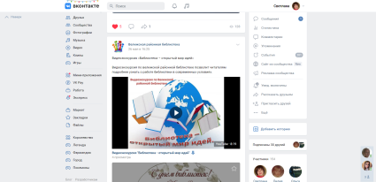 | В мае в социальной сети ВКонтакте в сообществе «Велижская районная библиотека» была размещена Видеоэкскурсия «Библиотека – открытый мир идей».  Видеопутешествие по велижской районной библиотека позволило читателям подробнее узнать о работе библиотеки в условиях пандемии.
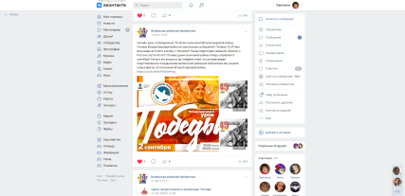 | С 1 по 3 сентября региональным отделением Всероссийского общественного движения «Волонтеры Победы» был организован Всероссийский исторический квест «Дальневосточная Победа». Библиограф велижской районной библиотеки 1 сентября провёл онлайн урок, посвящённый 75-летию окончания Второй мировой войны из которого школьники узнали новые факты об окончании Второй мировой войны.https://youtu.be/lsYh5Uw9nog
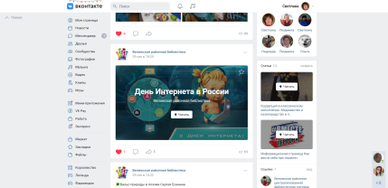 | В сентябре в рамках интернет акции «День Интернета в России» был подготовлен интернет урок «Безопасный Интернет» из которого наши читатели узнали основные правила безопасного использования Интернета.
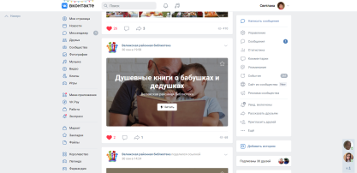 | Ко Дню пожилых людей был подготовлен интернет обзор литературы «Душевные книги о бабушках и дедушках». Читатели не только узнали об интересных книгах данной тематики, но и могли прочитать их в режиме онлайн.https://vk.com/@-166497294-dushevnye-knigi-o-babushkah-i-dedushkah
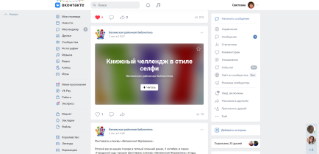 | 9 октября отмечается Всероссийский день чтения - праздник, посвященный литературе и книге, который призван вернуть России статус самой читающей страны, привлечь всеобщее внимание к чтению и любви к книгам. Библиограф велижской районной библиотеки присоединился к Всероссийской акции #ДеньЧтения2020 #КнижныйЧеллендж  https://vk.com/@-166497294-knizhnyi-chellendzh-v-stile-selfi
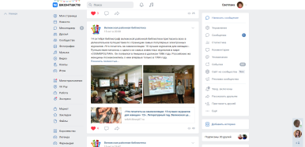  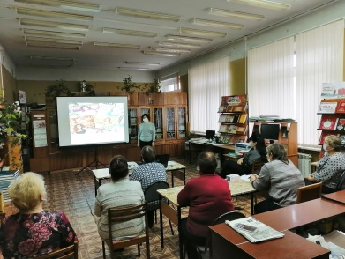 | 14 октября в рамках Областного Дня периодики библиограф велижской районной библиотеки провела обзор периодики и пригласила всех в увлекательное виртуальное «Путешествие по страницам самых популярных электронных журналов для девушек и женщин».
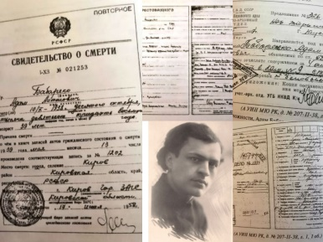  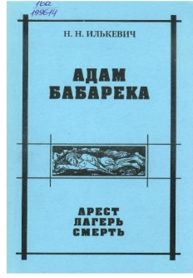 | В октябре, в канун Дня памяти жертв политических репрессий библиограф велижской районной библиотеки присоедиился к сетевой акции "И помнить страшно, и забыть нельзя". В рамках акции был подготовлен фото коллаж о репресированном в 1937 годуАдаме Антоновиче Бабареко (14.10.1899, д. Слобода-Кучинка, Слуцкий уезд, Минская губерния, ныне Копыльский район Минской области – 10.10.1938) – литературоведе, критике, прозаике, поэте, философе и сделан обзор книги Илькевича Н. Н. «Адам Бабарека: арест – лагерь – смерть. Расправа со ссыльными белорусами в Кирове 1937-1938гг».
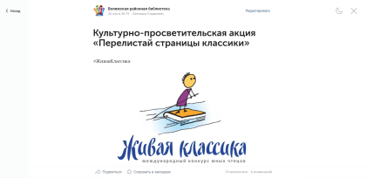 | В поддержку Всероссийской Недели «Живой классики» в Велижской районной библиотеке в период с 23 по 29 ноября 2020 года была организована культурно-просветительская акция «Перелистай страницы классики». Библиографом велижской районной библиотеки был подготовлен список литературы в помощь участникам акции и были размещены социальные ролики в поддержку чтения. https://vk.com/@-166497294-kulturno-prosvetitelskaya-akciya-perelistai-stranicy-klassik

В велижской районной библиотеке были оформлены выставки-просмотры новых поступлений:«Книга ищет читателя», «Читатель советует!», «Лучшие книги 2020 года» и др.

Было подготовлено четыре виртуальные выставки:
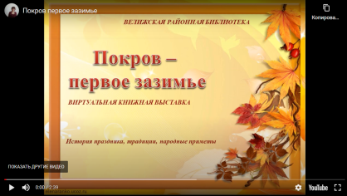 | Виртуальная книжная выставка «Покров – первое зазимье» , рассказывает об истории, традициях и народных приметах праздника.https://youtu.be/3OVcD0aDUXY
Виртуальная книжная выставка «Православная книга путь к духовности», рассказывает о книгах, которые читатель могут прочитать на кафедре православной литературы велижской районной библиотеки.
https://youtu.be/i1aBZckr_hA
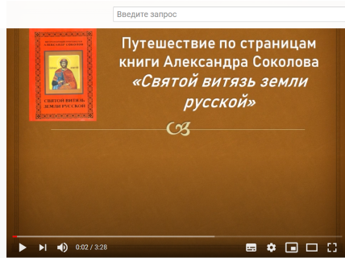 | Виртуальная книжная выставка «По страницам книги А. Соколова «Святой витязь земли русской», рассказывает о святом благоверном князе Александре Ярославиче Невском. Прочитать данную книгу можно в Велижской районной библиотеке.  https://youtu.be/uxwqa02RVrM
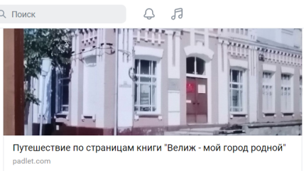 | В рамках Х фестиваля библиотечных идей «Тропою творчества» была создана виртуальная книжная выставка «Путешествие по страницам книги Л. А. Качулиной «Велиж - мой город родной».https://padlet.com/tigraru1234/i4rceuhnfri8cyno
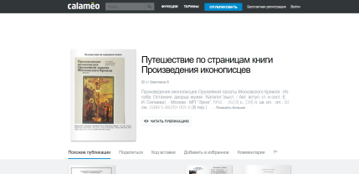 | Для кафедры православной литературы велижской районной библиотеки была создана виртуальная выставка одной книги «Произведения иконописцев Оружейной палаты Московского Кремля».https://ru.calameo.com/books/0061487584e1bd0ca90e1

К интернет акциям, проходившим в течение года библиографом велижской районной библиотеки были созданы онлайн викторины, тесты и опросы:

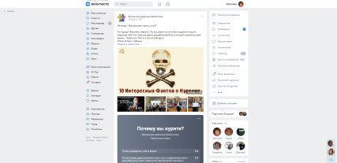 | Для челленджа «Мир бросает курить, а ты!?» был создан интернет-опрос «Почему вы курите?».
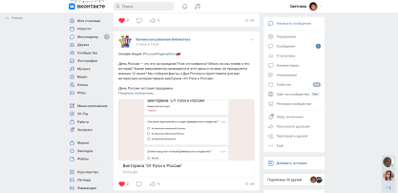 | Для проведения онлайн Акция #РоссияРодинаМоя, посвящённой Дню России, была подготовлена интерактивная викторина «От Руси к России».https://docs.google.com/forms/d/e/1FAIpQLSdxFHn1QJyZMtBBMAgShPu5vU8QyvS-do7ImQuMy9Cjd9nQew/viewform
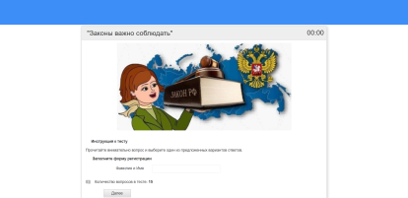 | Для проведения видеоурока «Сегодня – это твоё завтра»был создан онлайн тест«Законы важно соблюдать»https://onlinetestpad.com/hodkwmtf7oydk
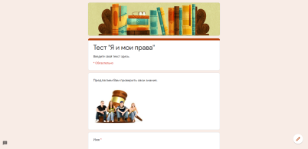 | В рамках Дня правовой помощи, проходившего 20 ноября в онлайн режиме был подготовлен онлайн тест «Я и мои права». https://docs.google.com/forms/d/e/1FAIpQLSd4VGV7tGa6zGADhz-SyJABOEGTYCkjdFySv8grGXGmmldj8w/viewform
 | Библиографом велижской районной библиотеки для читателей в период пандемии была создана и ведётся страница «Электронный читальный зал». На данной странице в режиме онлайн можно почитать центральные, областные и районную газеты, электронные версии журналов различной тематики. Найти любимую книгу в электронных библиотеках «Литмир,и «ЛибКниг» не выходя из дома. http://velizh.library67.ru/virtualnyj-chitalnyj-zal/
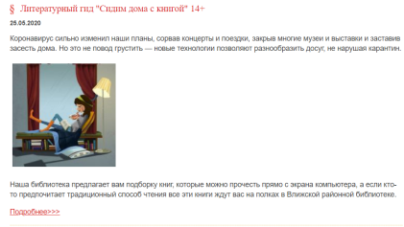 | Библиографом велижской районной библиотеки для читателей в период пандемии с мая 2020 года была создана и ведётся страница «Литературный гид». На данной странице для посетителей сайта размещаются тематические подборки книг с возможностью их прочтения в электронном формате не выходя из дома. «Что почитать на самоизоляции: 10 лучших журналов для женщин», " Душевные книги о бабушках и дедушках", "Сидим дома с книгой"http://velizh.library67.ru/literaturnyj-gid/
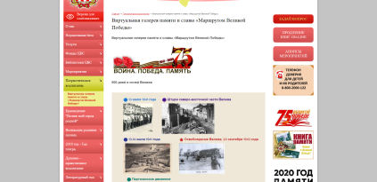 | В рамках областного конкурса на лучшую виртуальную галерею памяти и славы «Маршрутом Великой Победы» библиографом велижской районной библиотеки была создана лента времени «600 дней и ночей Велижа».http://velizh.library67.ru/70-letiyu-velikoj-pobedy-posvyas/virtualnaya-galereya-pamyati-i-s/
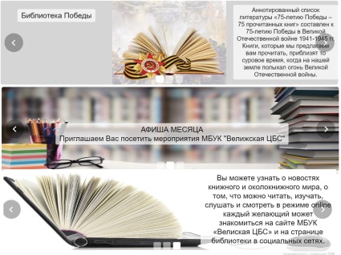 | В рамках областного конкурса на лучший слайдер для сайта ЦБС «WEB_Креатив»библиографом велижской районной библиотеки был создан слайдер для сайта ЦБС.

Библиографические консультации
Проводились библиографические консультации пользователей:
- Методика составления библиографического описания документа
- Методика составления библиографического списка литературы, оформление сносок;
- Поиск информации с использованием Интернета.

Издательская деятельность
Для библиотек ЦБС важным коммутативным средством является издание библиографических и информационных пособий.
Издательская продукция, разнообразна как по тематике, так и по целевому назначению: библиографические пособия, памятки, буклеты, рекламная продукция. Тематику изданий определяют запросы пользователей, а также социально значимые темы и актуальные проблемы в обществе. Всего за год было выпущено: 6 буклетов, 6 листовки, 2 закладки и 2 брошюры.
Брошюры:
- «Православный календарь 2020»
- «75-летию Победы - 75 прочитанных книг » Аннотированный указатель литературы
Буклеты:
- «Основные правила безопасности для граждан при угрозе теракта»
- «Протопоп Аввакум»к 400-летию со дня рождения Протопопа Аввакума
- "Клюквенная россыпь" (интересные факты и рецепты из клюквы)
- «Терроризм. История. Факты.»
- "День молодого избирателя"
- "Моя речь - моё зеркало". (Всемирный день борьбы с ненормативной лексикой)

Листовки:
- «ВИЧ и СПИД: только факты»
- «Правила поведения при захвате заложников»

Закладки:
- «Чтение для сердца и разума»
- «Сокровенный мир православия» (ко Дню православной книги)

7.2 Велижская районная библиотека тесно сотрудничает с редакцией газеты «Велижская новь». В районной газете постоянно публикуются статьи о деятельности библиотек ЦБС.

7.3.Краткие выводы.
Специфика информационно-библиографической работы многопланова и включает в себя различные процессы и операции: выявление и группировку документов разных отраслей знания, работу с большими массивами информации, качественный отбор документов, удовлетворение сложных или неопределенных читательских запросов, составление библиографических пособий, консультирование и информационное обучение читателей. С указанной деятельностью библиотека справляется успешно, удовлетворяя практически все запросы пользователей, которые судят о полезности библиотеки именно по уровню информационного обслуживания. Дальнейшая информационно-библиографическая работа будет направлена на создание и развитие электронных ресурсов и услуг – главного запроса современности.

8. Краеведческая деятельность библиотек
8.1. Основными целями краеведческих мероприятий являются: популяризация знаний по истории родного края, приобщение читателей к культурным традициям через творчество писателей и поэтов нашего Велижского района.

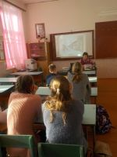 | Час памяти "Велижское Гетто" прошёл в велижской средней школе №2. Учащиеся узнали о трагедии велижан в годы Великой отечественной войны уничтоженных за принадлежность к другой национальности. Присутствующим был представлен печатный материал воспоминаний очевидцев тех событий.
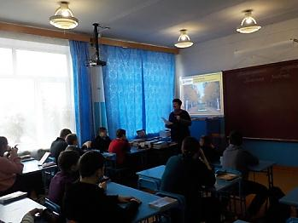 | Специалист велижской районной библиотеки провел час мужества «Их имена забыться не должны», посвященный велижанам - Героям Советского Союза. Ребята совершили виртуальную экскурсию, побывали в центральном сквере имени Прохоровых, на площади Дзержинского, у барельефов Героев-велижан. Узнали биографию каждого героя-велижанина, за какой подвиг он получил высокую награду Героя Советского Союза.
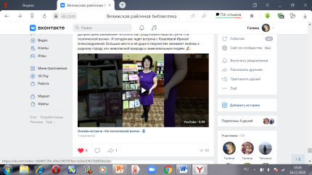  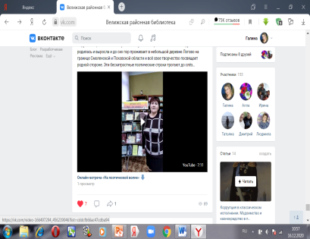  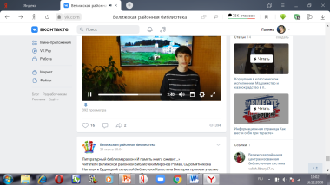 | Велижские родники поэзии.  В режиме самоизоляции сотрудники велижской районной библиотеки провели цикл Онлайн-встреча «На поэтической волне»  в котором рассказали о поэтах нашей малой родины: талантливом юном поэте Смирнове Александре, логовской поэтессе Валентине Андреевне Антоненко, велижской поэтессе Ковалёвой Ирине Александровне.
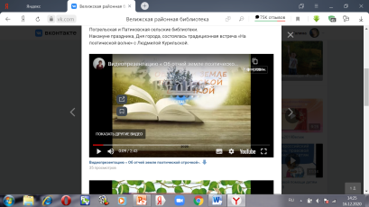  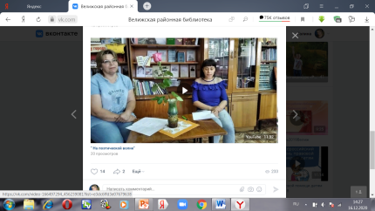  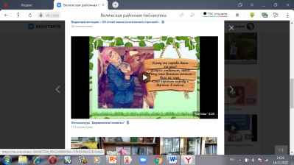 | В преддверии 484 годовщины со дня основания города Велижа и 93 годовщины со дня образования Велижского района сотрудники велижской районной библиотеки подготовили видеопрезентацию « Об отчей земле поэтической строчкой» и провели фотоконкурс «Деревенские сюжеты». На фотоконкурс представили свои работы Плосковская, Крутовская, Заозерская, Логовская , Погорельская и Патиковская сельские библиотеки.  Накануне праздника, Дня города, состоялась традиционная встреча «На поэтической волне» с велижской поэтессой Людмилой Курильской.
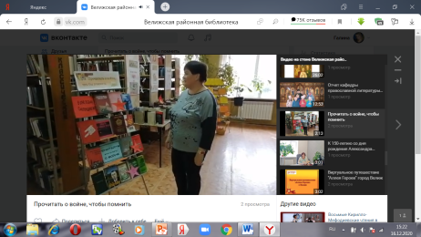 | 25 сентября — День освобождения Смоленщины от немецко-фашистских захватчиков.  Сотрудник абонемента Велижской районной библиотеки оформила книжную выставку-память «Прочитать о войне, чтобы помнить», а так же подготовила обзор книг.
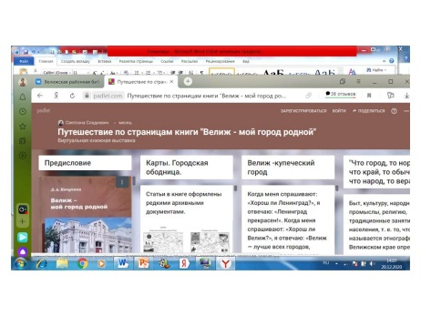 | Участие в Xфестивале (конкурсе) библиотечных идей «Тропою творчества. Виртуальная выставка одной книги Л.Качулиной "Велиж мой город родной".
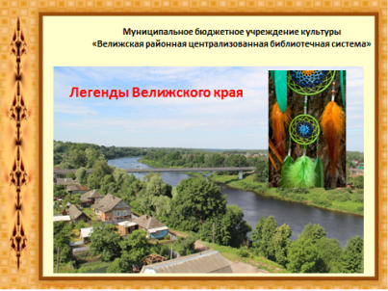  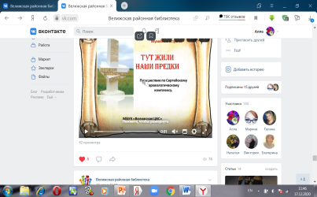 | Специалист велижской районной библиотеки, руководствуясь материалами Велижского историко - краеведческого музея, подготовила видео-экскурсию «Тут жили наши предки» Путешествие по Сертейскому археологическому комплексу.

8.3.Краткие выводы:
Все библиотеки пополняют Летопись деревень, историю библиотек, роспись статей из районной газеты "Велижская новь"для сводного каталога, популяризируют (посредством краеведческой литературы и массовой работы) историю велижского края.

9. Автоматизация библиотечных процессов
9.1. Состояние компьютерного парка библиотек района:
- число персональных компьютеров-9;
- число персональных компьютеров для пользователей -9;
- число муниципальных библиотек, имеющих доступ в Интернет -6, в том числе с устройства пользователя – 0
- число единиц копировально-множительной техники -9;
из них:
- число техники для пользователей -0;
- число техники для оцифровки фонда - 0.
9.2. Анализ состояния автоматизации библиотечных процессов в библиотеках, находящихся в составе библиотечной сети района.
9.3. Краткие выводы: устаревает техника, ремонт ПК, медленный Интернет, слабая сотовая связь сказывается на работе библиотек.

10. Организационно-методическая деятельность.

10.1.Характеристика системы методического сопровождения деятельности библиотек со стороны библиотек, наделенных статусом центральной (ЦБ)
Методист МБУК «Велижская ЦБС» осуществлял методическое сопровождение библиотек по следующим направлениям деятельности: анализ деятельности библиотек; выявление, изучение и обобщение передового опыта, внедрение инноваций; организация системы непрерывного образования библиотечных специалистов; методические обеспечение деятельности библиотек в современных условиях.
Организационно-методическую деятельность регламентируют следующие документы: Устав МБУК «Велижская ЦБС»; должностные инструкции сотрудников отдела.

10.2.Виды и формы методических услуг:
- количество индивидуальных и групповых консультаций – 54;
-количество организованных совещаний, круглых столов и др. профессиональных встреч-2
- количество проведенных обучающих мероприятий -10 ,
- количество выездов в библиотеки с целью оказания методической помощи, изучения опыта работы - 3.

10.3.Кадровое обеспечение методической деятельности.
В Велижской ЦБС организационно-методическую деятельность осуществляет ведущий методист.
Методическая работа включает несколько взаимосвязанных направлений деятельности: аналитическую, консультационно-методическую, информационную, инновационную, организационную, координационную. Анализ деятельности библиотек осуществляется на основе библиотечной документации, материалов совещаний, семинаров библиотечных работников.
Цель консультационно-методической помощи заключается в оказании консультационной и практической помощи библиотекарям. Инновационная деятельность включает поиск, разработку и использование новшеств, способствующих повышению эффективности и качества деятельности библиотек. Информационная деятельность направлена на оперативное и полное информирование библиотекарей о достижениях современной библиотечной теории и практики, о новшествах в библиотечном деле.

10.4.Повышение квалификации библиотечных работников
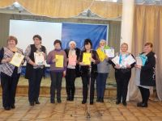 | 6 февраля 2020 года состоялся семинар работников культуры. Григорович Г.М директор МБУК «Велижская ЦБС» подвела итоги работы библиотек района за 2019 год и отметила работу районной, детской библиотек, Селезневской и Ситьковской сельских библиотек. Дадонова А.Н. методист районной библиотеки и Фоминова В.И. зам. директора по работе с детьми МБУК «Велижская ЦБС» предложили принять участие библиотек в районных и областных смотрах-конкурсах.

26 ноября в музыкальной гостиной РДК состоялся районный семинар работников культуры.
Открыл семинар начальник отдела по культуре и спорту В.К. Краснощеков он рассказал о планах, перспективах учреждений культуры на следующий 2021 год и ограничительных мерах в период пандемии.
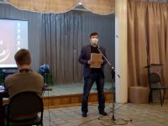
Затем Вадим Константинович вручил Почетную грамоту от департамента Смоленской области по культуре библиотекарю Селезневской сельской библиотеки Колукановой З.С., а также грамоту от Велижского Районного Совета депутатов и МО «Велижский район» в связи с юбилеем – зам. директора МБУК «Велижская ЦБС» Фоминовой В.И.
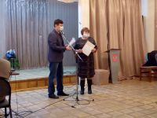
Также за участие во Всероссийских акциях, конкурсах директор МБУК «Велижская ЦБС» Григорович Г.М. вручила дипломы и грамоты работникам библиотек.
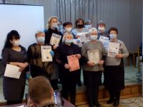
Следующими выступающими на районном семинаре были представители Смоленского областного профсоюза работников культуры; председатель Шашкова С.П. и юрист Ананьева Г.И..
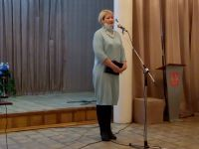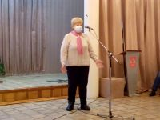
Они рассказали о деятельности профсоюзной организации и о значимости в наши дни этой организации, об изменения в выплате заработной платы и т.д., а также вручили работникам учреждений культуры профсоюзной организации почетные грамоты. Почетной грамотой Смоленской региональной организации Российского профессионального союза работников культуры были награждены: библиотекарь МБУК «Велижская ЦБС» Кузьмина Е.В., зам. директора по работе с детьми МБУК «Велижская ЦБС» Фоминова В.И., ведущий методист МБУК «Велижская ЦБС» Дадонова А.Н., ведущий библиограф МБУК «Велижская ЦБС» Сладкевич С.В., и другие работники культуры.
Методист МБУК «Велижская ЦБС» Дадонова А.Н.. рассказала о приоритетных формах планирования на следующий 2021 год.
И завершила работу районного семинара с темой «Война глазами врага», приуроченной к 75-летию Победы в Великой Отечественной войне, директор Велижского историко-краеведческого музея Л.А. Качулина.
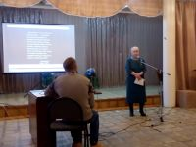

10.5. Профессиональные конкурсы 2020 года.
МБУК «Велижская ЦБС» приняла участие в областных конкурсах в 2020 году.

№ п/п | Название конкурса (акции) | Организатор | Кто принял участие
1. | Участие в областном конкурсе на лучший слайдер для сайта ЦБС «WEB_Креатив». | ГБУК «Смоленская областная универсальная научная библиотека им А.Т.Твардовского | Ведущий библиограф МБУК «Велижская ЦБС»
2. | IX поэтический конкурс «Руднянские зори». | Отдел культуры Администрации муниципального образования «Руднянский район» Смоленской области, Центральная районная библиотека Руднянского МБУ ЦБС, литобъединение «Современник». | Литературно-поэтическое объединение «Двина» под руководством директора МБУК «Велижская ЦБС»
3. | Участие в областном конкурсе на лучшую виртуальную галерею памяти и славы «Маршрутом Великой Победы» к 75-летию Победы в Великой Отечественной войне. | ГБУК «Смоленская областная универсальная научная библиотека им А.Т. Твардовского | Ведущий библиограф МБУК «Велижская ЦБС»
4. | Участие в смотре-конкурсе на лучший «Книжный ТiкТок совет». | МБУК «Централизованная библиотечная система» города Смоленска | Районная библиотека
5. | X фестиваль библиотечных идей «Тропою творчества»среди библиотекарей ЦБС Смоленской области, работающих с молодежью. Виртуальная выставка одной книги. | ГБУК «Смоленская областная библиотека для детей и молодежи имени И.С.Соколова-Микитова» | Ведущий библиограф МБУК «Велижская ЦБС»
6. | Участие в Поэтический ринг (конкурс)  «Молодежная весна – 5» | ГБУК «Смоленская областная библиотека для детей и молодежи имени И.С.Соколова-Микитова» | Районная библиотека,
7. | Участие в Областной интернет-фотоконкурс  «Чарующая красота Смоленщины» | ГБУК «Смоленская областная библиотека для детей и молодежи имени И.С.Соколова-Микитова» | Районная библиотека  Заозерская,  Будницкая,  Патиковская,  Крутовская  сельские библиотеки
8. | Участие в краеведческой интернет-викторине  «Край родной, земля Смоленская». | ГБУК «Смоленская областная библиотека для детей и молодежи имени И.С.Соколова-Микитова» | Районная библиотека,
9. | Участие в областной акции«Мусору – нет!» | ГБУК «Смоленская областная библиотека для детей и молодежи имени И.С.Соколова-Микитова» | Районная библиотека
10. | Участие в акции «Областной день периодики “На журнальной орбите”». | ГБУК «Смоленская областная библиотека для детей и молодежи имени И.С.Соколова-Микитова» | Районная библиотека  Детская библиотека
11. | Участие в областной интернет-акции «Мой земляк – Василий Теркин», посвященная 75-летию Победы в Великой Отечественной войне и 110-летию со дня рождения А.Т.Твардовского. | ГБУК «Смоленская областная библиотека для детей и молодежи имени И.С.Соколова-Микитова» | Районная  библиотека,  Будницкая  сельская  библиотека
12. | Участие в областном конкурсе «Как это было» среди муниципальных библиотек Смоленской области, работающих с детьми, на лучшее библиотечное мероприятие к 75-летию Победы в Великой Отечественной войне. | ГБУК «Смоленская областная библиотека для детей и молодежи имени И.С.Соколова-Микитова» | Районная,  Детская  библиотеки  Будницкая  сельская  библиотека
13. | Участие в областном литературно-творческом конкурсе «Детство с книгой», посвященном 215-летию со дня рождения Г.Х.Андерсена и Международному дню детской книги. | ГБУК «Смоленская областная библиотека для детей и молодежи имени И.С.Соколова-Микитова» | Детская  библиотека,  Селезневская, Будницкая,  Крутовская сельские  библиотеки
14. | Участие в акции «Областной день поэзии «Добрая лира», посвященная 110-летию со дня рождения А.Т.Твардовского | ГБУК «Смоленская областная библиотека для детей и молодежи имени И.С.Соколова-Микитова» | Детская  библиотека,  Селезневская,  Будницкая,  Ситьковская сельские  библиотеки
15. | Участие в областном творческом конкурсе «Все дети талантливы» | ГБУК «Смоленская областная библиотека для детей и молодежи имени И.С.Соколова-Микитова» | Детская библиотека
16. | Участие в Межрегиональном литературно-музыкальном марафоне «День поэта», посвященный 120-летию со дня рождения М.В. Исаковского. | ГБУК «Смоленская областная библиотека для детей и молодежи имени И.С.Соколова-Микитова» | Детская библиотека
17. | Участие в акции «Областной день чтения», посвященная 160-летию со дня рождения А.П.Чехова. | ГБУК «Смоленская областная библиотека для детей и молодежи имени И.С.Соколова-Микитова» | Детская библиотека

10.6.Публикации в профессиональных изданиях - не публиковались
10.7. Краткие выводы.
Ведущими направлениями методической деятельности МБУК «Велижская ЦБС» являются анализ и прогнозирование, мониторинг деятельности, профессиональное развитие библиотечных кадров.
Консультирование библиотекарей является одной из традиционных форм методической помощи. Система консультирования работников муниципальных библиотек постепенно совершенствуется за счет использования информационных технологий и современных форм подачи информации сотрудникам библиотек. Им были даны индивидуальные и групповые консультации на семинарских занятиях.
Вся деятельность библиотек МБУК «Велижская ЦБС» отражается на сайте учреждения, а также в группах в социальных сетях «Одноклассники» и «Вконтакте». На страницах местной печати – газеты «Велижская новь» регулярно освещаются значимые события, прошедшие в библиотеках МБУК "Велижская ЦБС".

11. Библиотечные кадры
11.1.Общая характеристика персонала муниципальных библиотек. Динамика:
- штатная численность библиотечных работников -16,25;
- число библиотекарей, работающих на неполную ставку -15;
- число библиотечных работников, имеющих подготовку по использованию ИКТ -16;
- состав специалистов по образованию:
Высшее специальное/ в т.ч. по культуре –7/2
Среднее специальное / в т.ч. по культуре – 13/10 (Обучается в наст.время – 3 курс)
Среднее – 5
- состав специалистов по профессиональному стажу:

Стаж
До года – 0
От 1 до 3 лет – 1
От 3 до 10 лет – 3
Свыше 10 лет - 21

- состав специалистов по возрасту

До 30 лет –0
От 31до 55 -13
55 и старше - 12

11.2.Краткие выводы: Анализ кадрового потенциала библиотек ЦБС показал, что перед библиотеками по-прежнему стоят следующие проблемы: «старение» кадров, низкий процент молодых специалистов. Необходимо привлечение молодых специалистов, способных продолжить дело ветеранов, придать ему современные динамичные формы. Оптимальное функционирование ЦБС, уровень обслуживания читателей зависит не только от профессиональных и личных качеств, от знаний, умений отдельно взятых сотрудников, но и от сбалансированности кадрового состава и реализации политики управления персоналом. В сложившихся условиях решение задач сохранения кадрового потенциала ЦБС и привлечения в библиотеки молодых специалистов требует комплексного подхода.80 % сотрудников библиотек имеют стаж работы свыше 10-ти лет. Это зрелые работники, владеющие профессиональным опытом, молодые специалисты составляют лишь 12 % от общей численности основного персонала библиотек.
В 2020 году 1 библиотечный работник прошёл профессиональную переподготовку в Автономной некоммерческой организации профессионального образования "Технологический колледж Смоленского Гуманитарного Университета" по дополнительной профессиональной программе "Контрактная система в сфере закупок товара. работ и услуг для обеспечения государственных и муниципальных нужд".

12. Материально-технические ресурсы библиотек
12.1. Общая характеристика зданий, помещений муниципальных библиотек.
- обеспеченность муниципальных библиотек района зданиями и помещениями;
Площадь помещений всего:1285,75; для хранения фондов -90; для обслуживания пользователей -1195,75. В оперативном управлении-1285,75; по договору аренды – 0
ЦБ и ДБ находятся в здании районного Дома культуры (в оперативном управлении МБУК "Велижская ЦБС" оплата коммунальных услуг: эл/энергия, пожарная сигнализация)
1 библиотека(Беляевская сельская библиотека) в отдельном здании (оплата эл/энергии по счетчику, оплата дров);1 (Ситьковская сельская библиотека) в здании сельской администрации(оплата эл/энергии по счетчику, оплата дров); 10 библиотек(Селезневская , Будницкая, Крутовская, Заозерская, Логовская , Чеплинская, Патиковская,Плосковская, Погорельская, Старосельская, сельские библиотеки в зданиях Домов культуры, Селезневская, Крутовская сельские библиотеки - оплата тепло и эл/энергии ;Будницкая, Заозерская сельские библиотеки только оплата эл/энергии; Логовская, Чеплинская, Плосковская, Погорельская, Старосельская, Патиковская сельские библиотеки оплата дров и эл/энергии.
- физическое состояние зданий, помещений муниципальных библиотек района- удовлетворительное

12.2. Финансовое обеспечение материально-технической базы:
- сумма средств, израсходованных на ремонт и реставрацию – 0 (внебюджет)
-сумма средств, израсходованных на приобретение оборудования - 75 000 руб. из них: плазменный телевизор - 30 000руб., конвектор - 4004 руб., мнемосхемы - 19 580 руб., библиотечной техники (каталожные карточки) –416 руб., приобретали канцтовары, бумагу, грамоты и сувениры для поощрения участников районных конкурсов, викторин - 21 000 руб.

12.3. Проблемы модернизации библиотечных зданий, приспособления внутреннего пространства библиотек к современным потребностям пользователей, создание условий для безбарьерного общения для лиц с ограничениями возможности жизнедеятельности.

13. Основные итоги года
Повысился уровень средней заработной платы.
Сохранилась сеть библиотек.
1 работник прошёл профессиональную переподготовку.

Проблемы и задачи на будущий год.
Необходимо увеличение финансирования комплектования библиотечных фондов и периодики.
Требуется ремонт в библиотеках.
Необходимо обновление ПК и копировально-множительной техники.
Адаптация зданий библиотек для без барьерного общения для лиц с ограничениями возможности жизнедеятельности требует материальных средств.

Директор МБУК «Велижская ЦБС» Григорович Г. М.

Список литературы:

- Отчет Селезнёвской сельской библиотеки МБУК "Велижская ЦБС" за 2020 год / сост. З. С. Колуканова. – Велиж: [б. и.], 2020.
- Отчет Беляевской сельской библиотеки МБУК "Велижская ЦБС" за 2020 год / сост. В. Т. Чеботарь. – Велиж: [б. и.], 2020.
- Отчет Будницкой сельской библиотеки МБУК "Велижская ЦБС" за 2020 год / сост. Л. В. Булина. – Велиж: [б. и.], 2020.
- Отчет Заозерской сельской библиотеки МБУК "Велижская ЦБС" за 2020 год / сост. Т. В. Фирсова. – Велиж: [б. и.], 2020.
- Отчет Крутовской сельской библиотеки МБУК "Велижская ЦБС" за 2020 год / сост. Ю. П. Мастерских. – Велиж: [б. и.], 2020.
- Отчет Логовской сельской библиотеки МБУК "Велижская ЦБС" за 2020 год / сост. В. В. Пирожинская. – Велиж: [б. и.], 2020.
- Отчет Плосковской сельской библиотеки МБУК "Велижская ЦБС" за 2020 год / сост. Л. М. Трофимова. – Велиж: [б. и.], 2020.
- Отчет Погорельской сельской библиотеки МБУК "Велижская ЦБС" за 2020 год / сост. И. М. Сухорукова. – Велиж: [б. и.], 2020.
- Отчет Ситьковской сельской библиотеки МБУК "Велижская ЦБС" за 2020 год / сост. Н. М. Иванова. – Велиж: [б. и.], 2020.
- Отчет Старосельской сельской библиотеки МБУК "Велижская ЦБС" за 2020 год / сост. Л. С. Аскалёнок. – Велиж: [б. и.], 2020.
- Отчет Патиковской сельской библиотеки МБУК "Велижская ЦБС" за 2020 год / сост. Н. В. Григорьева. – Велиж: [б. и.], 2020.
- Отчет Чепельской сельской библиотеки МБУК "Велижская ЦБС" за 2020 год / сост. Н. А. Сергеева. – Велиж: [б. и.], 2020.
- Отчет Центра правовой информации МБУК "Велижская ЦБС" за 2020 год / сост. С. В. Сладкевич. – Велиж: [б. и.], 2020.
- Отчет детской библиотеки МБУК "Велижская ЦБС" за 2020 год / сост. В. И. Фоминова. – Велиж: [б. и.], 2020.
- Отчет велижской районной библиотеки МБУК "Велижская ЦБС" за 2020 год / сост. Г. В. Ковалёва. – Велиж: [б. и.], 2020.

